Cloud fundamentals

문서 기록

|  |  |  |  |  |
| --- | --- | --- | --- | --- |
| 작성자 | 역할분담 | 이름 | 날짜 | 설명 |
| 3조 | 1. 문서 취합, putty, nginx 띄우기 | 박상철 | 2022-02-08 | Ver 1.0 : 처음 생성 |
| 1. VPC, 인터넷 게이트 웨이, 라우팅 테이블 | 임지원 |
| 1. NACL, SG, 인/아웃바운드 편집 | 김경민 |
| 1. EC2 생성 | 김은기 |
|  |  |  |  |  |
|  |  |  |  |  |
|  |  |  |  |  |
|  |  |  |  |  |
|  |  |  |  |  |
|  |  |  |  |  |

목차

**VPC 생성** 6

**VPC 생성 완료 화면** 8

**Subnet 생성** 9

**Web 서브넷 생성** 9

**Was 서브넷 생성** 11

**RDSDB 서브넷 생성** 13

서브넷 생성 완료 화면 16

인터넷 게이트웨이 17

인터넷 게이트웨이 생성 17

VPC 연결 18

라우팅테이블 19

인터넷 게이트웨이 연결 19

인터넷 게이트웨이 연결 완료 화면 21

라우팅 테이블 서브넷 연결 22

라우팅테이블 서브넷 연결 완료 화면 23

NACL(Network Access Control List) 생성 24

Web-NACL 생성 하기 24

Web-NACL 인바운드 설정 25

Web-NACL 아웃바운드 설정 26

Web-NACL 인/아웃 바운드 설정 완료 화면 27

was-Flask NACL 생성하기 28

Was-Flask NACL 인바운드 설정 29

Was-Flask NACL 아웃바운드 설정 30

Was-Flask NACL 인/아웃바운드 설정 완료 화면 31

Was-Flask NACL 서브넷 연결 31

Was-Flask NACL 서브넷 연결 완료 화면 32

RDSDB-NACL 생성하기 33

RDSDB-NACL 인바운드 설정 34

RDSDB-NACL 아웃바운드 설정 35

RDSDB-NACL 인/아웃바운드 설정 완료 화면 36

RDSDB-NACL 서브넷 연결 36

RDSDB-NACL 서브넷 연결 완료 화면 37

보안그룹(Security Group) 생성 38

Web-nginx-sg 생성하기 38

Web-nginx-sg 인/아웃 바운드 설정 39

Was-Flask-sg 생성하기 42

rdsDB-MySQL-sg 생성하기 43

보안그룹 생성 완료 화면 45

EC2 생성 46

인스턴스 생성 시작 46

단계 1: Amazon Machine Image(AMI) 선택 46

단계 2: 인스턴스 유형 선택 47

단계 4: 스토리지 추가 48

단계 5: 태그 추가 48

단계 6: 보안 그룹 구성 49

단계 7: 인스턴스 시작 검토 49

단계 7: 인스턴스 시작 검토 – 새 키 페어 생성 50

시작 상태 50

인스턴스 생성 대기중 51

인스턴스 이름 할당 51

탄력적 IP 주소 할당(1) 52

탄력적 IP 주소 할당(2) 52

탄력적 IP 주소 태그 설정 53

탄력적 IP 주소 연결(1) 53

탄력적 IP 주소 연결(2) 54

인스턴스 상태 확인 – 네트워크 54

인스턴스 상태 확인 – 보안 55

인스턴스 연결 준비 -SSH주소복사 55

PuTTY / PuTTYgen 56

PuTTYgen 사용방법 56

Putty 사용방법 61

PuTTY 를 사용해서 Nginx 실행하기 65

RDS DATABASE 생성 68

Subnet Group 생성 68

데이터 베이스 생성 70

AWS DB 접속방법(MySQL workbench) 79

RDS를 외부에서 접속해서 사용하는 방법 79

MySQL Workbench 사용방법 81

MySQL Workbench로 생성 81

MySQL Connection 설정 82

SSH Hostname 주소 확인 방법 83

KeyFile 의 확장자가 .ppk 일때 pem파일로 변환하는 방법 85

MySQL Hostname 확인 방법 88

MySQL Workbench DB 접속 92

# **VPC 생성**

* VPC 메뉴에서 VPC탭 이동

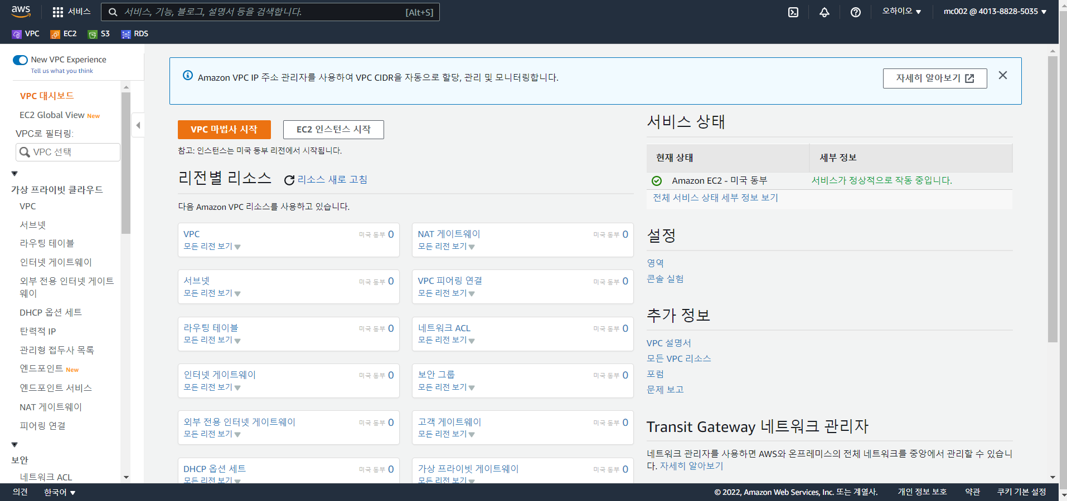

* VPC 생성 버튼 클릭

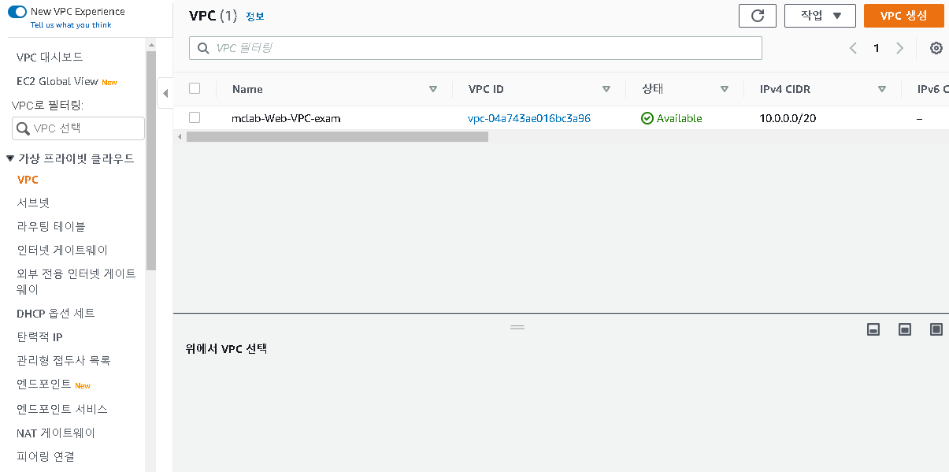

* VPC 이름 / IPv4 CIDR 입력

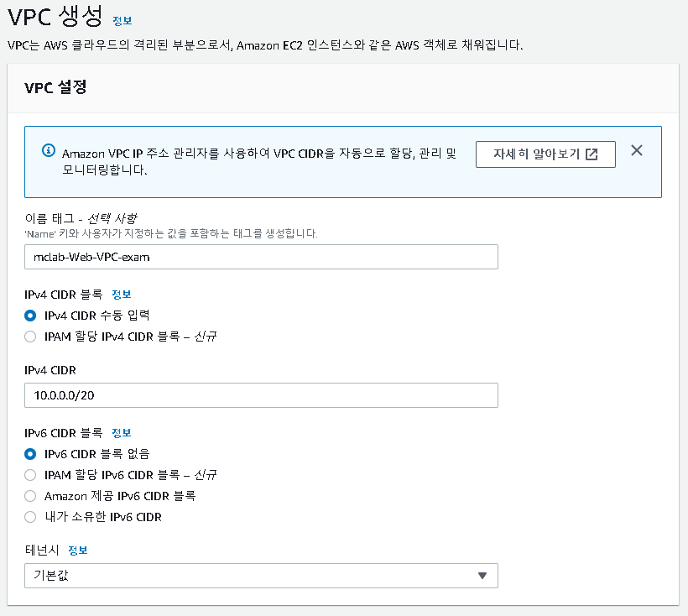

※ IPv4 CIDR 주소는 CIDR Calculator 를 이용

* VPC생성 클릭

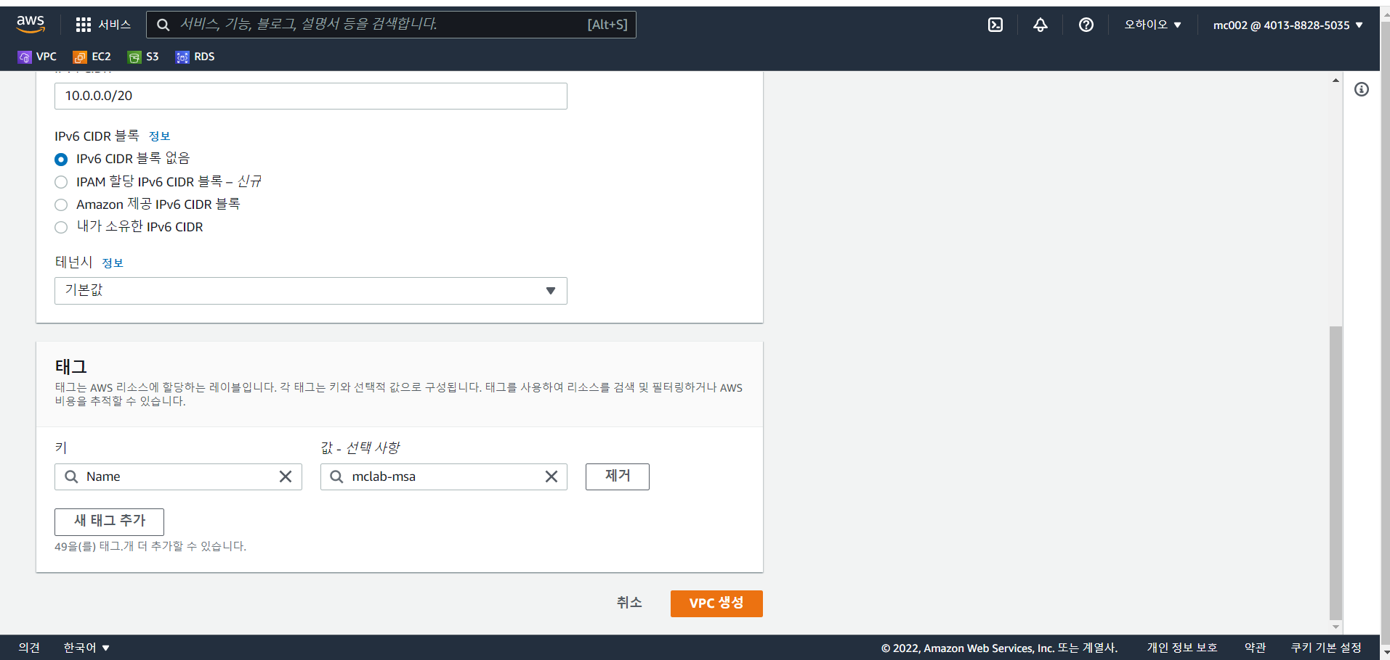

## **VPC 생성 완료 화면**

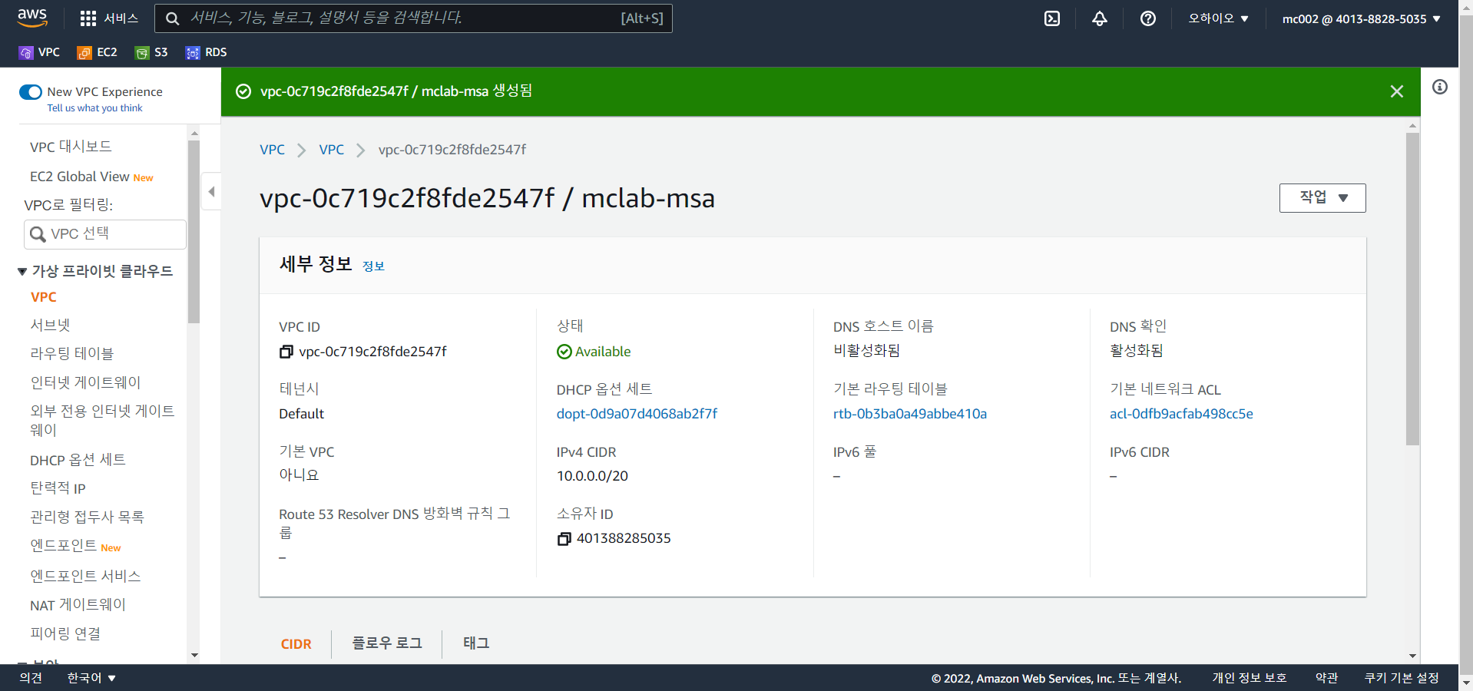

# **Subnet 생성**

## Web 서브넷 생성

* 서브넷 생성 클릭

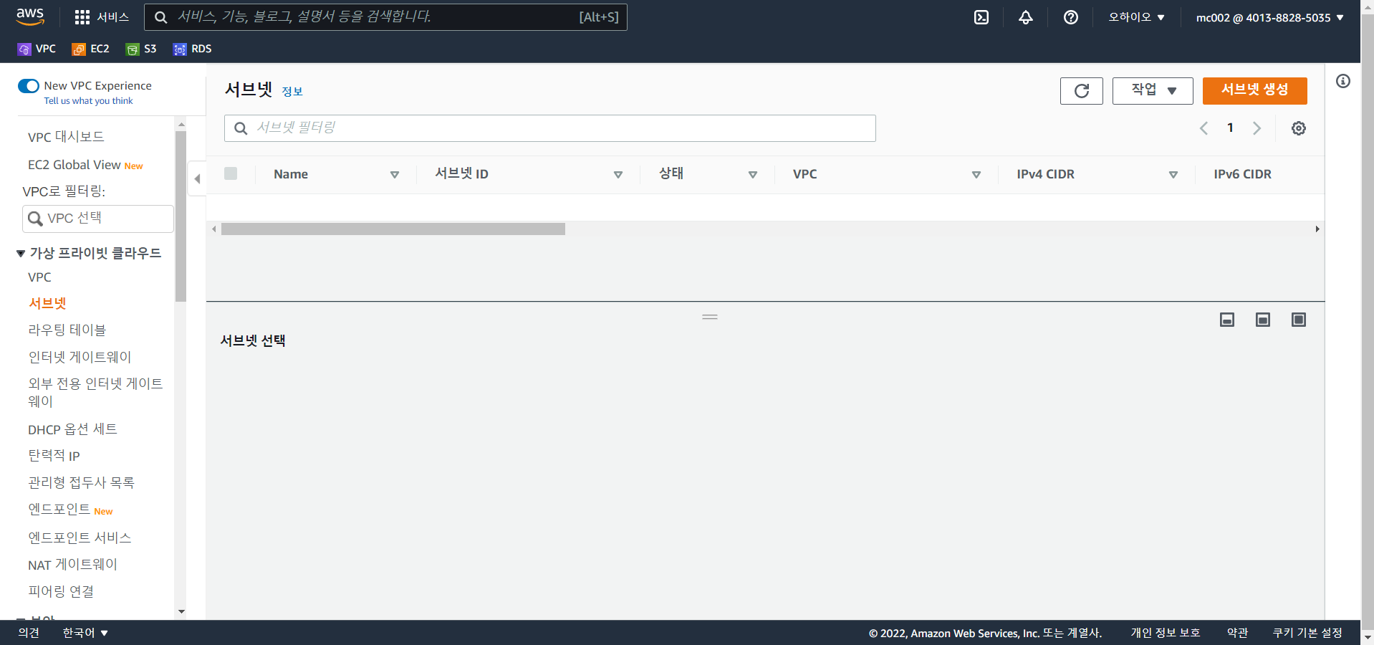

* VPC 선택

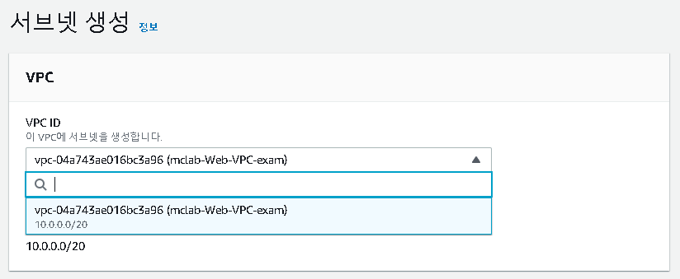

* 서브넷 설정 입력

1. 서브넷 이름 입력 (해당 서브넷의 사용처에 맞게 이름을 입력한다)
2. 가용 영역 선택 (해당 서브넷은 Web서브넷 이므로 1a로 선택)
3. IPv4 CIDR 블록 입력 (CIDR Calculator 로 계산한 IP입력)
4. ‘서브넷 생성’ 클릭

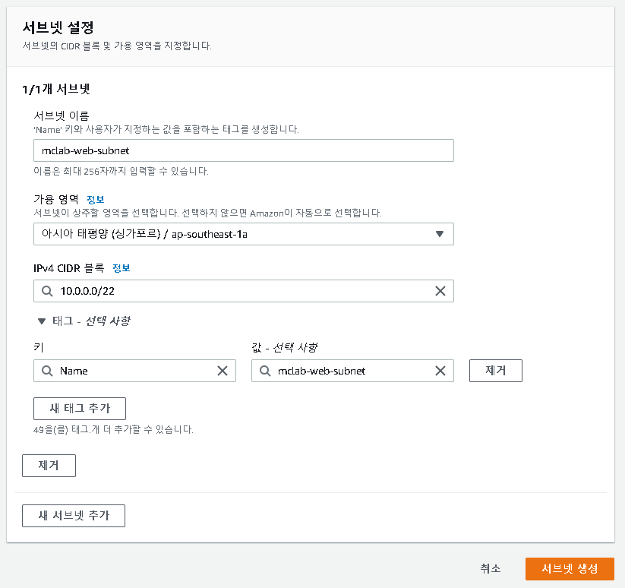

## Was 서브넷 생성

* 서브넷 생성 클릭

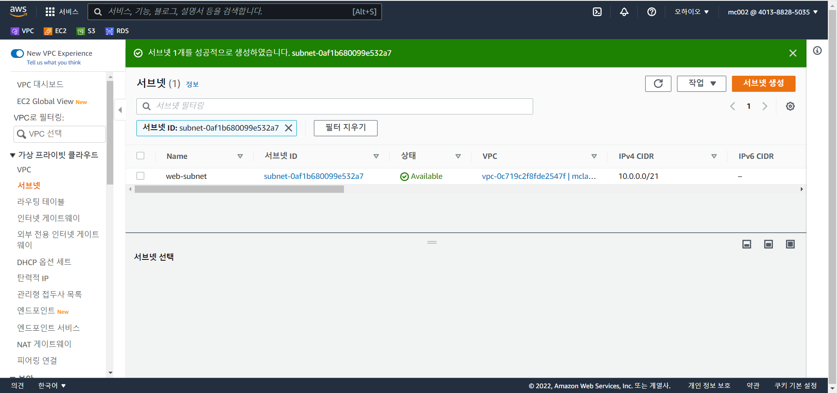

* VPC 선택



* 서브넷 설정 입력

1. 서브넷 이름 입력 (해당 서브넷의 사용처에 맞게 이름을 입력한다)
2. 가용 영역 선택 (해당 서브넷은 web 다음으로 연결되는 서브넷 이므로 1b로 선택)
3. IPv4 CIDR 블록 입력 (CIDR Calculator 로 계산한 IP입력)
4. ‘서브넷 생성’ 클릭

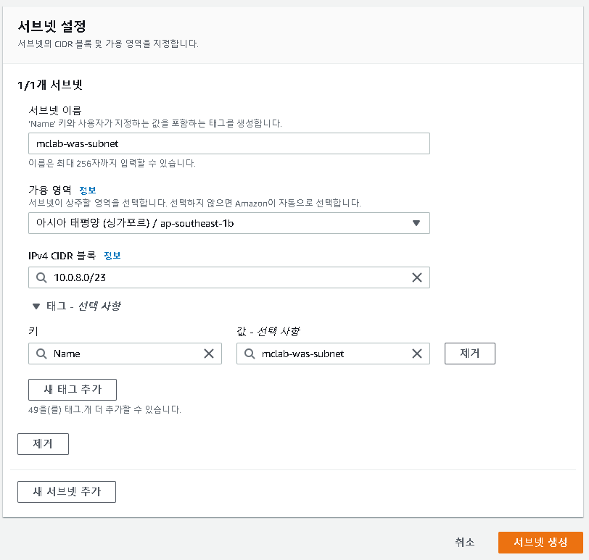

## RDSDB 서브넷 생성

※해당 실습은 DB subnet 2개 생성한다.

* 서브넷 생성 클릭

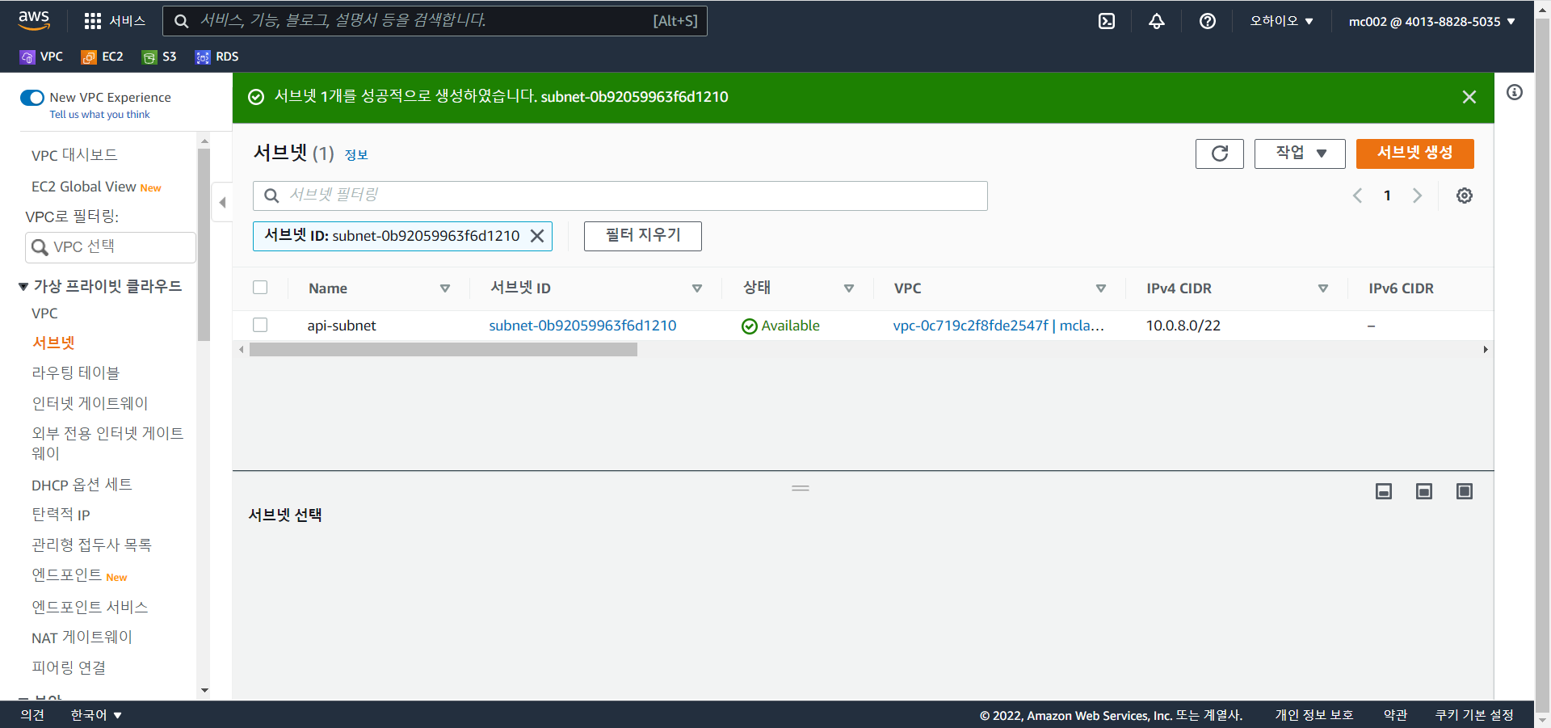

* VPC 선택



* 서브넷 설정 입력

1. 서브넷 이름 입력 (해당 서브넷의 사용처에 맞게 이름을 입력한다)
2. 가용 영역 선택 (해당 서브넷은 Was에 연결되는 서브넷 이므로 1b로 선택)
3. IPv4 CIDR 블록 입력 (CIDR Calculator 로 계산한 IP입력)
4. ‘서브넷 생성’ 클릭

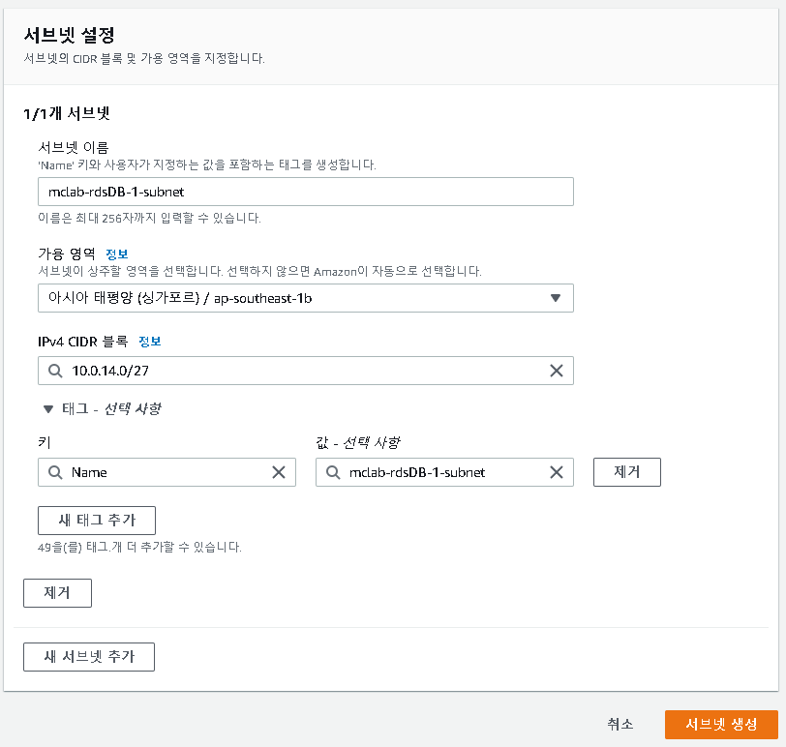

* RDSDB와 같은 방법으로 1개더 생성한다.

1. 서브넷 이름 입력 (해당 서브넷의 사용처에 맞게 이름을 입력한다)
2. 가용 영역 선택

(해당 서브넷은 rdsDB-1 에서 문제가 발생할 경우 다음으로 사용될 서브넷 이므로 1c로 선택여 영역을 나눈다.)

1. IPv4 CIDR 블록 입력 (CIDR Calculator 로 계산한 IP입력)
2. ‘서브넷 생성’ 클릭

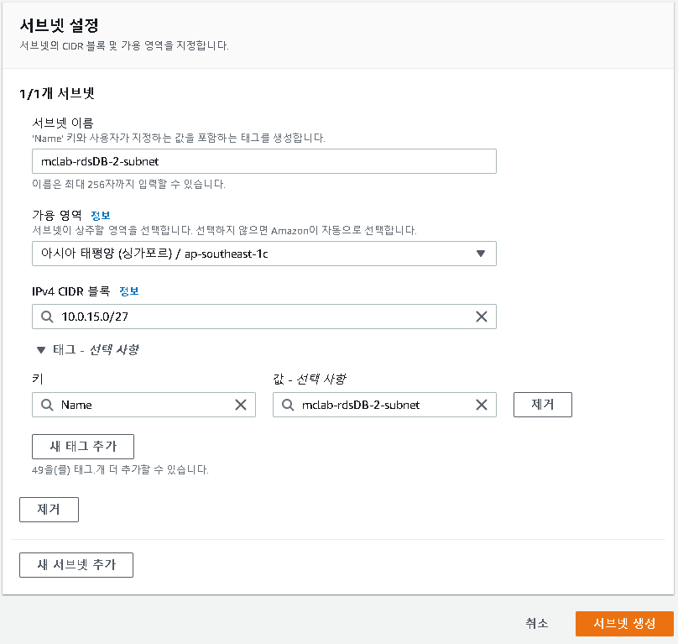

## 서브넷 생성 완료 화면

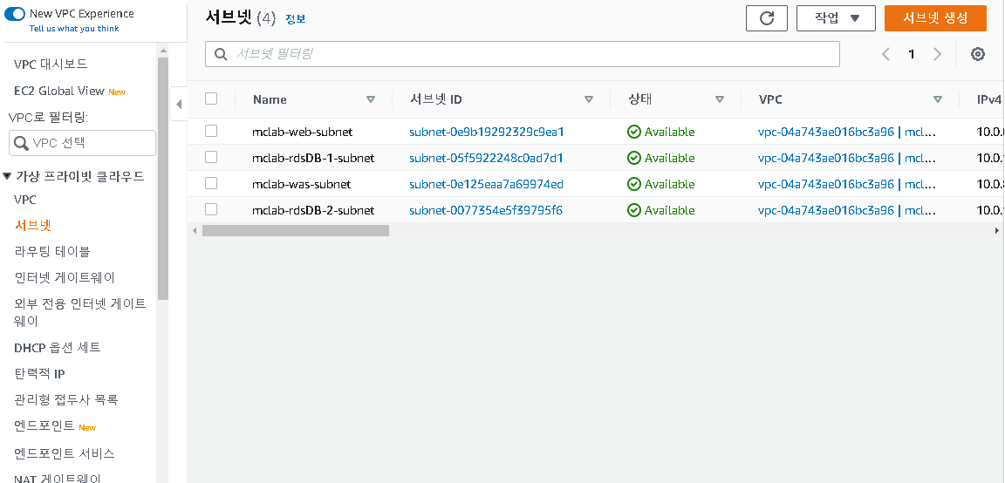

# 인터넷 게이트웨이

## 인터넷 게이트웨이 생성

1. VPC 메뉴에서 인터넷 게이트웨이 탭으로 이동
2. ‘인터넷 게이트웨이 생성’ 클릭

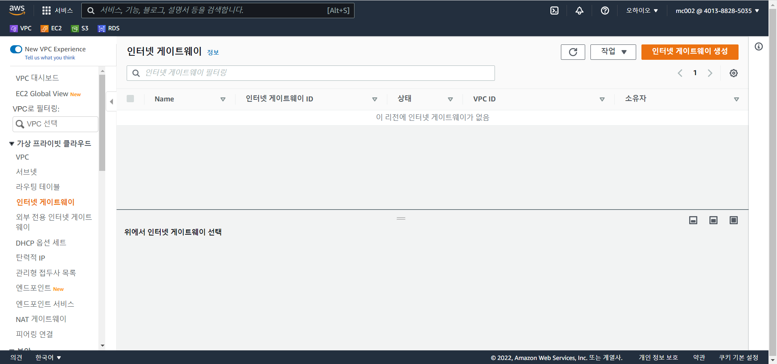

* 인터넷 게이트웨이 설정

1. 인터넷 게이트웨이의 이름을 입력한다
2. ‘인터넷 게이트웨이 생성’ 클릭.

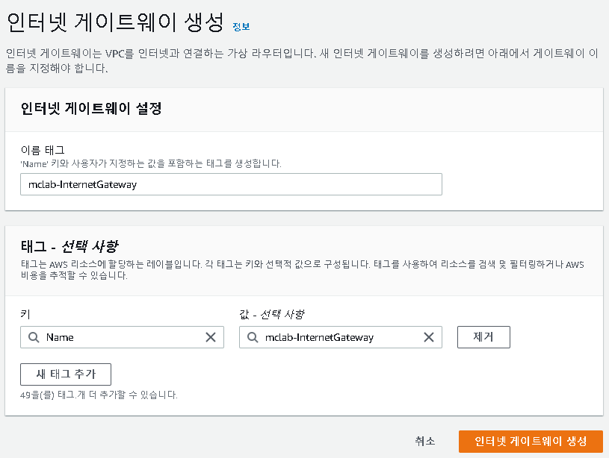

## VPC 연결

1. 상단 초록색 알림창에서 VPC연결 클릭
2. 또는 우측 ‘작업▼’ 을 클릭하여 ‘VPC에 연결’ 선택

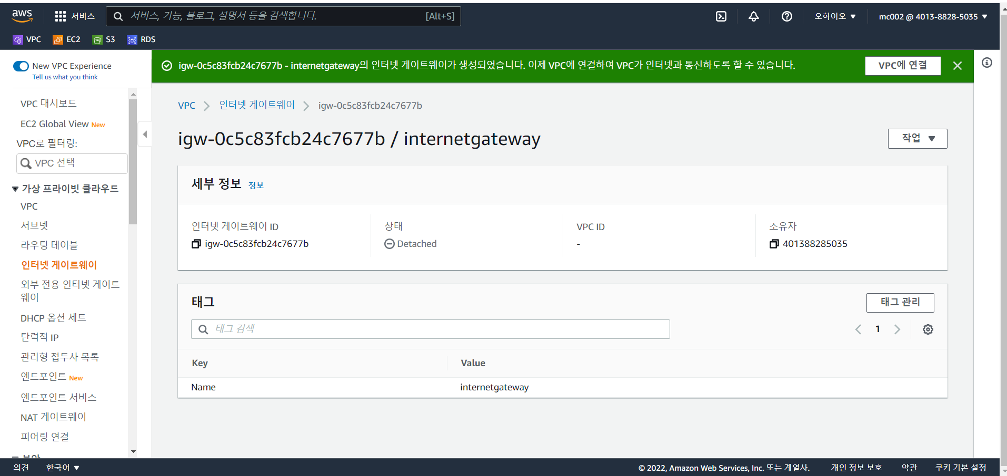

* VPC 연결 설정

1. 사용 가능한 VPC 선택
2. ‘인터넷 게이트웨이 연결’ 클릭

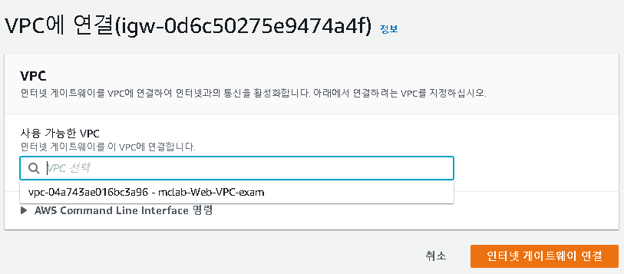

# 라우팅테이블

## 인터넷 게이트웨이 연결

1. VPC메뉴에서 ‘라우팅 테이블’ 탭으로 이동
2. 라우팅 테이블 메뉴에서 ‘라우팅’ 탭 이동
3. ‘라우팅 편집 클릭’

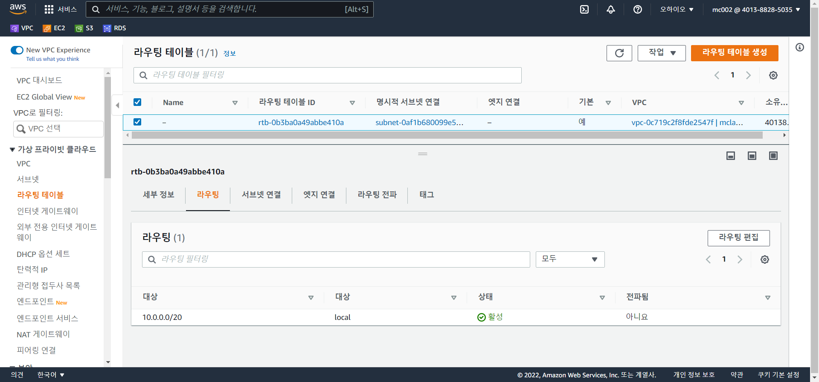

* 라우팅 편집

1. ‘라우팅 추가’ 클릭

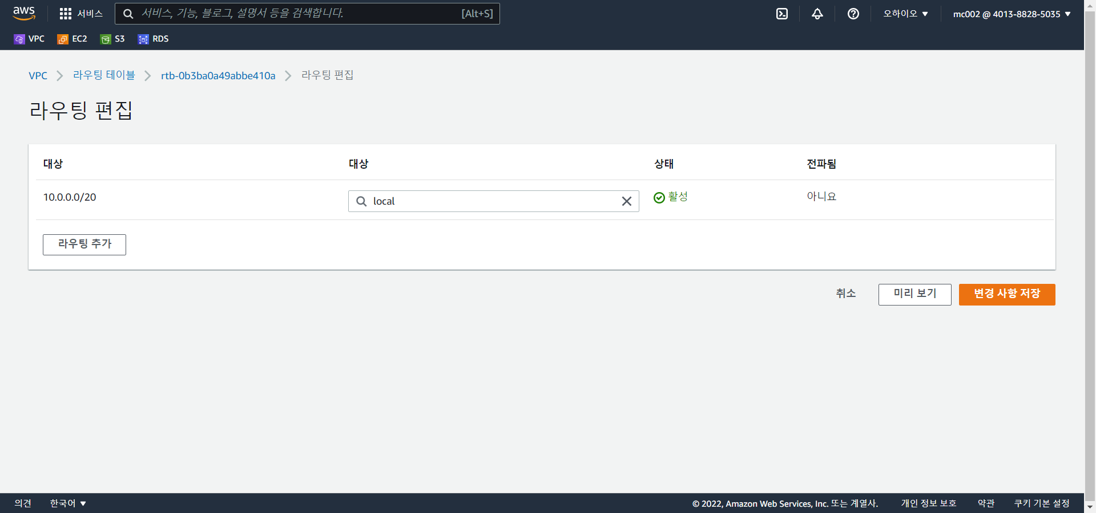

1. 라우팅 대상 입력 (인터넷 IP 0.0.0.0/0 입력)
2. 대상 선택 (인터넷 게이트웨이 선택)

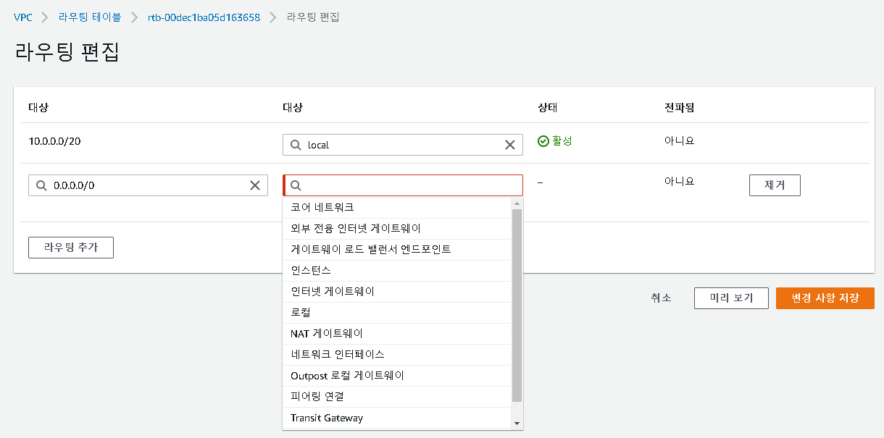

1. 인터넷 게이트웨이 ID 선택
2. ‘변경 사항 저장’ 클릭

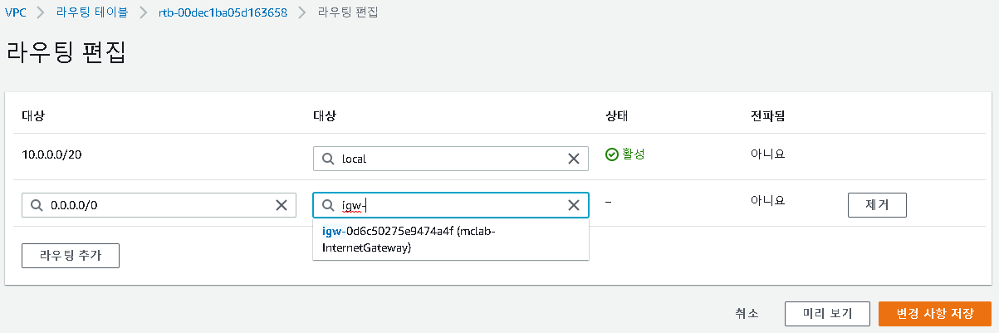

## 인터넷 게이트웨이 연결 완료 화면

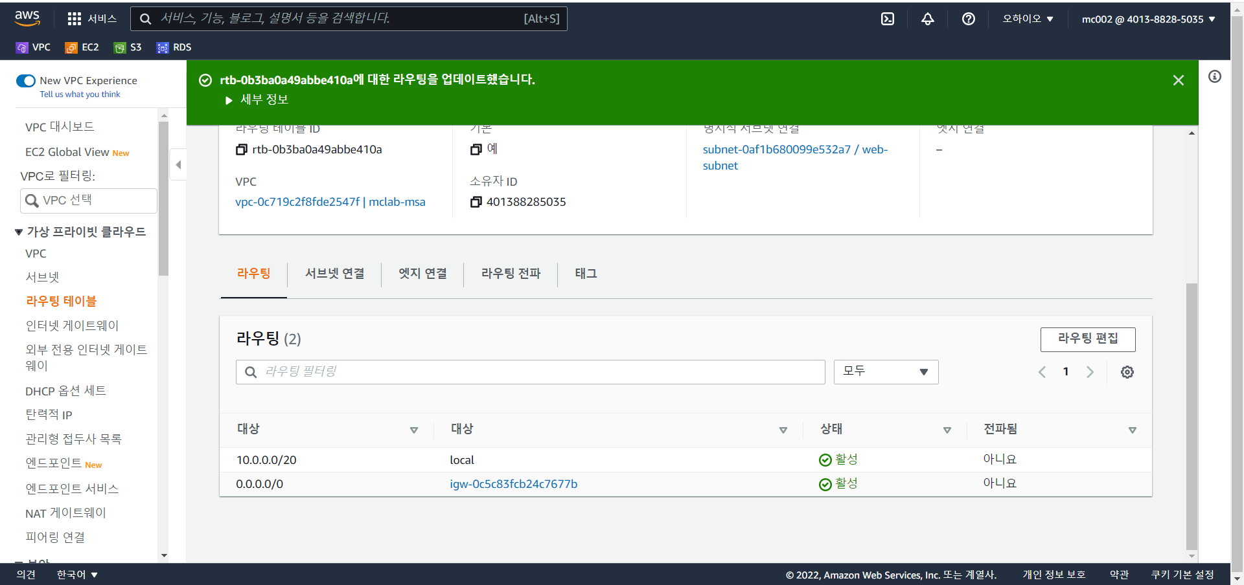

## 라우팅 테이블 서브넷 연결

※라우팅 테이블에서 명시적으로 인터넷과 연결된 Web 서브넷을 연결하면 private subnet 를

public subnet 으로 명칭이 변경된다.

1. 라우팅 테이블 메뉴에서 서브넷 연결 탭 이동
2. ‘서브넷 연결 편집’ 클릭

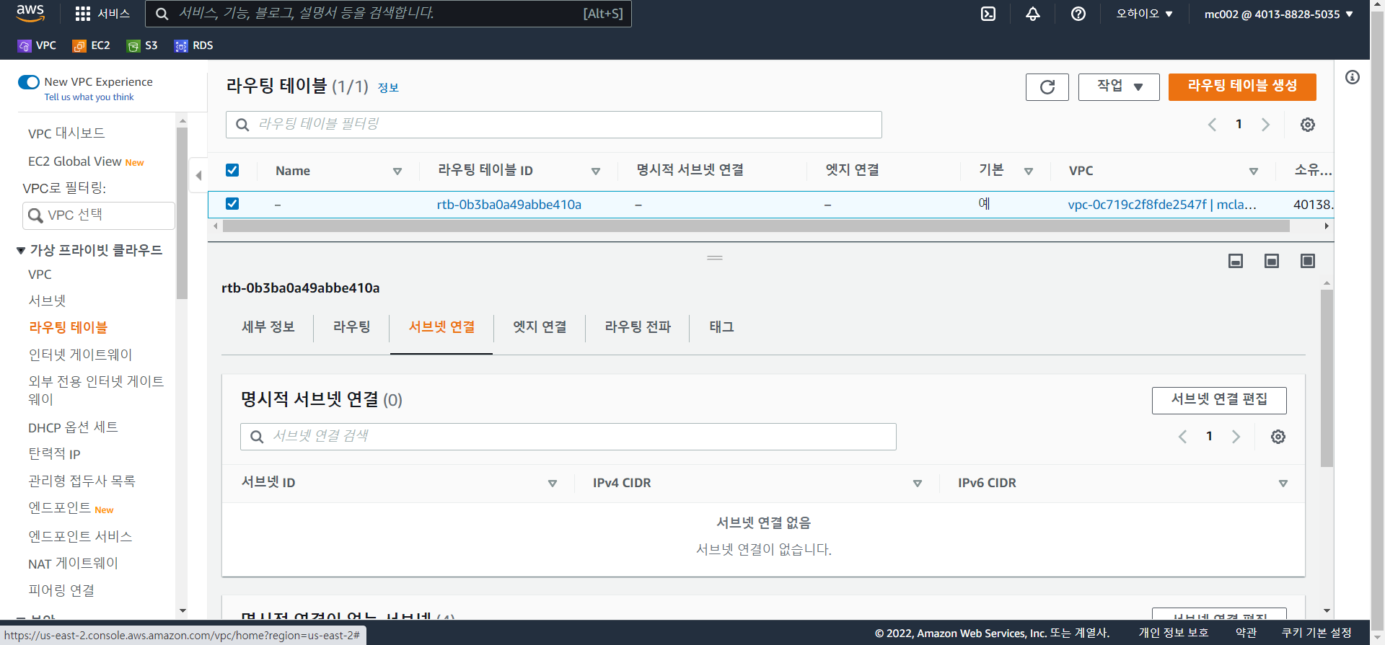

* 서브넷 연결 편집

1. 이용할 서브넷 선택 (인터넷과 연결된 서브넷 선택)

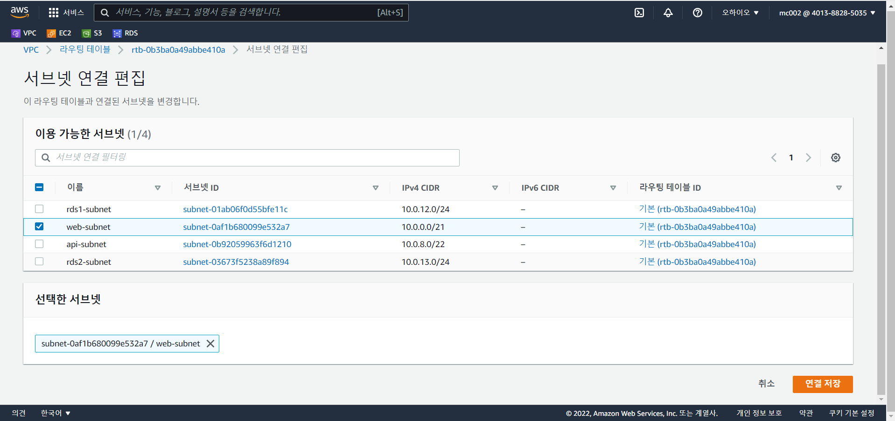

## 라우팅테이블 서브넷 연결 완료 화면

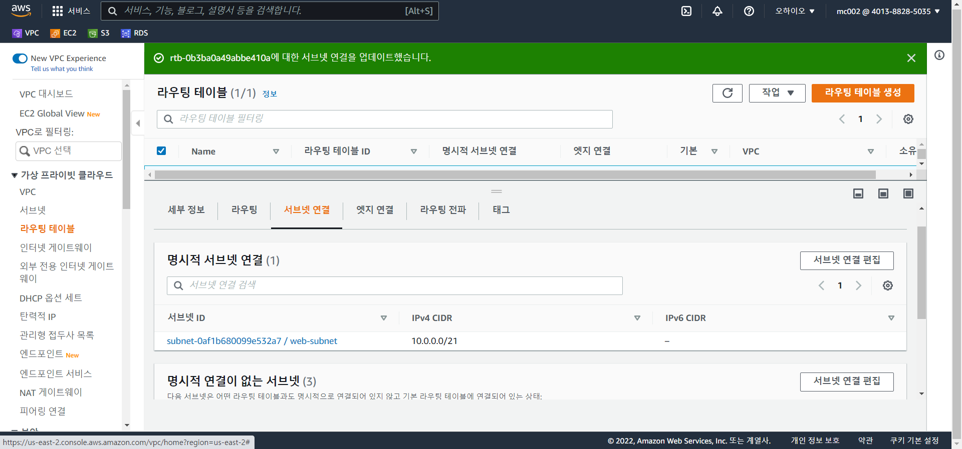

# NACL(Network Access Control List) 생성

## Web-NACL 생성 하기

* Web NACL 네트워크 NACL 설정

1. VPC 메뉴의 ‘보안 탭 – 네트워크 ASL’ 로 이동

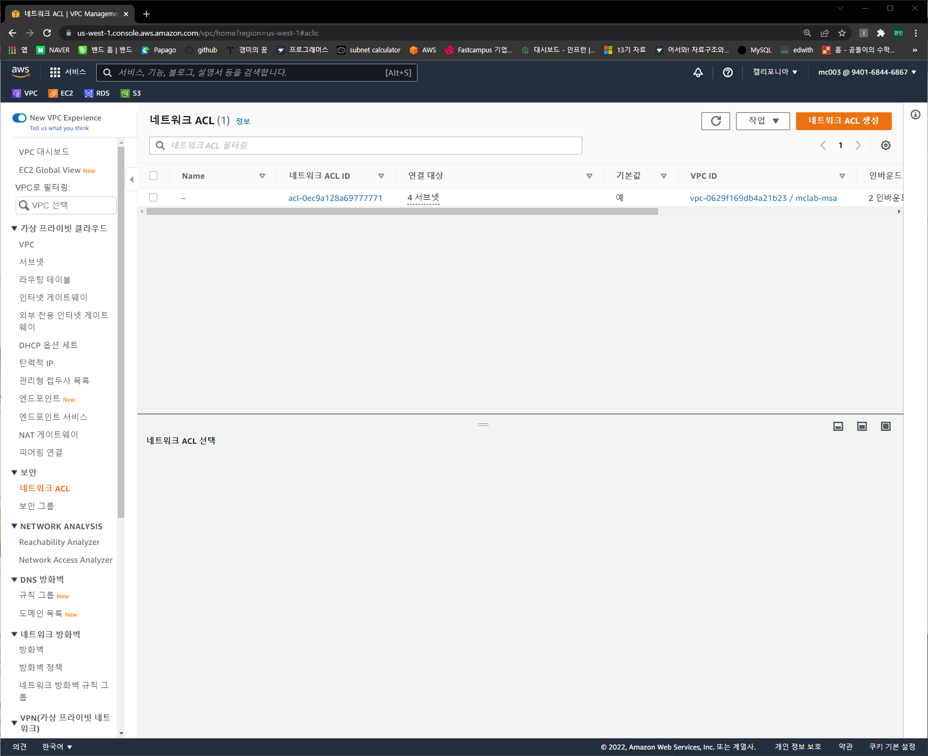

1. 자동 생성된 Default값의 NACL의 이름을 바꿔준다.

* 자동 생성된 Default값의 NACL을 Web-NACL 로 사용

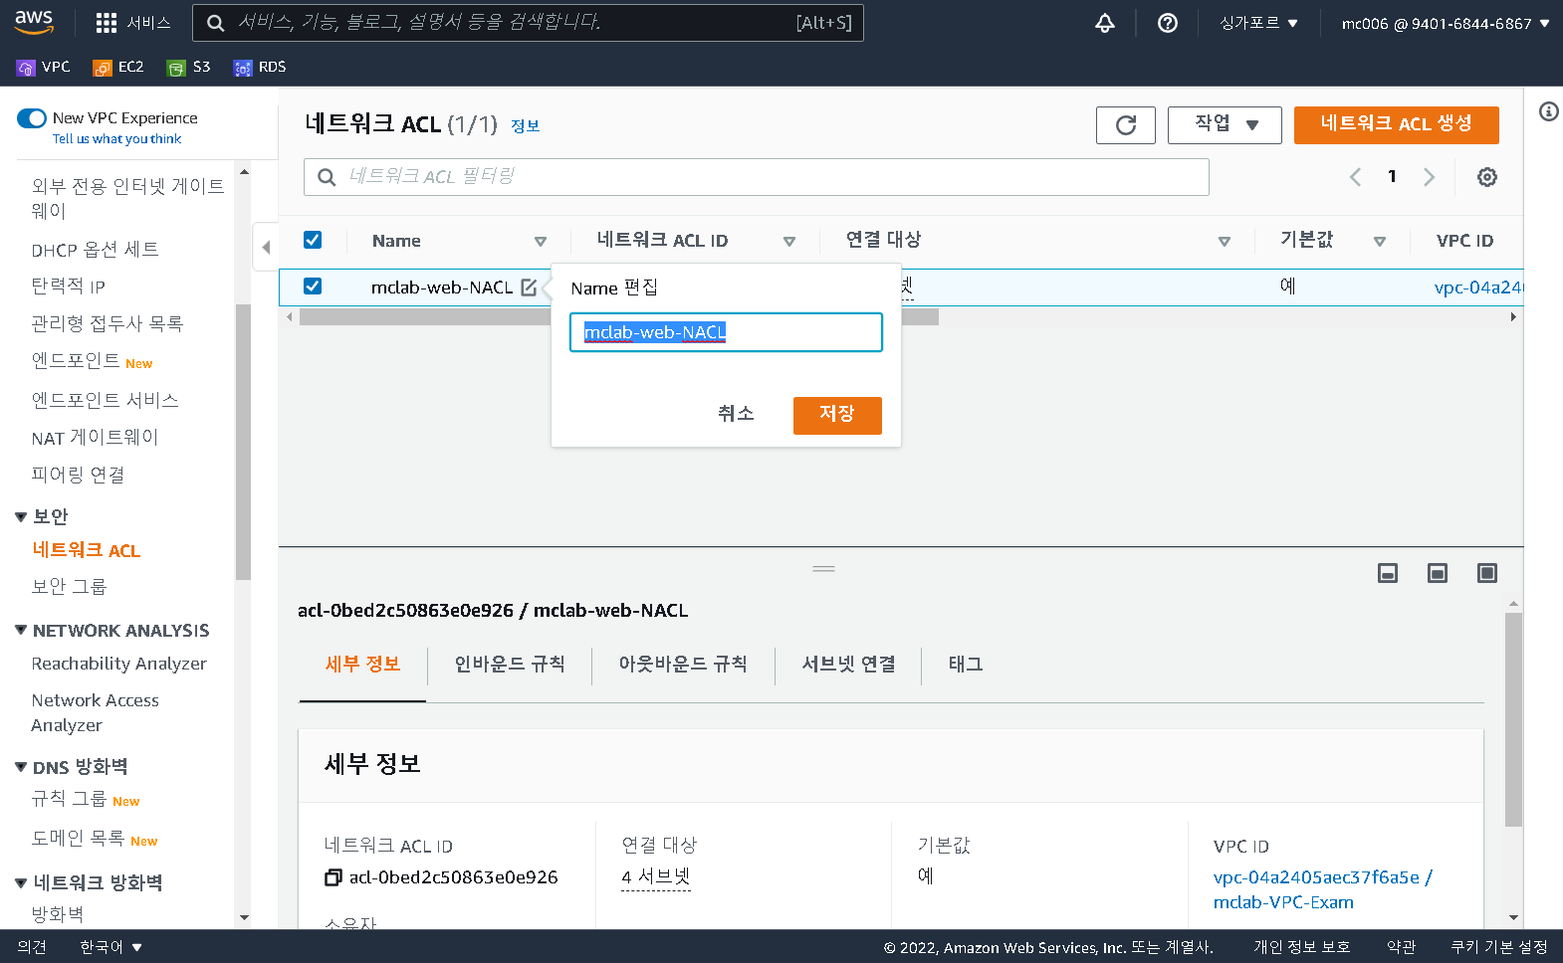

### Web-NACL 인바운드 설정

1. 네트워크 ACL의 메뉴에서 ‘인바운트 규칙’의 ‘인바운드 규칙 편집’ 클릭

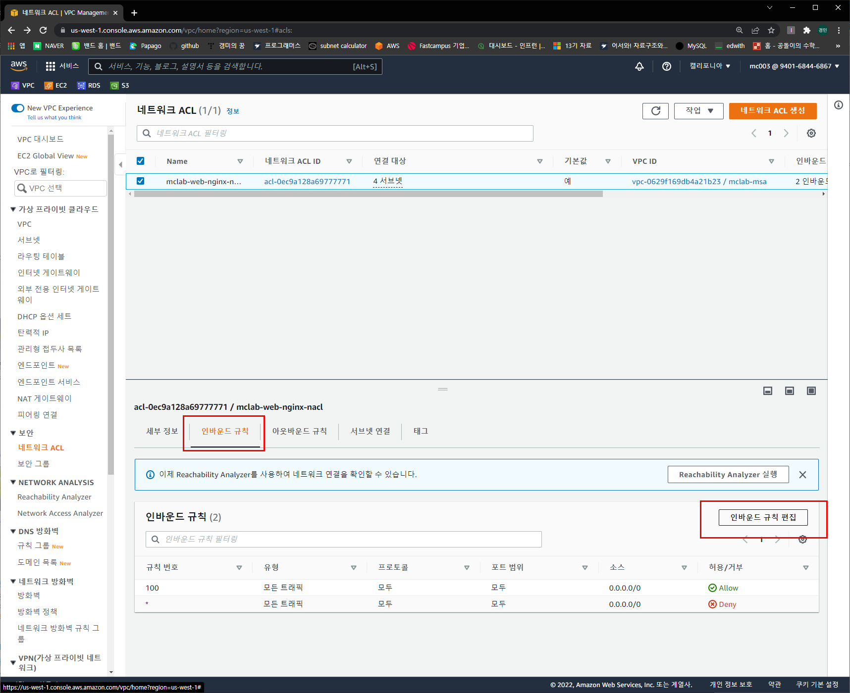

1. 인바운드 규칙 편집

※ HTTP/HTTPS 는 인터넷 IP 0.0.0.0/0 으로 통신

※ SSH 유형의 경우 소스 IP를 ‘내(사용자) IP/32’로 설정한다.

※ 내(사용자) IP 는 네이버 검색으로 확인 가능하다.

※ 동적 IP 를 Local 전역으로 가상 네트워크간의 통신을 위해 Local IP로 열어준다.

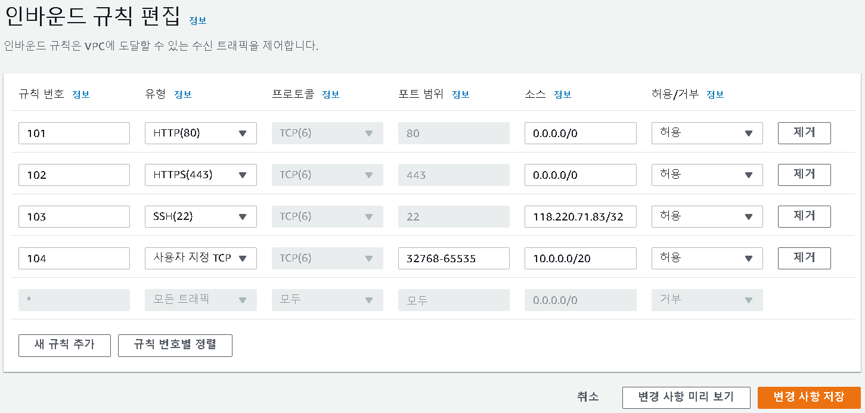

### Web-NACL 아웃바운드 설정

1. 네트워크 ACL의 메뉴에서 ‘인바운트 규칙’의 ‘아웃바운드 규칙 편집’ 클릭

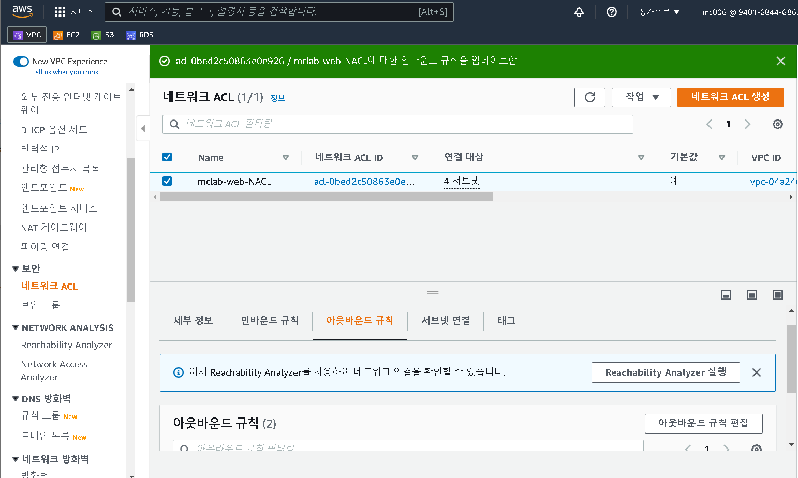

1. 아웃 바운드는 현재 설정 그대로 둔다.

(모든 트래픽 통신 허용)

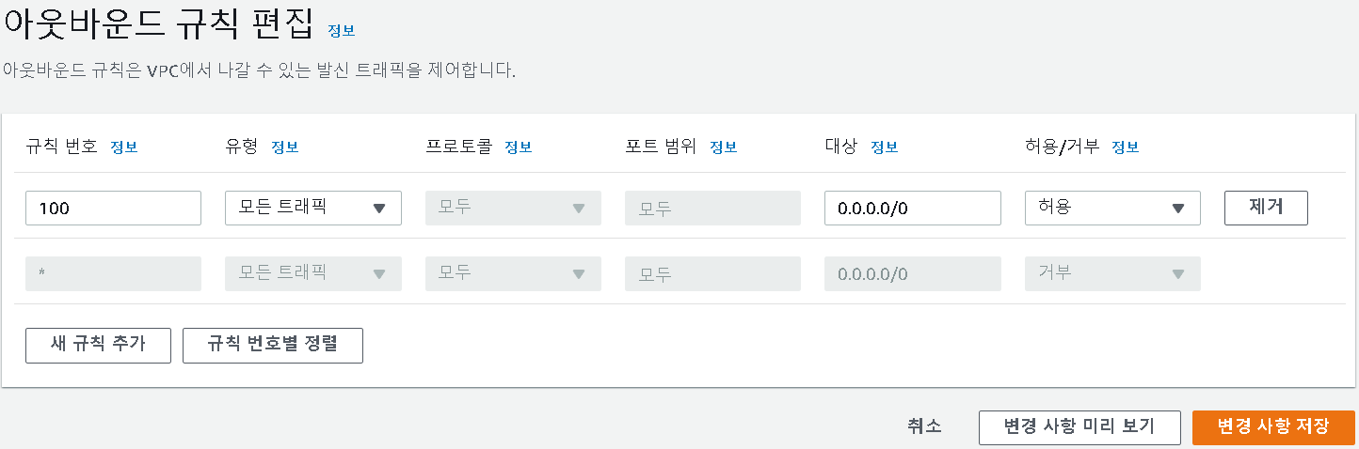

### Web-NACL 인/아웃 바운드 설정 완료 화면

1. 인바운드 규칙 설정 완료

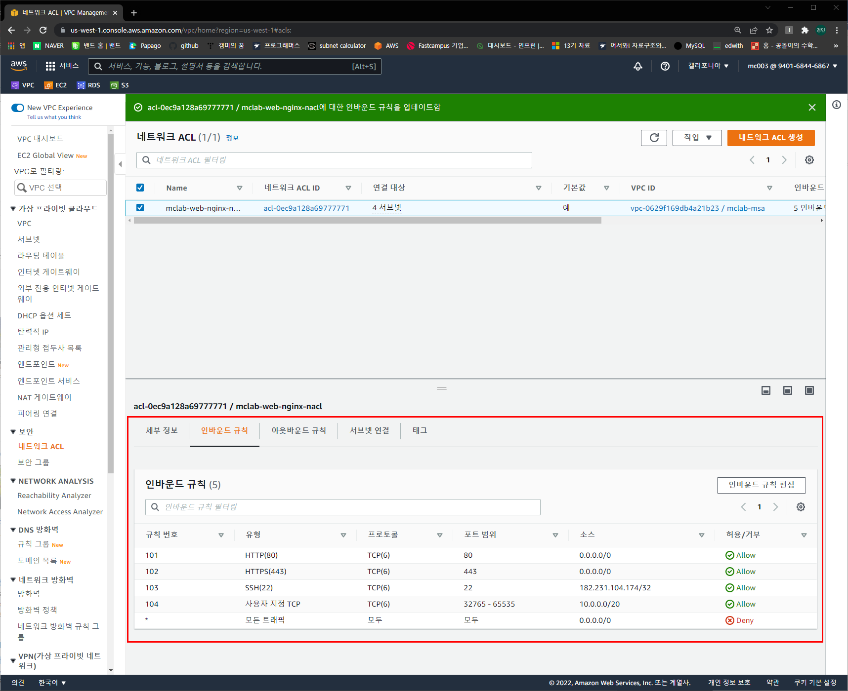

1. 아웃바운드 규칙 설정 완료

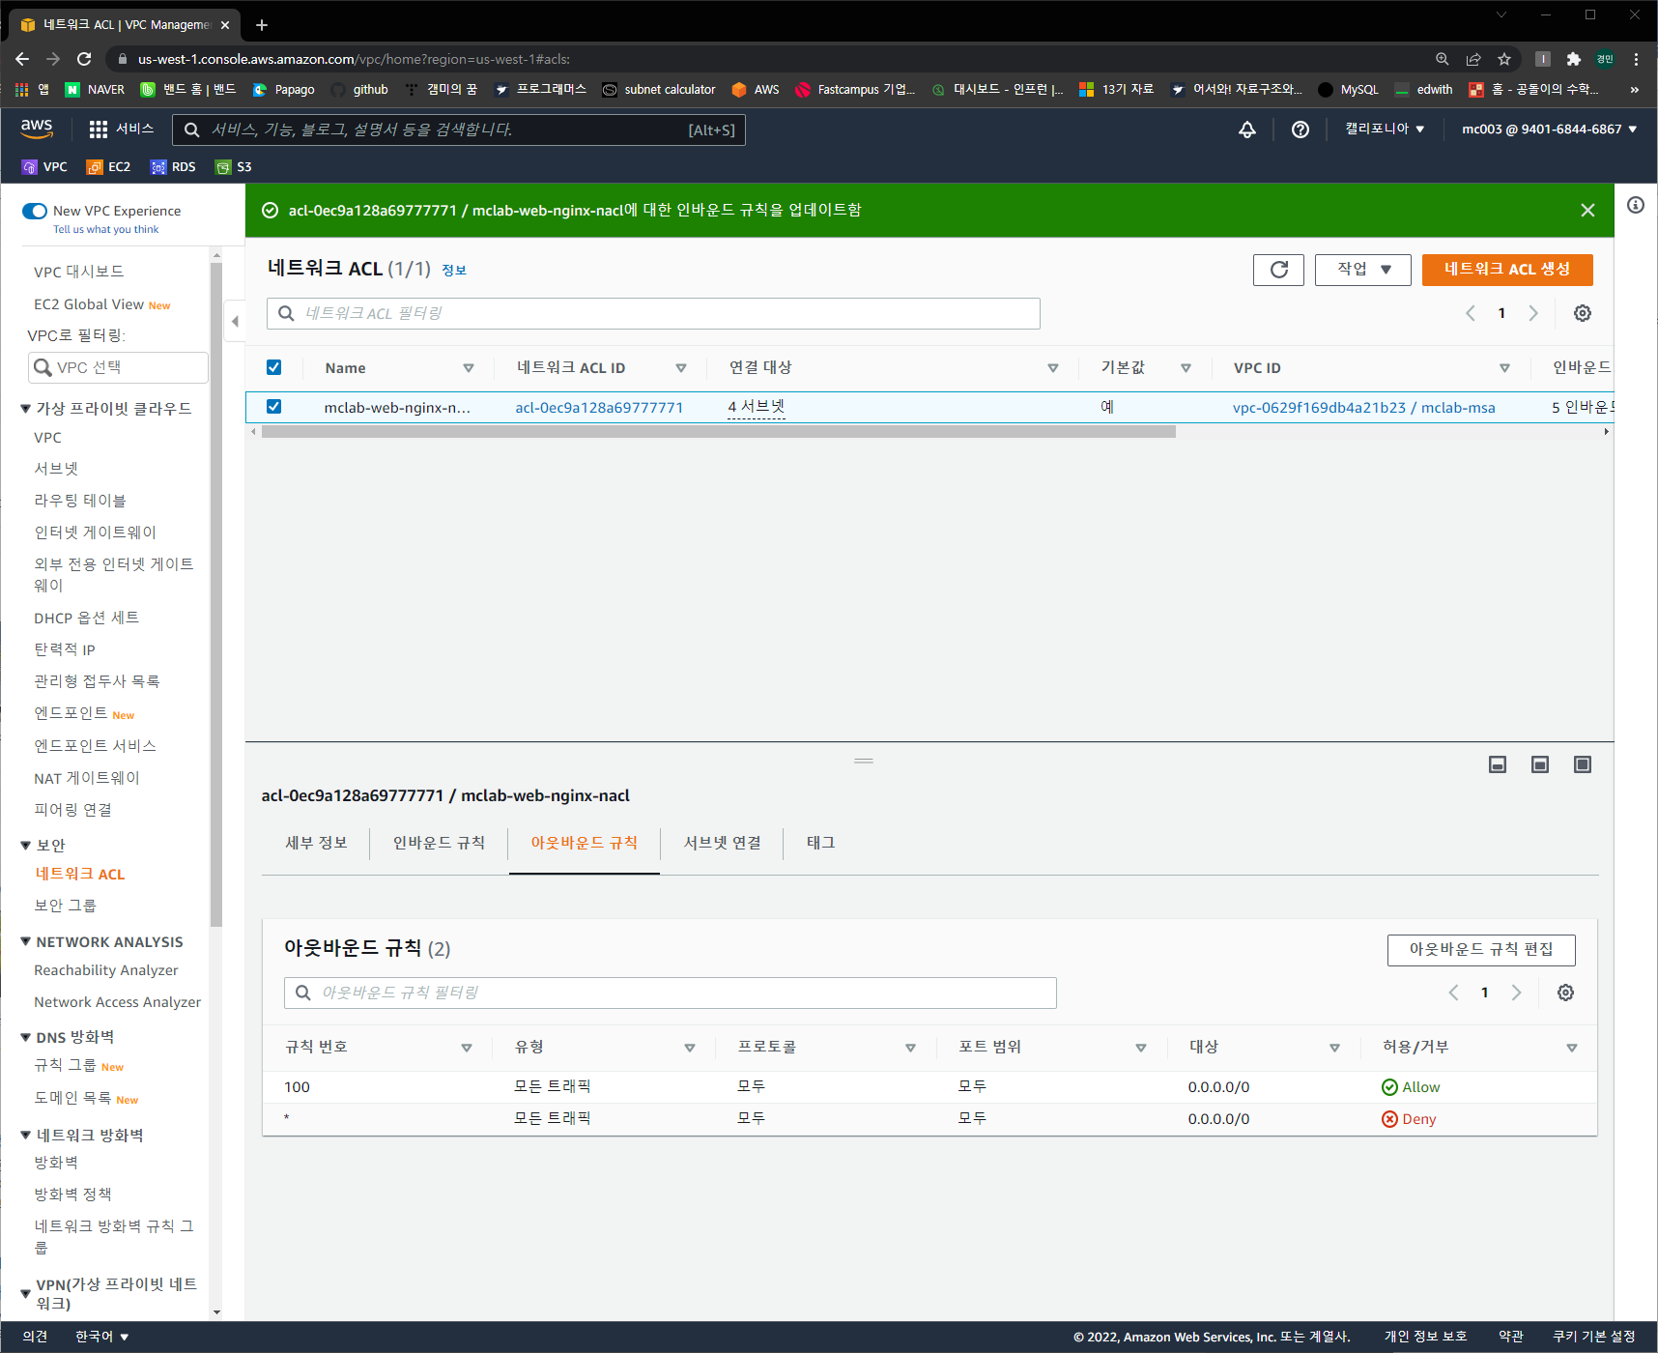

## was-Flask NACL 생성하기

1. ‘네트워크 ACL 생성’ 클릭

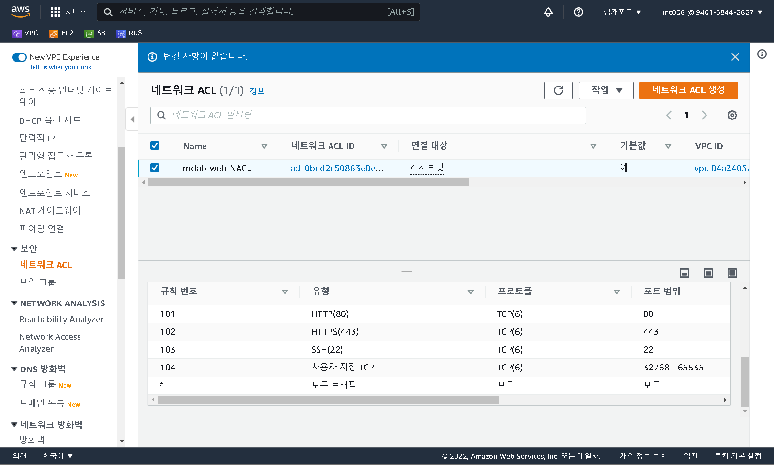

* was-Flask 네트워크 NACL 설정

1. NACL 이름 입력
2. 사용할 VPC 선택
3. ‘네트워크 ACL 생성’ 클릭

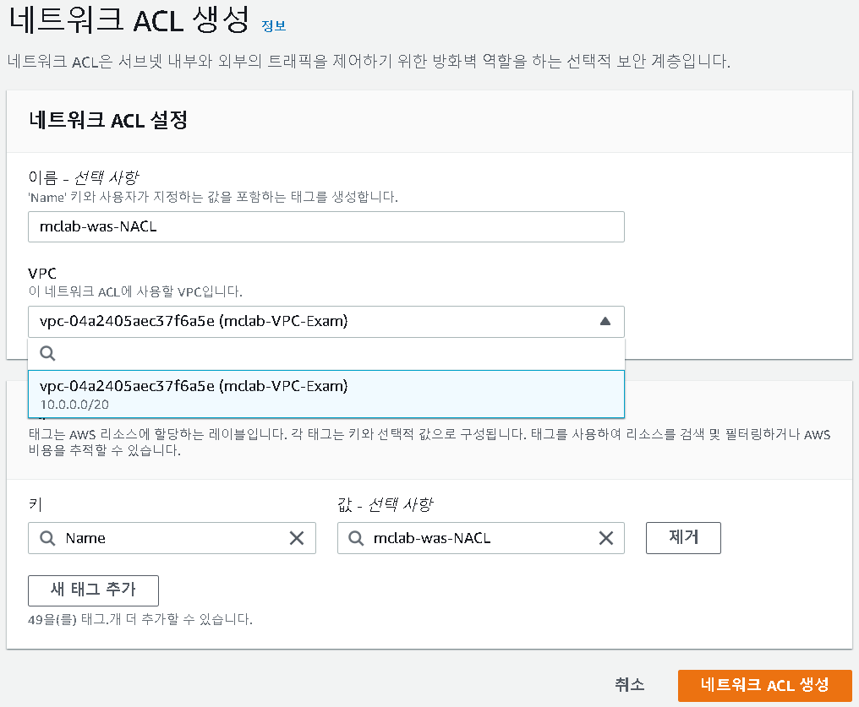

### Was-Flask NACL 인바운드 설정

1. 생성한 Was-Flask NACL 선택 후 ‘인바운드 규칙 편집’ 클릭

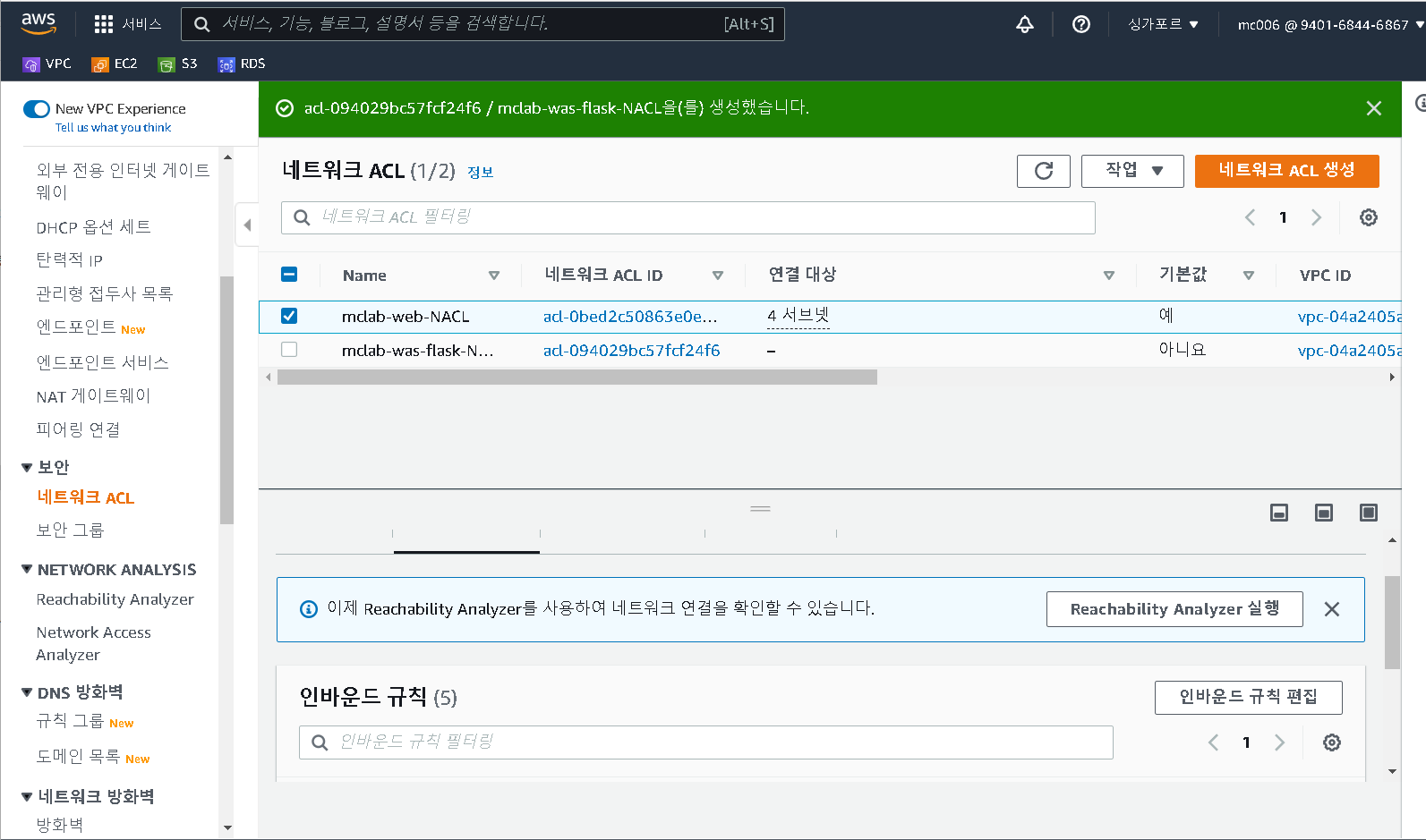

1. 인바운드 규칙 편집

※ Flask 의 포트범위는 5000

※ Web-subnet에서 들오는 것을 허용하기 위해 Web-subnet 의 CIDR을 입력

※ 동적 IP 를 Local 전역으로 가상 네트워크간의 통신을 위해 Local IP로 열어준다.

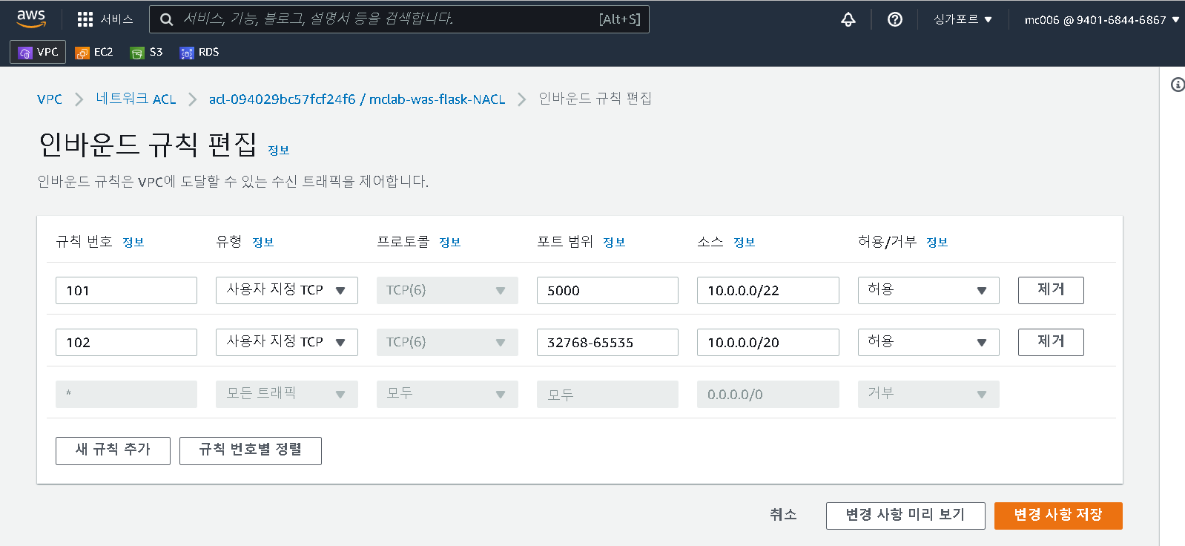

### Was-Flask NACL 아웃바운드 설정

1. 생성한 Was-Flask NACL 선택 후 ‘아웃바운드 규칙 편집’ 클릭

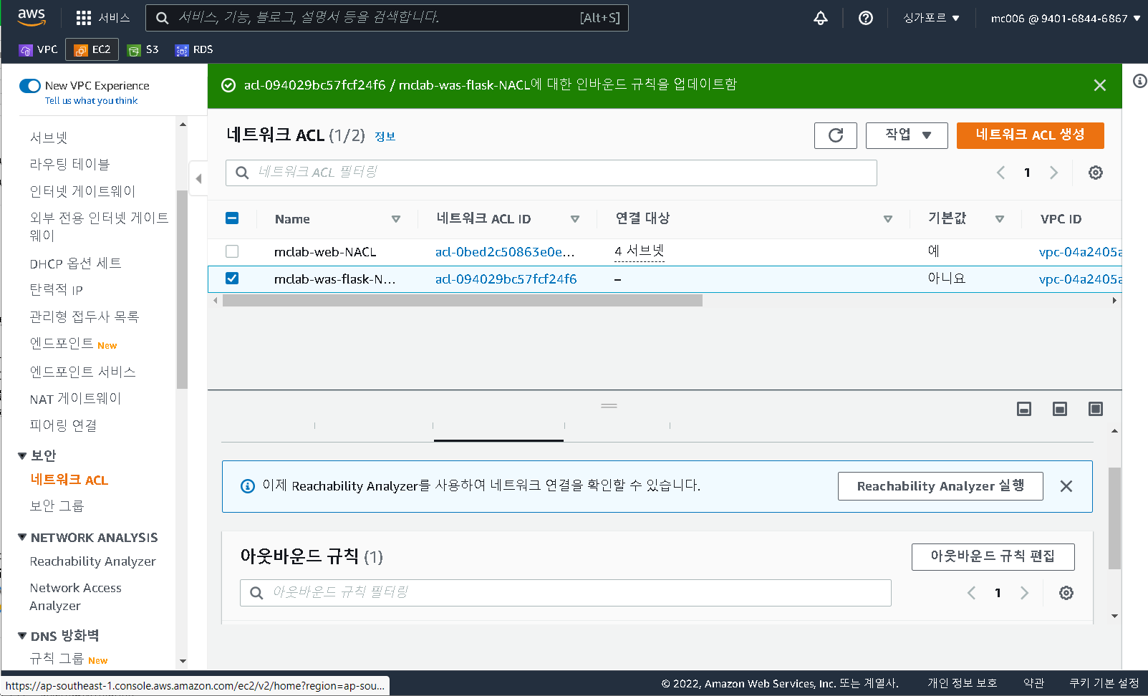

1. 아웃바운드 규칙 설정

* 모든 트래픽으로 열고 Local 안에서 통신가능하도록 Local IP 설정

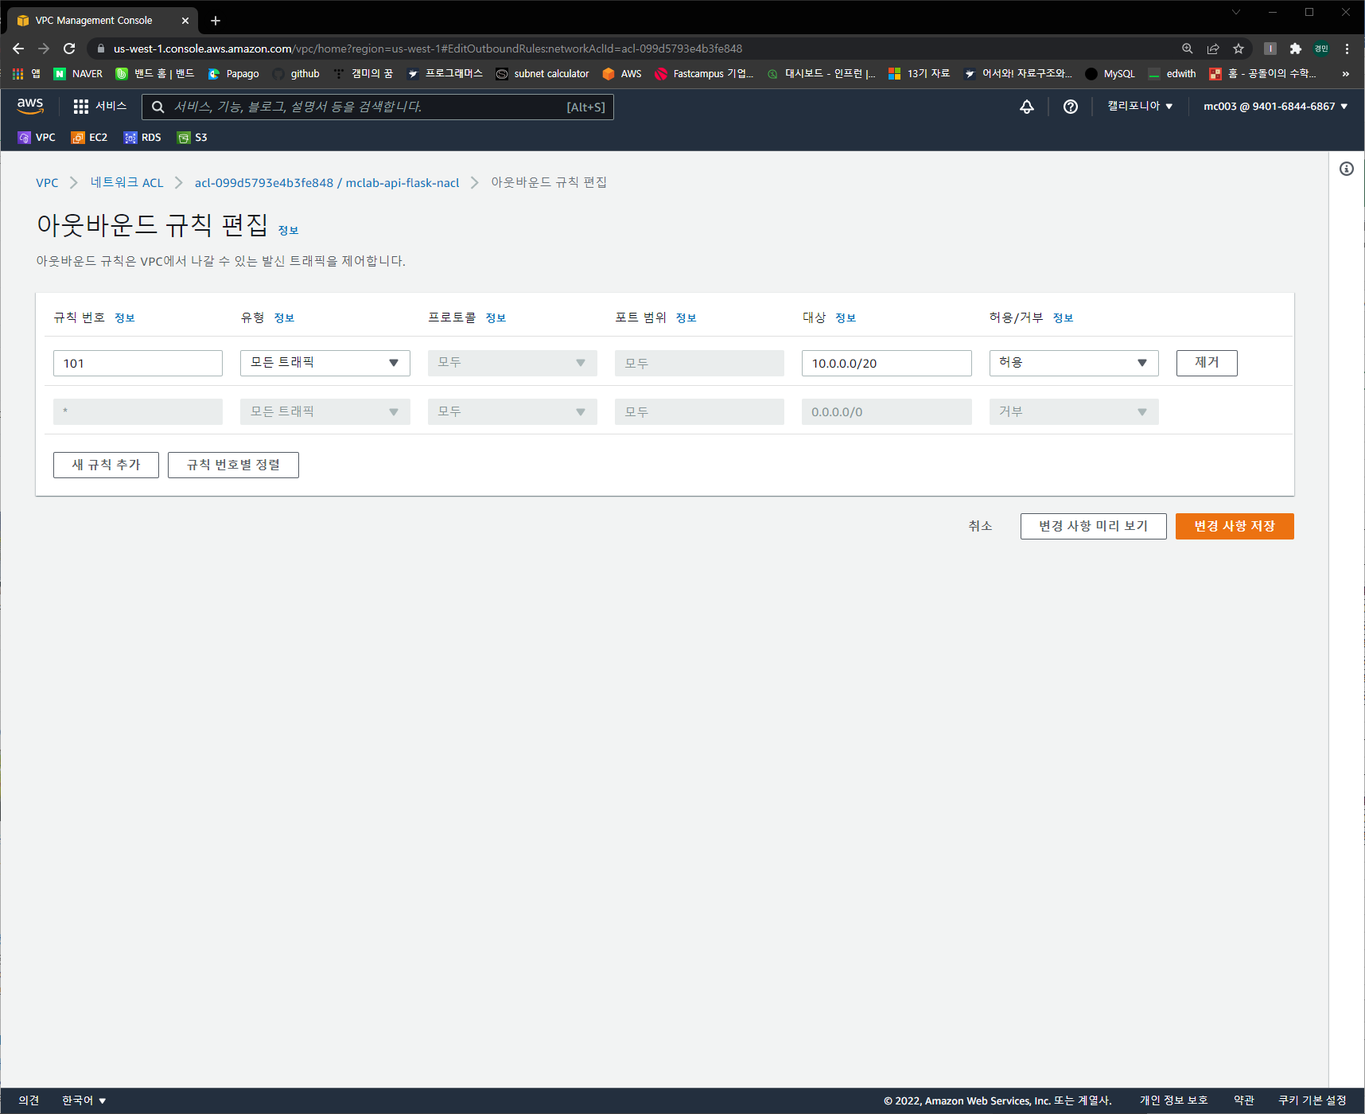

### Was-Flask NACL 인/아웃바운드 설정 완료 화면

1. 인바운드 설정

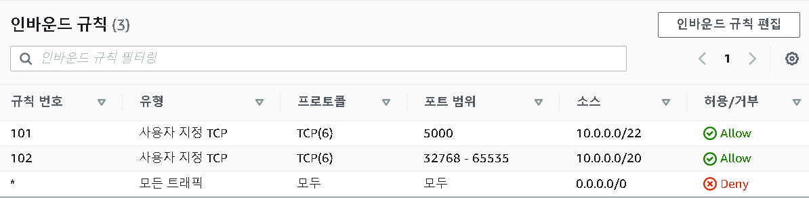

1. 아웃바운드 설정

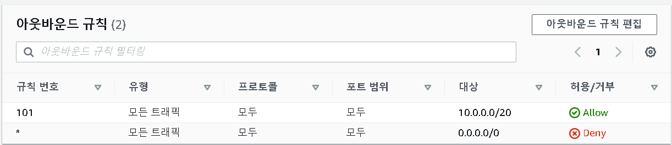

## Was-Flask NACL 서브넷 연결

1. 네트워크 ACL 메뉴의 ‘서브넷 연결’ 탭 – ‘서브넷 연결 편집’ 클릭

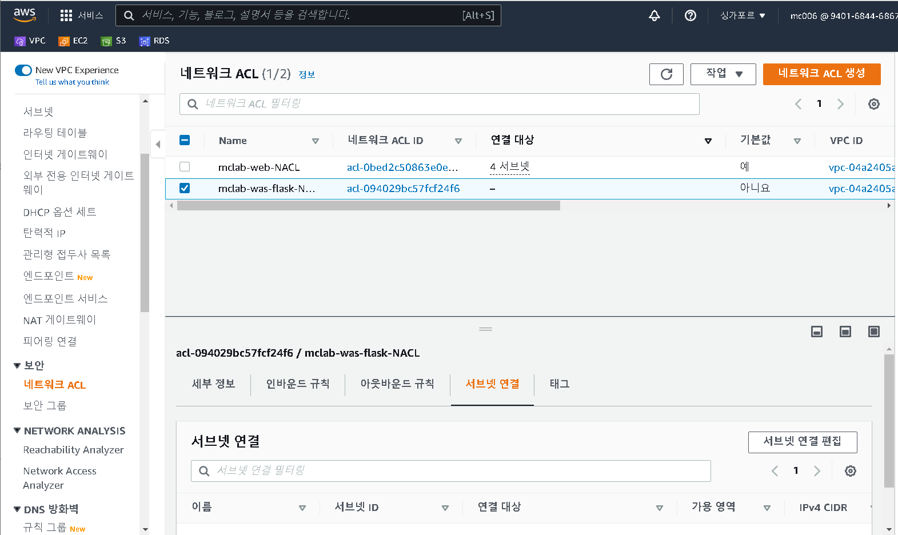

1. Was 서브넷 선택
2. ‘변경 사항 저장’ 클릭

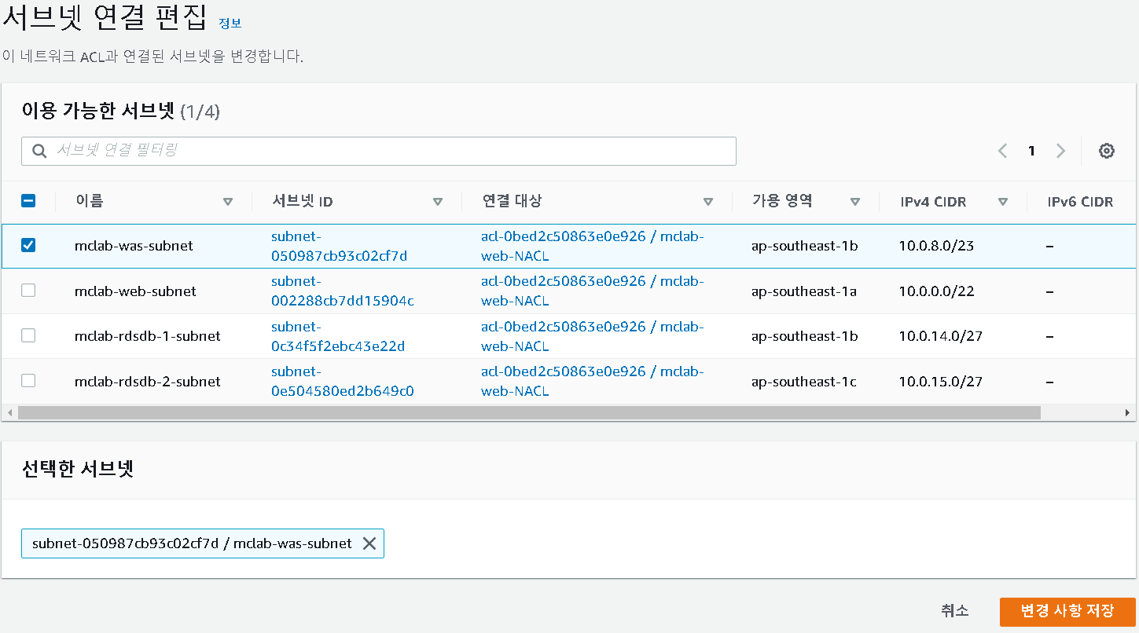

### Was-Flask NACL 서브넷 연결 완료 화면

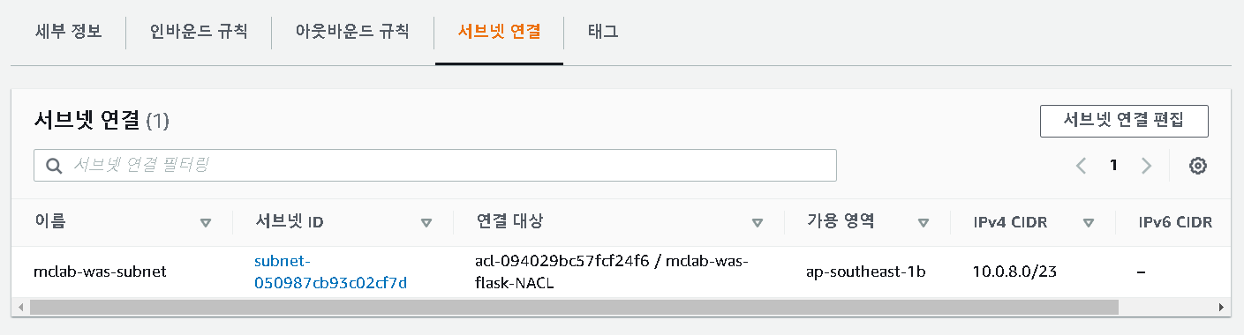

## RDSDB-NACL 생성하기

1. ‘네트워크 ACL 생성’ 클릭

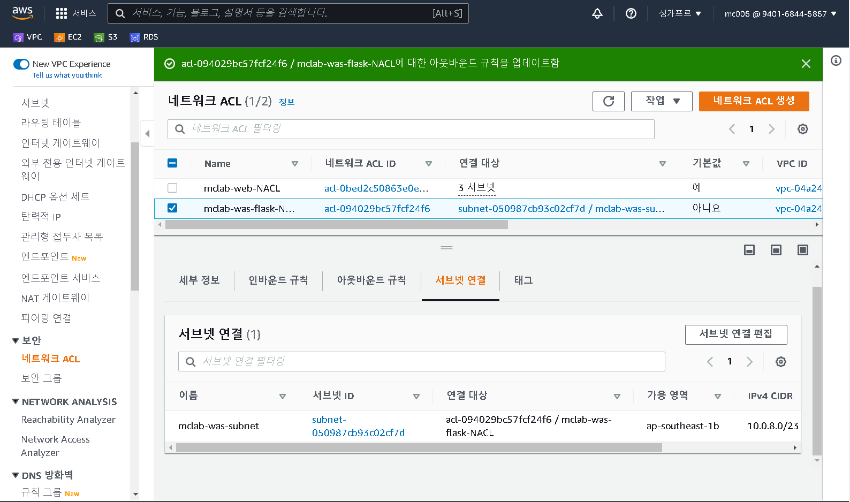

* RDSDB-NACL 네트워크 NACL 설정

1. 네트워크 ACL 이름 입력
2. 사용할 VPC 선택 후 ‘네트워크 ACL 생성’ 클릭

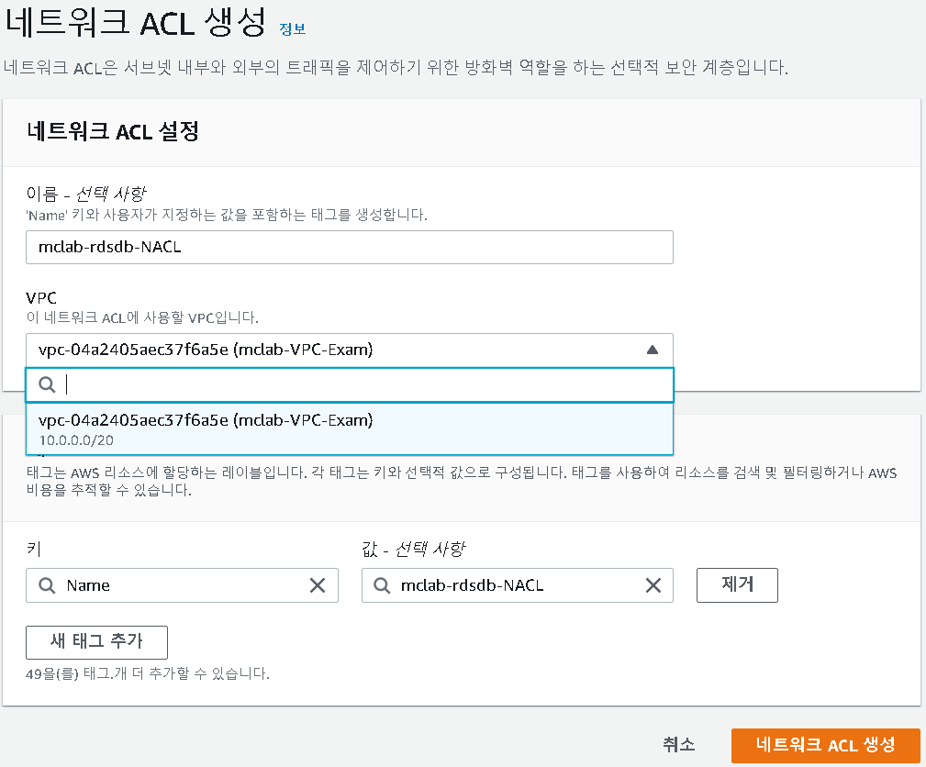

### RDSDB-NACL 인바운드 설정

1. 생성한 RDSDB-NACL 선택 후 ‘인바운드 규칙 편집’ 클릭

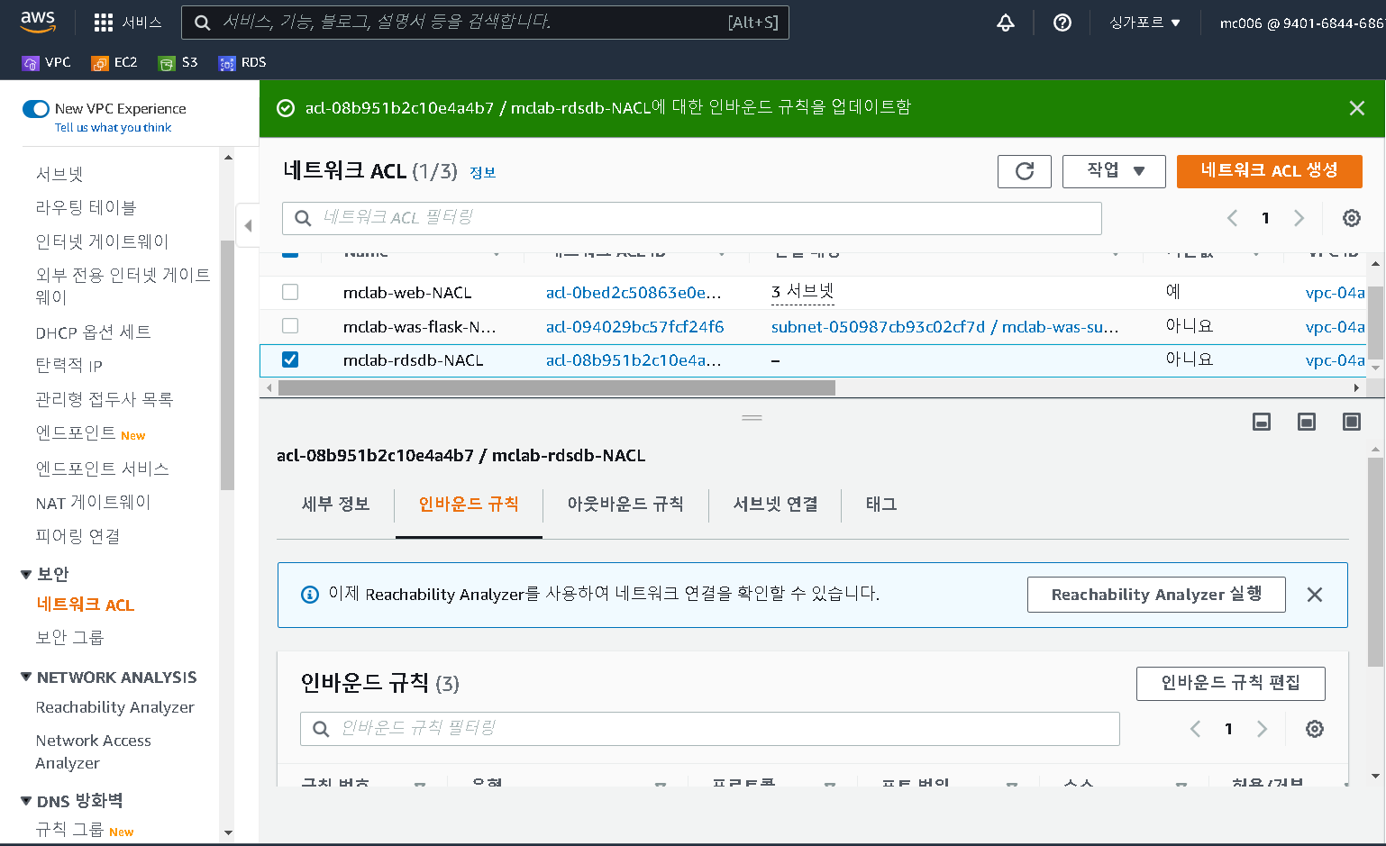

1. 인바운드 규칙 편집

※ DB는 MySQL을 사용하므로 유형은 MySQL/Aurora 선택

※ Was-flask 서브넷과 통신을 위해 Was 서브넷 CIDR ‘10.0.8.0/23’ 설정

※ 동적 IP 를 Local 전역으로 가상 네트워크간의 통신을 위해 Local IP로 열어준다.

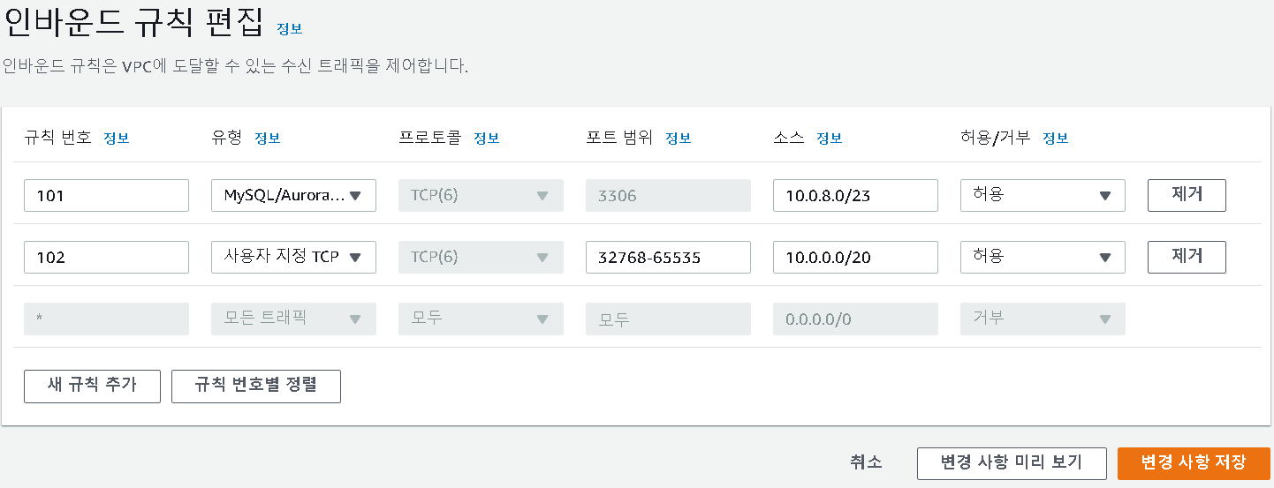

### RDSDB-NACL 아웃바운드 설정

1. 생성한 RDSDB-NACL 선택 후 ‘아웃바운드 규칙 편집’ 클릭

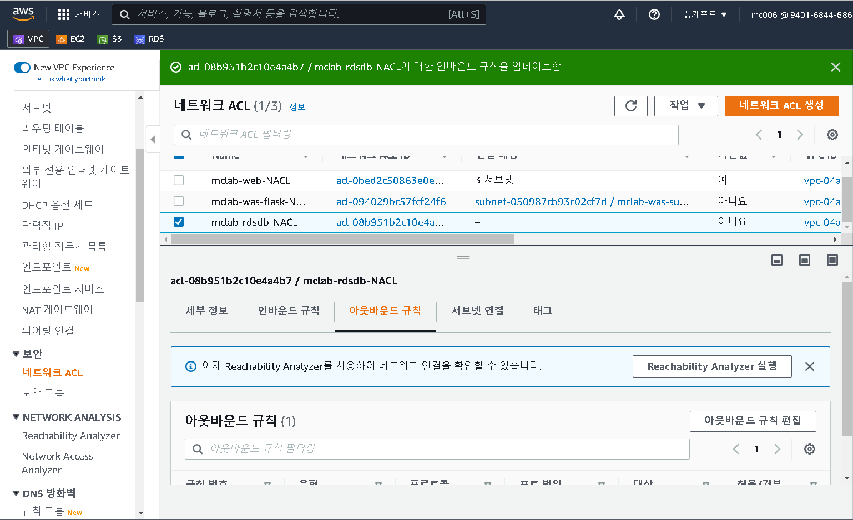

1. 아웃바운드 규칙 설정

* 모든 트래픽으로 열고 Local 안에서 통신가능하도록 Local IP 설정



### RDSDB-NACL 인/아웃바운드 설정 완료 화면

1. 인바운드 설정

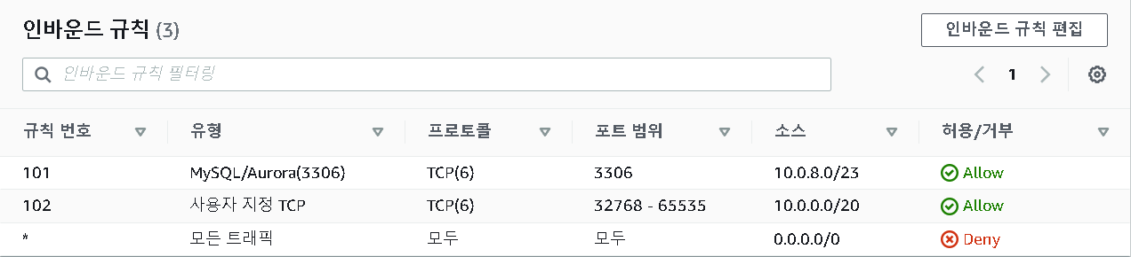

1. 아웃바운드 설정

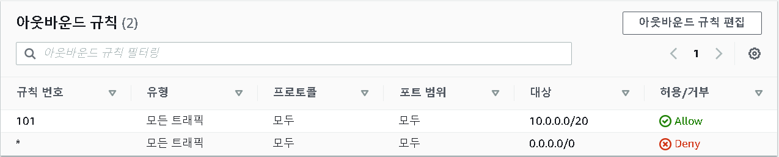

## RDSDB-NACL 서브넷 연결

1. 네트워크 ACL 메뉴의 ‘서브넷 연결’ 탭 – ‘서브넷 연결 편집’ 클릭

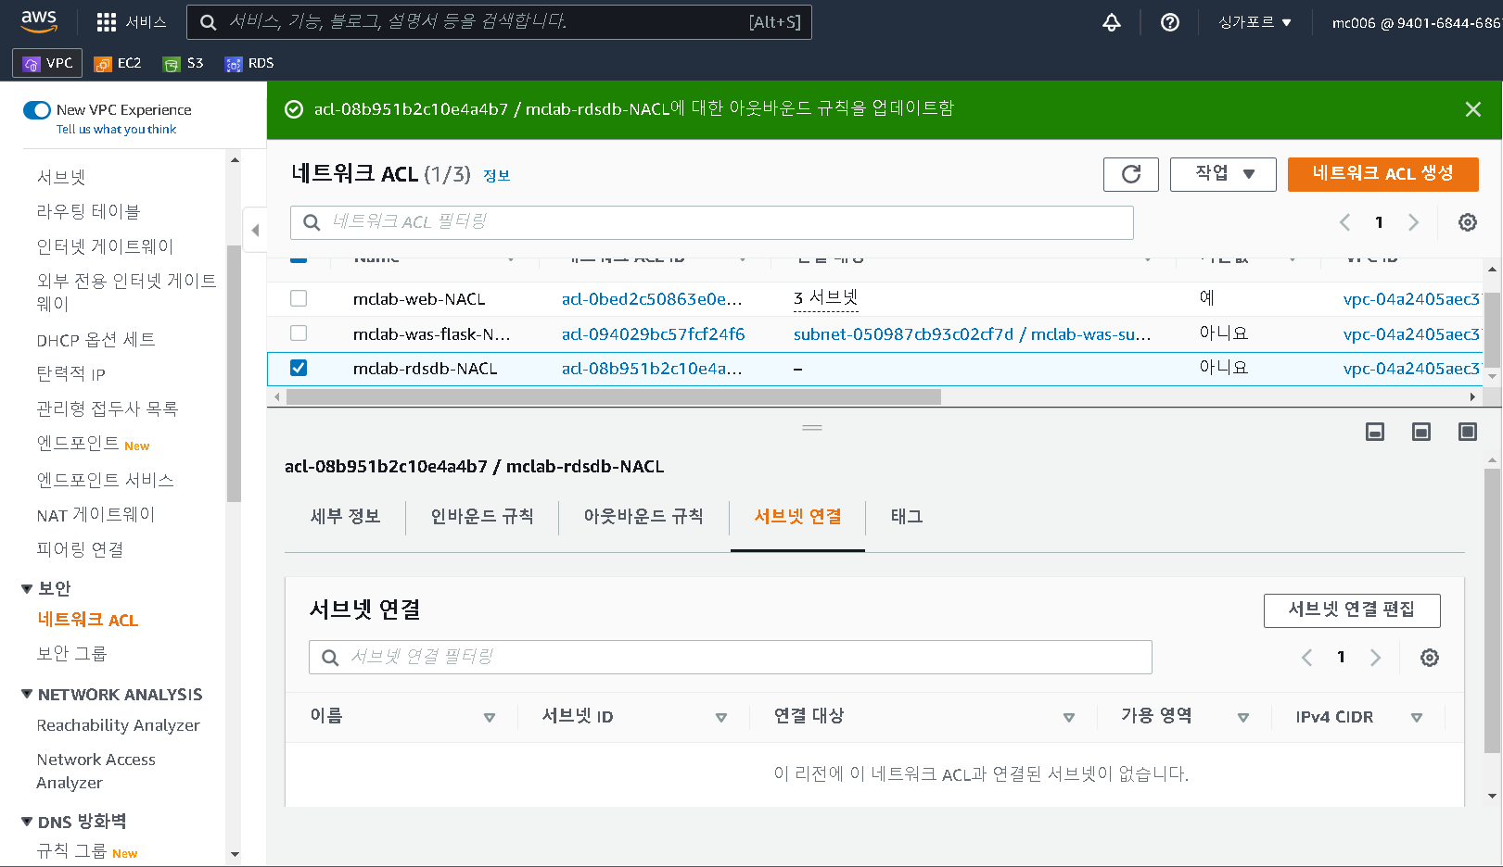

1. RDS 서브넷 선택
2. ‘변경 사항 저장’ 클릭

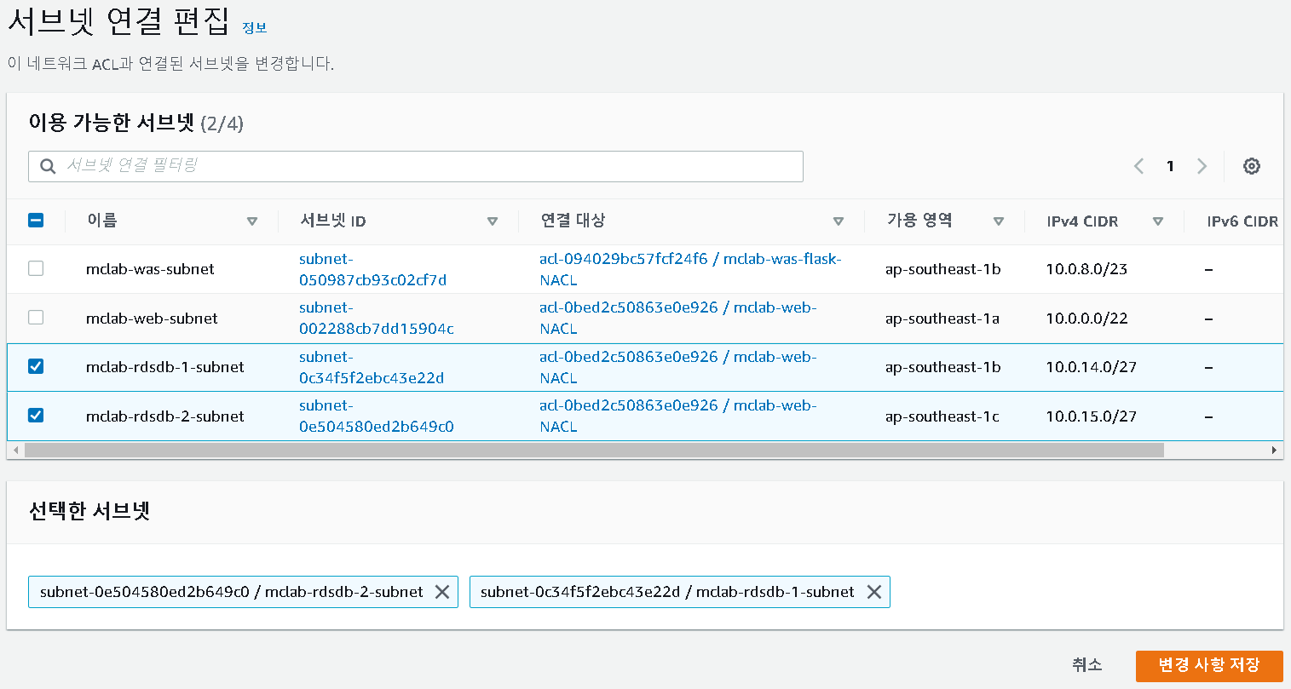

### RDSDB-NACL 서브넷 연결 완료 화면

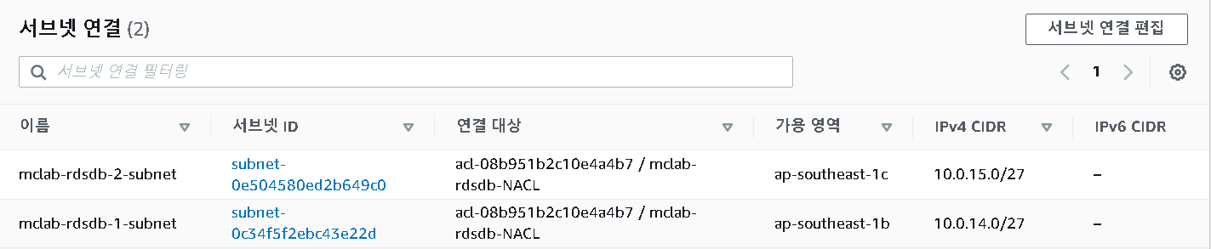

# 보안그룹(Security Group) 생성

## Web-nginx-sg 생성하기

1. VPC 메뉴의 ‘보안 탭 – ‘보안 그룹’ 으로 이동

* 자동으로 생성된 Default 값의 보안그룹을 Web-sg 로 사용한다.

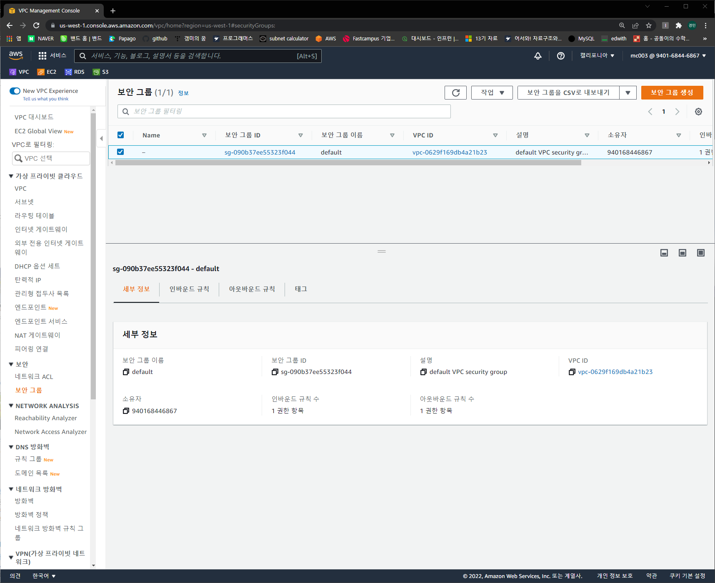

1. Default 값의 보안그룹 이름 변경 후 저장 (mclab-web-nginx-sg)

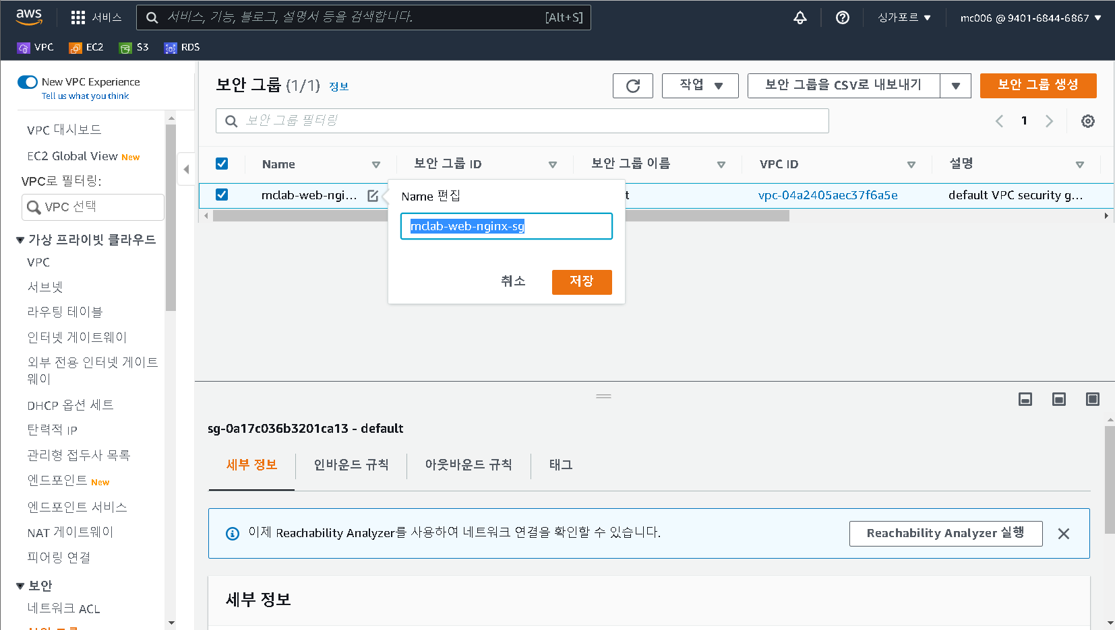

### Web-nginx-sg 인/아웃 바운드 설정

1. 규칙을 수정할 대상 그룹을 선택하고 ‘인바운드 규칙 편집’ 클릭

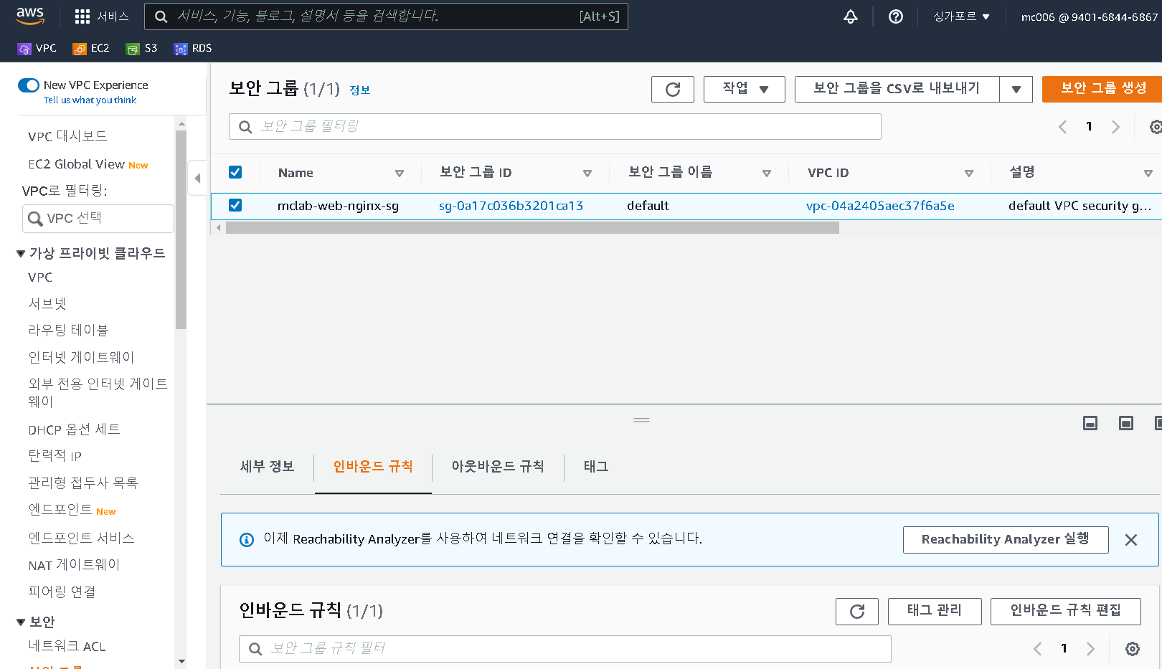

1. 기존 규칙 삭제

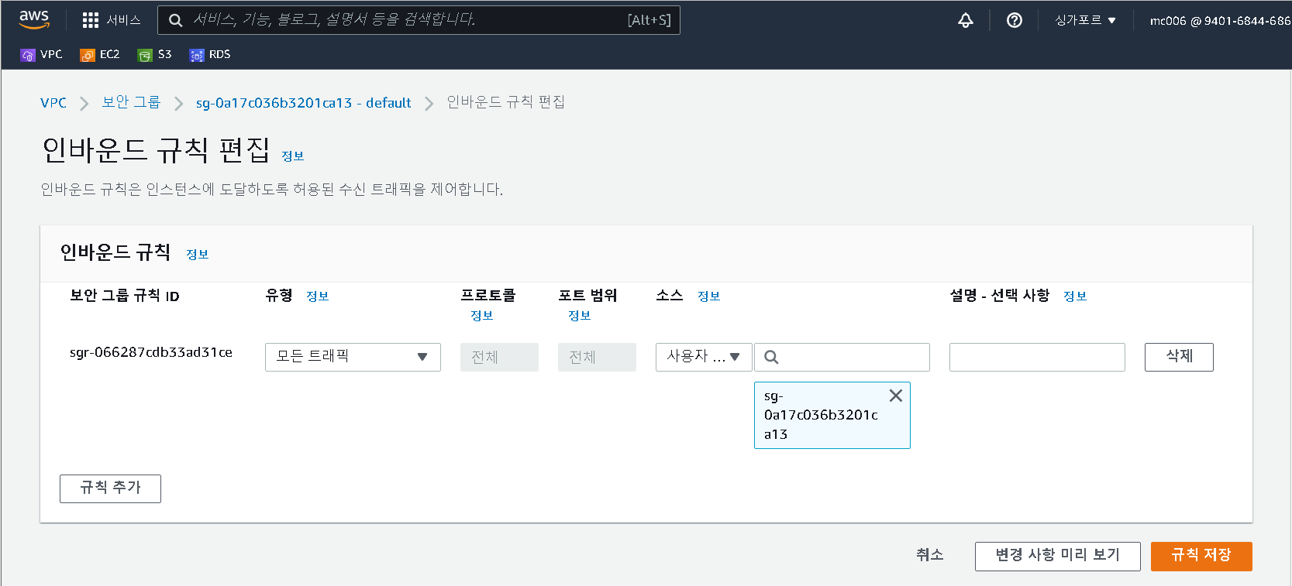

1. 새로운 규칙 설정 후 규칙 저장

* HTTP/HTTPS/SSH 규칙 설정
* SSH는 내(사용자) IP /32 설정

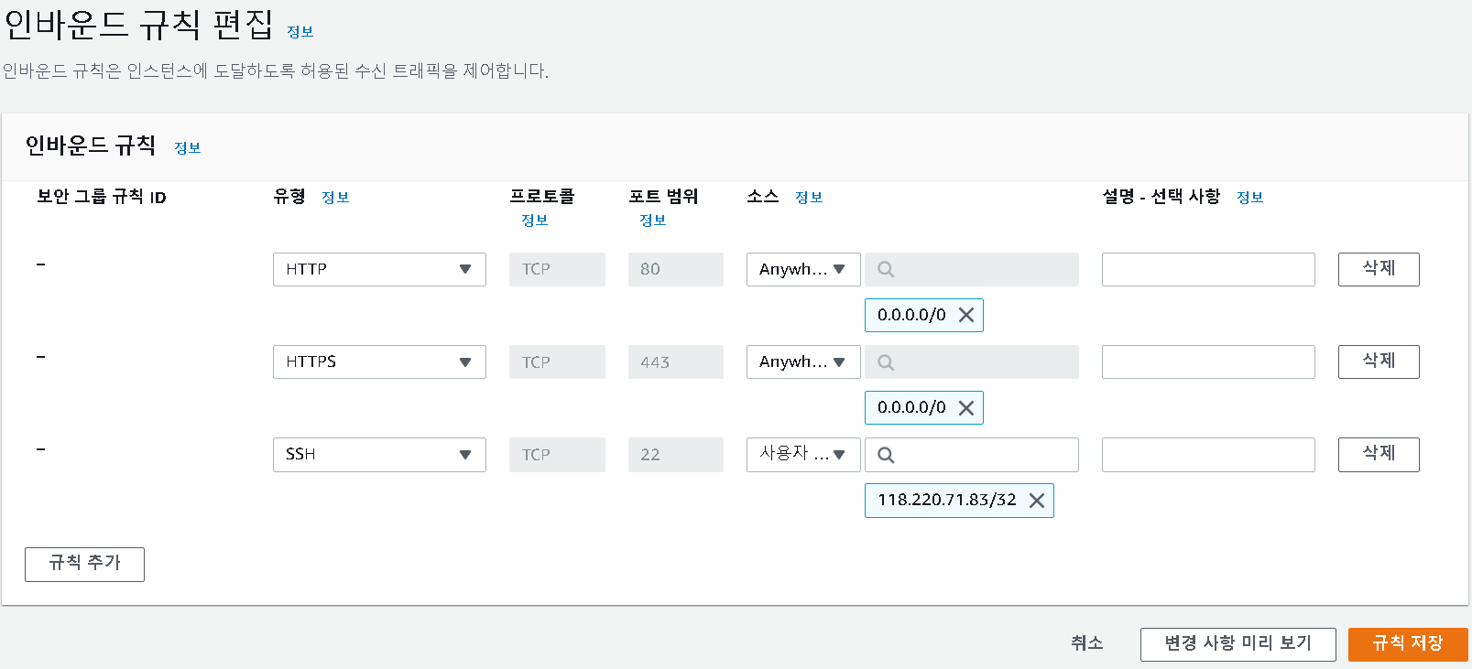

1. 완성된 규칙 이름 변경

* 해당 규칙의 용도와 맞게 네이밍

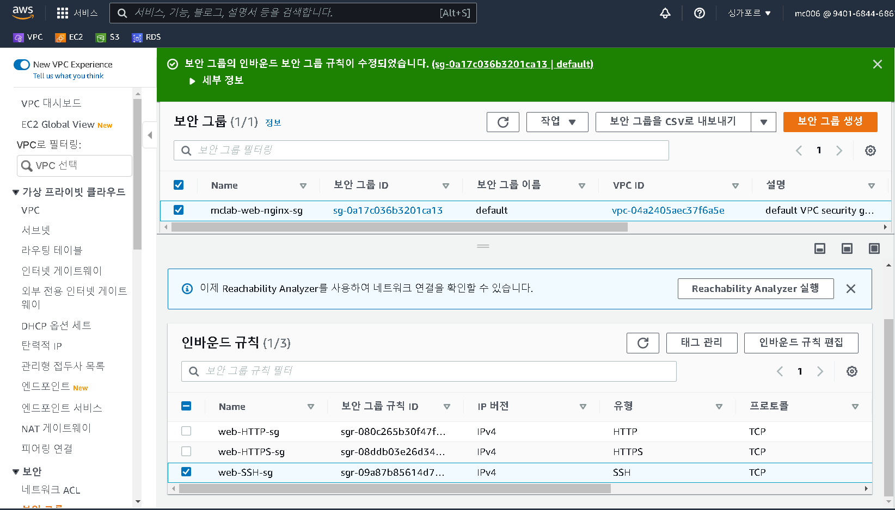

1. 아웃바운드 는 그대로 수정하지 않는다.

※ 모든트래픽으로 열어둔 상태 유지

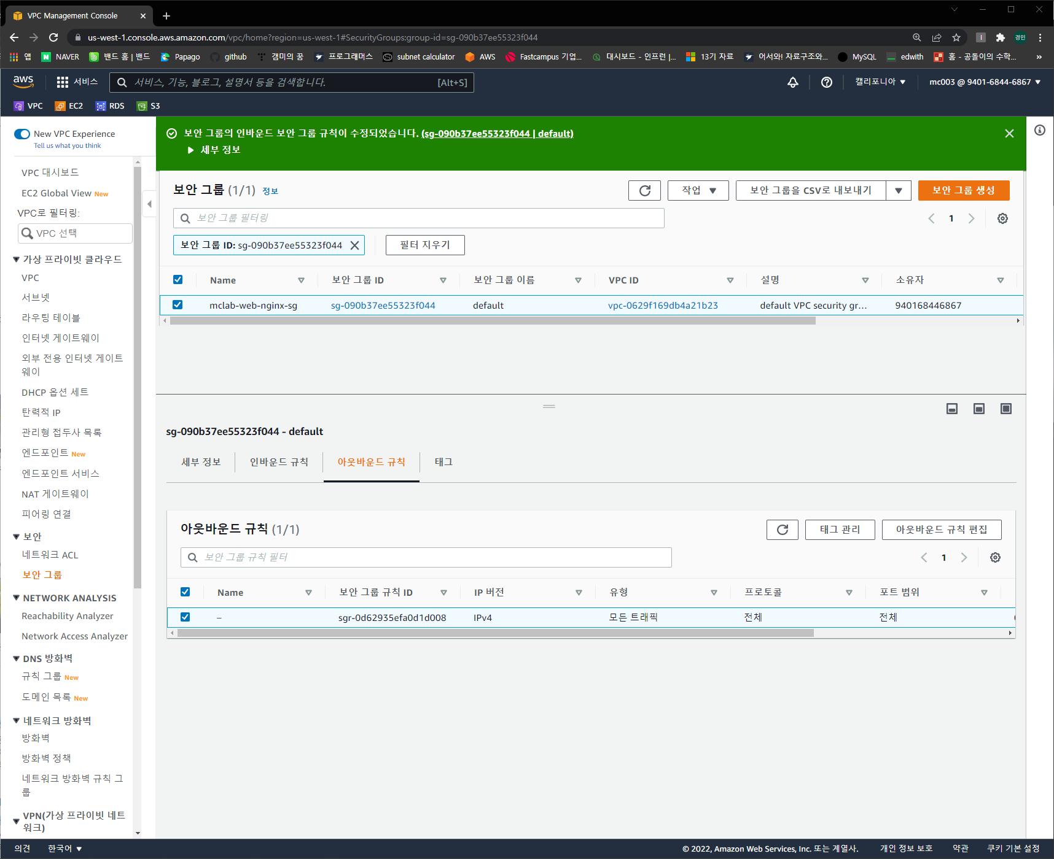

1. 아웃바운드 규칙 이름 변경

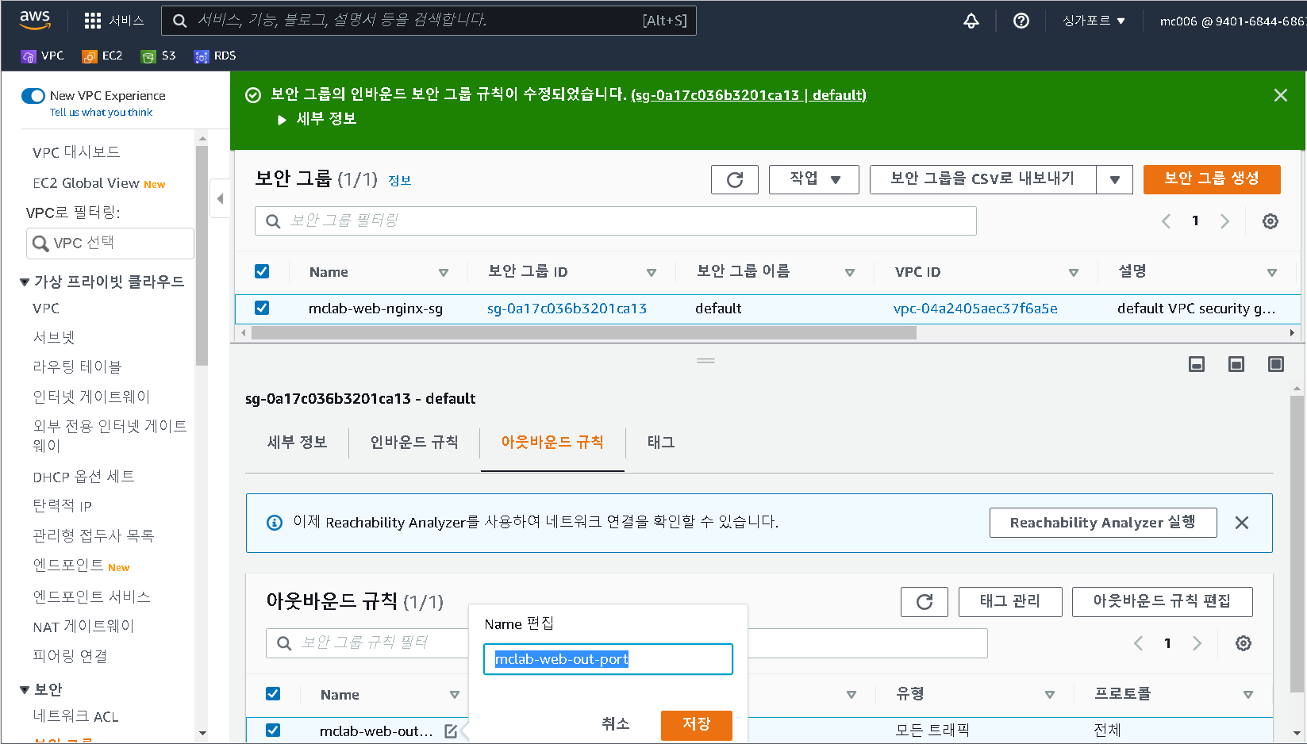

## Was-Flask-sg 생성하기

1. ‘보안 그룹 생성’ 클릭

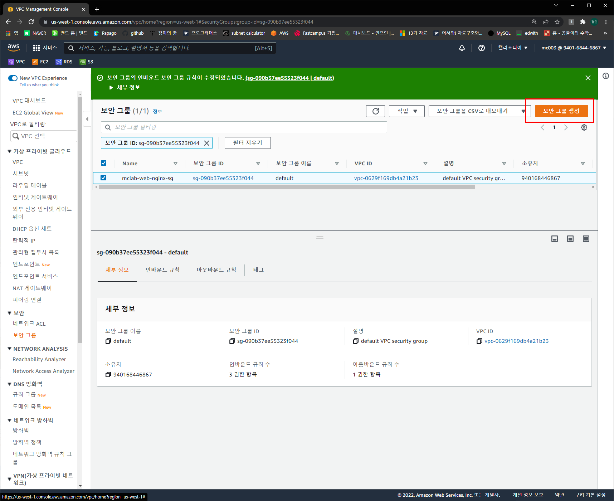

1. 생성할 보안그룹 이름 및 설명 입력

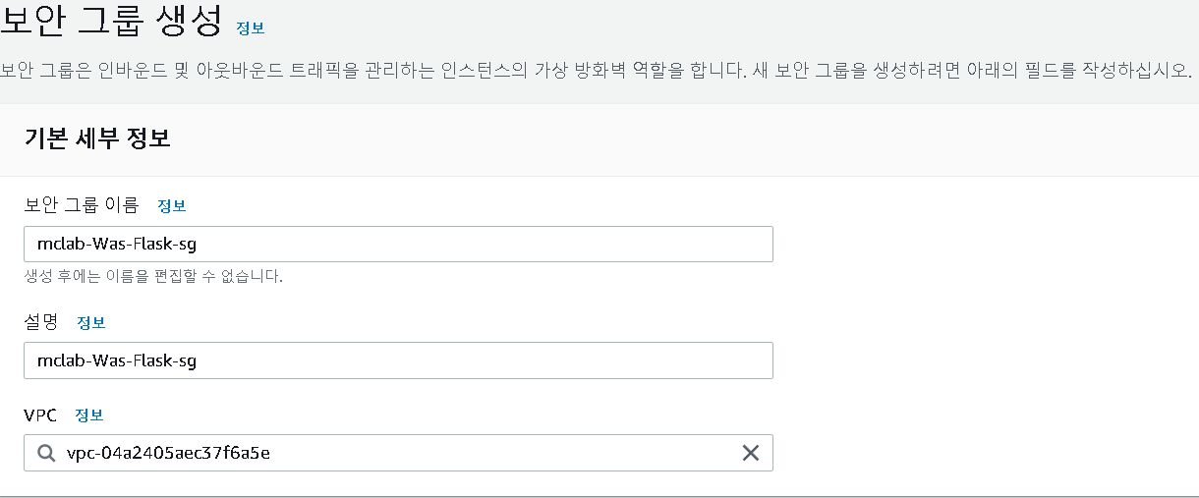

1. 인/아웃 바운드 규칙 추가

* Flask 포트범위는 5000이고 web 서버에서 들어오는 포트 설정 후 생성하기

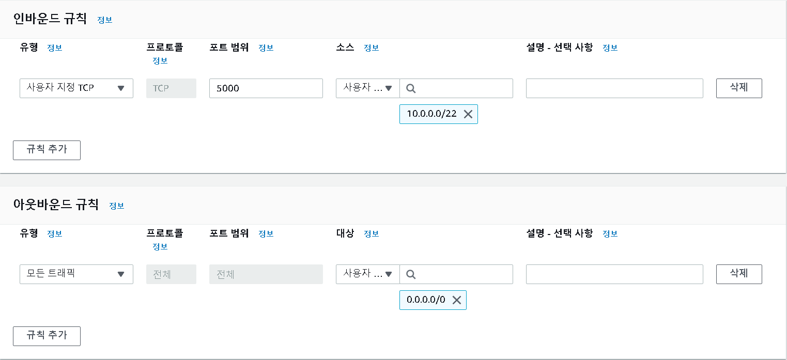

1. 완성된 규칙 이름 변경

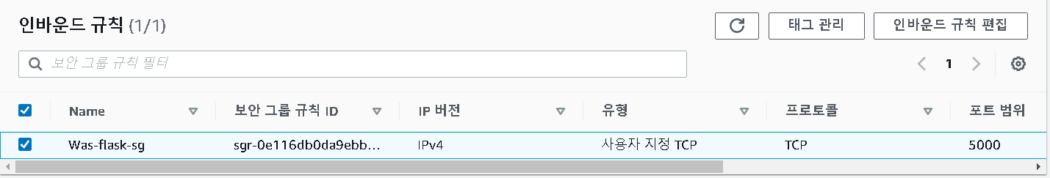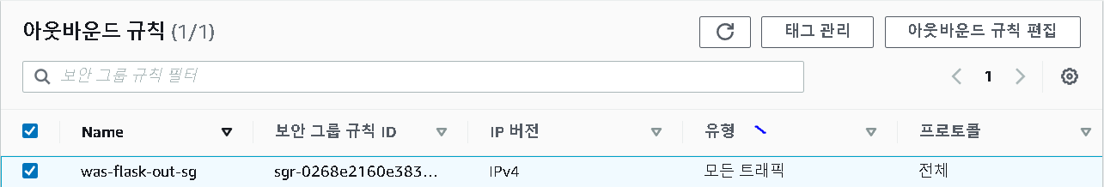

1. 생성된 보안그룹 이름 입력하기

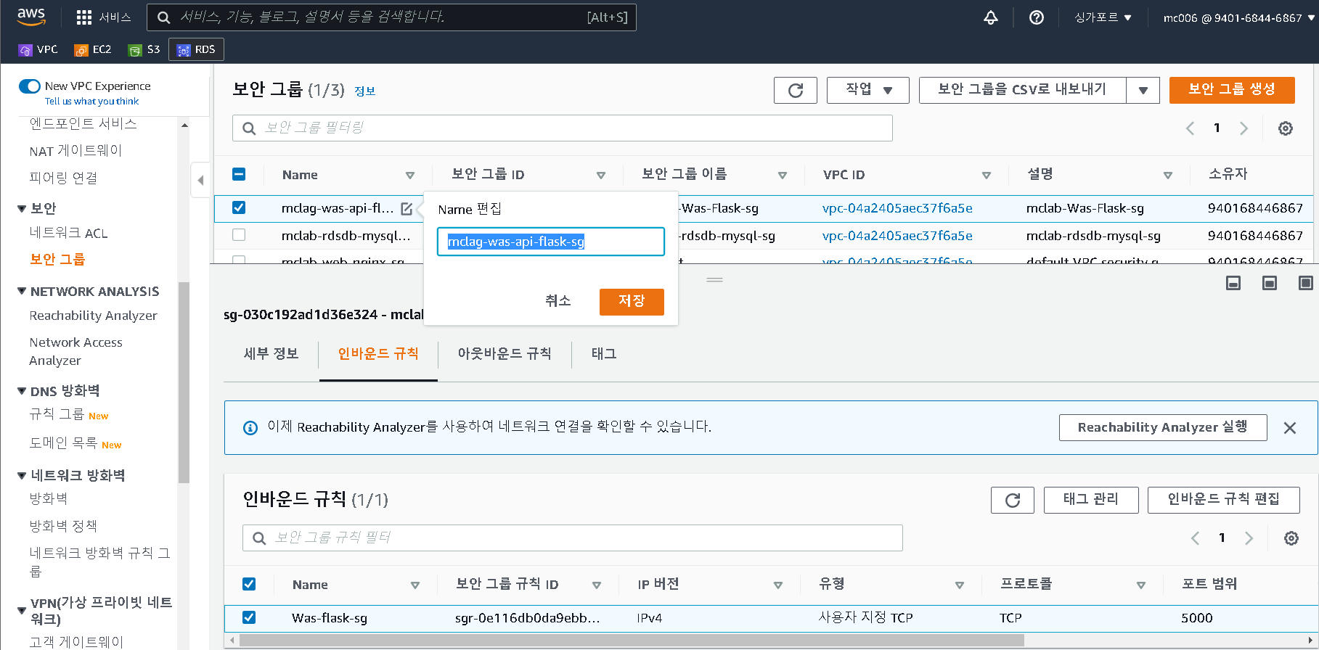

## rdsDB-MySQL-sg 생성하기

1. ‘보안 그룹 생성’ 클릭



1. 생성할 보안그룹 이름 및 설명 입력

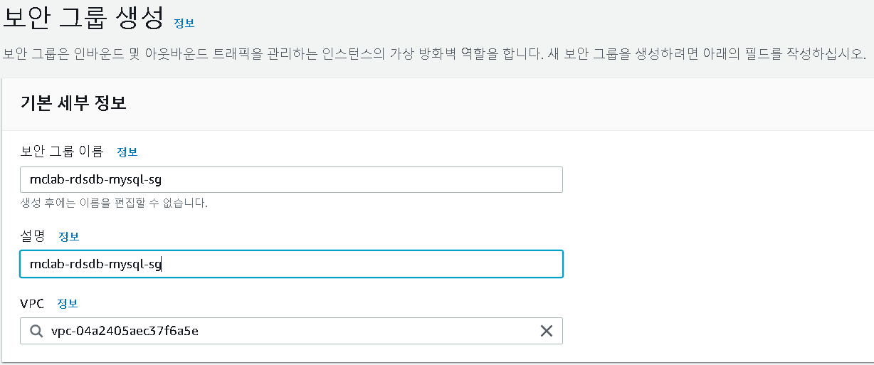

1. 인/아웃바운드 규칙 추가

* 유형에서 MySQL/Aurora 선택
* was 서브넷의 CIDR 을 입력하여 Was-flask 서브넷의 접속을 허용함
* 아웃바운드는 모든 트래픽으로 열어둔다. (수정x)

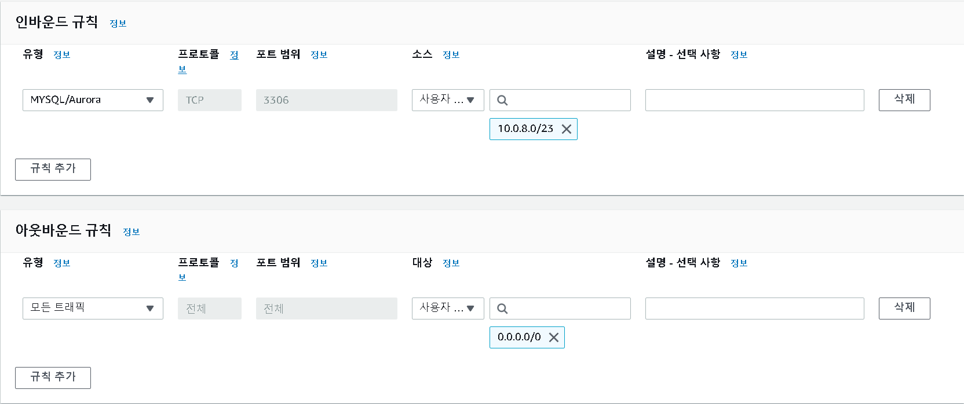

1. 생성한 보안그룹 이름 수정하기

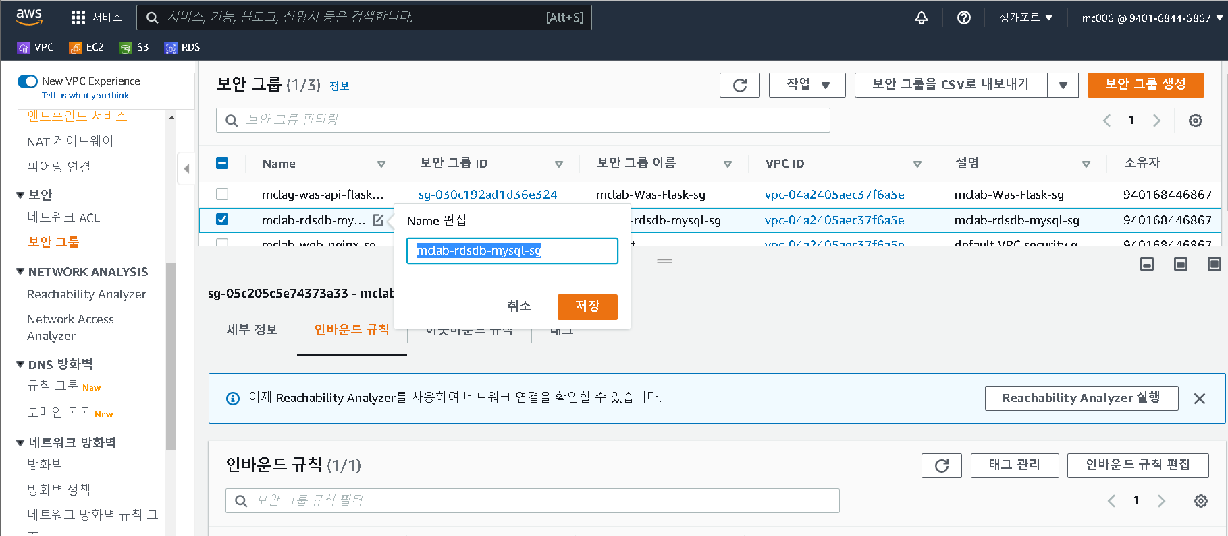

1. 보안그룹 인/아웃 바운드 규칙 이름 입력

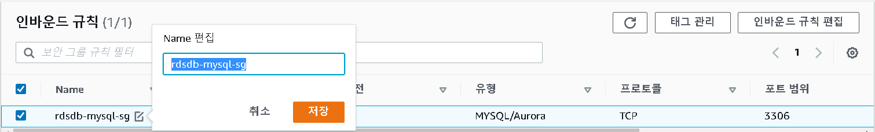

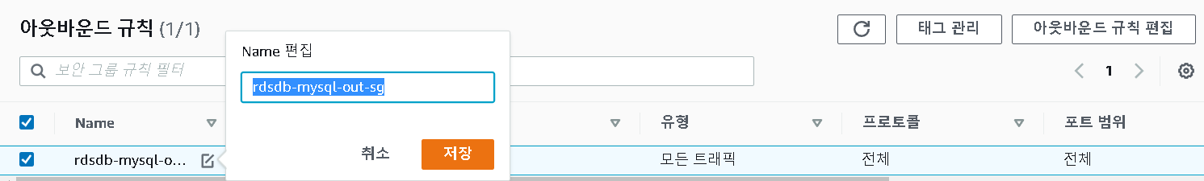

## 보안그룹 생성 완료 화면

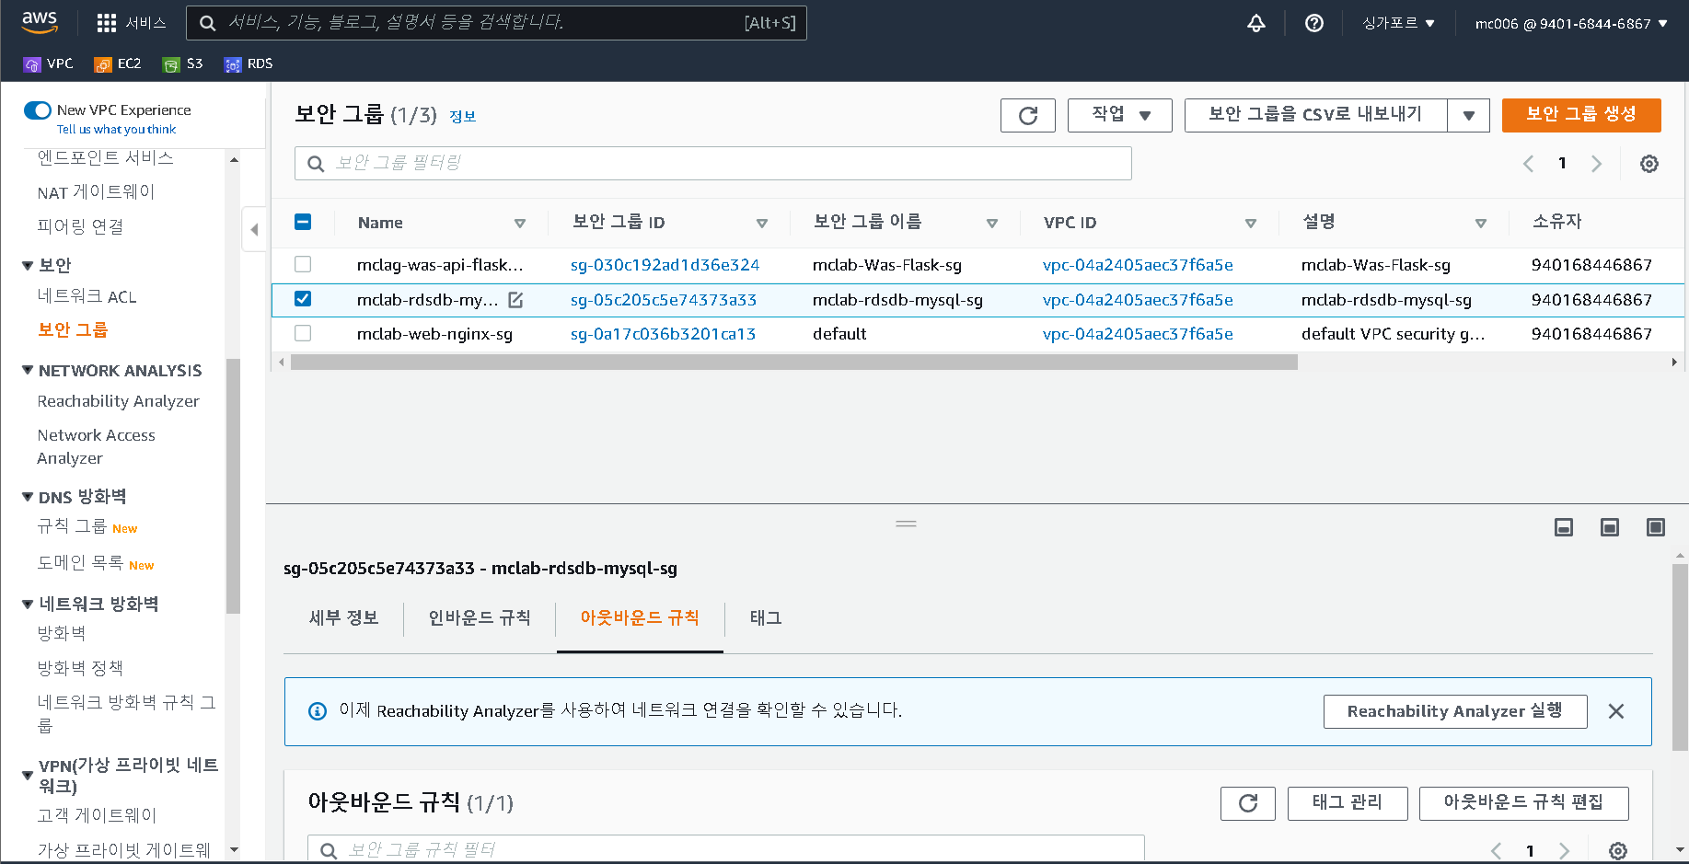

# EC2 생성

## 인스턴스 생성 시작

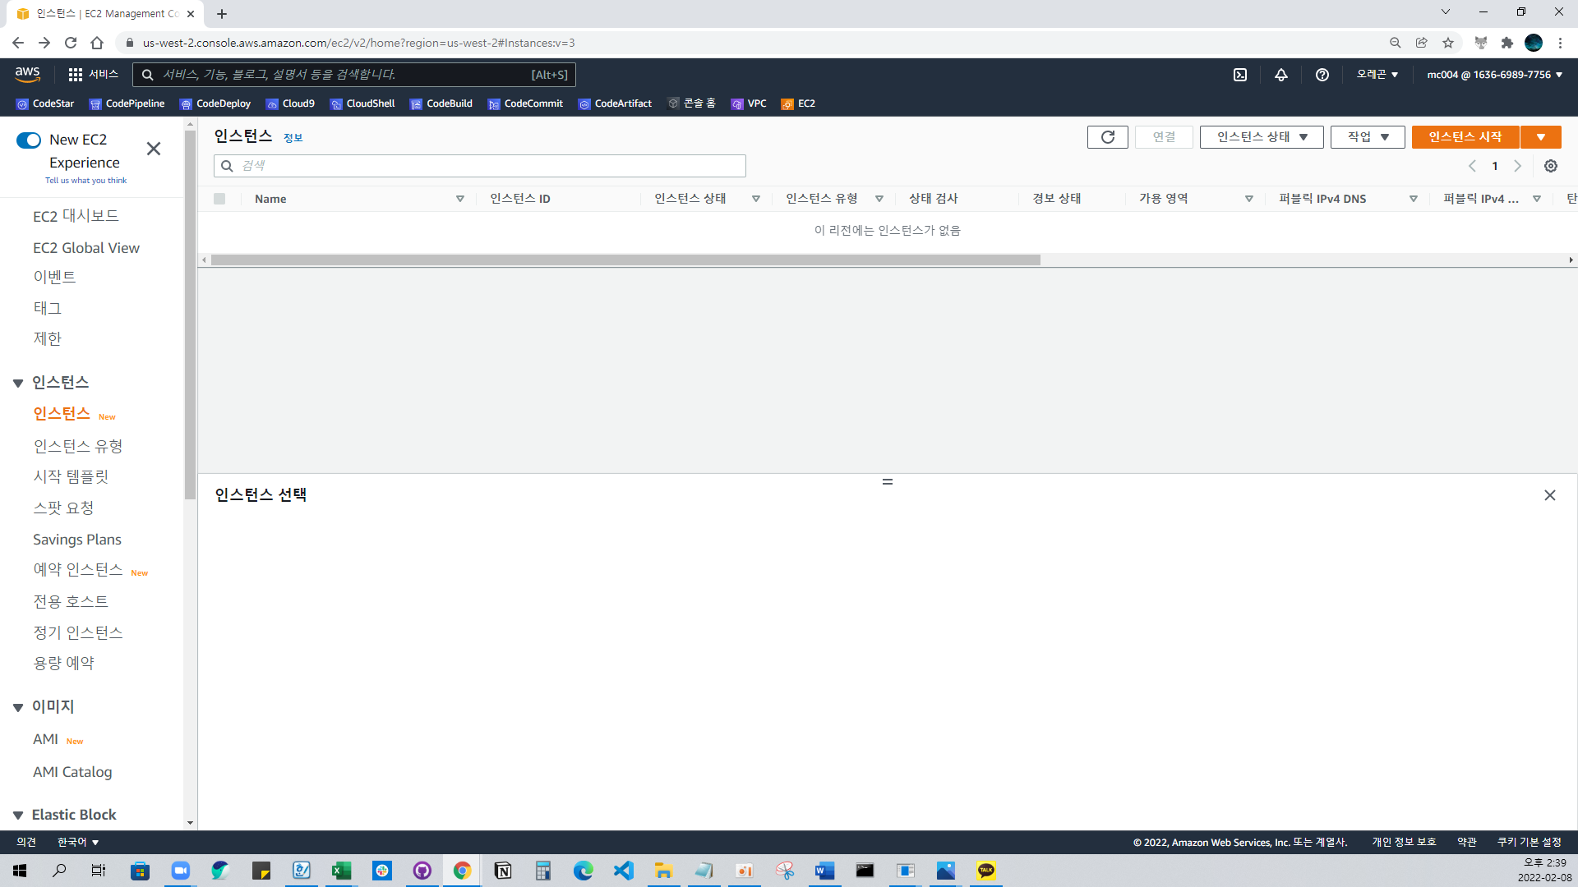

## 단계 1: Amazon Machine Image(AMI) 선택

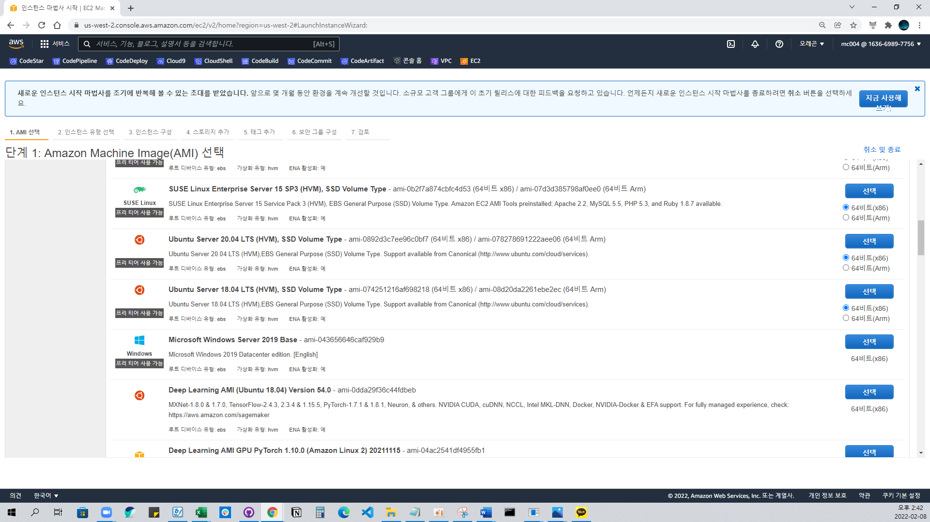

## 단계 2: 인스턴스 유형 선택

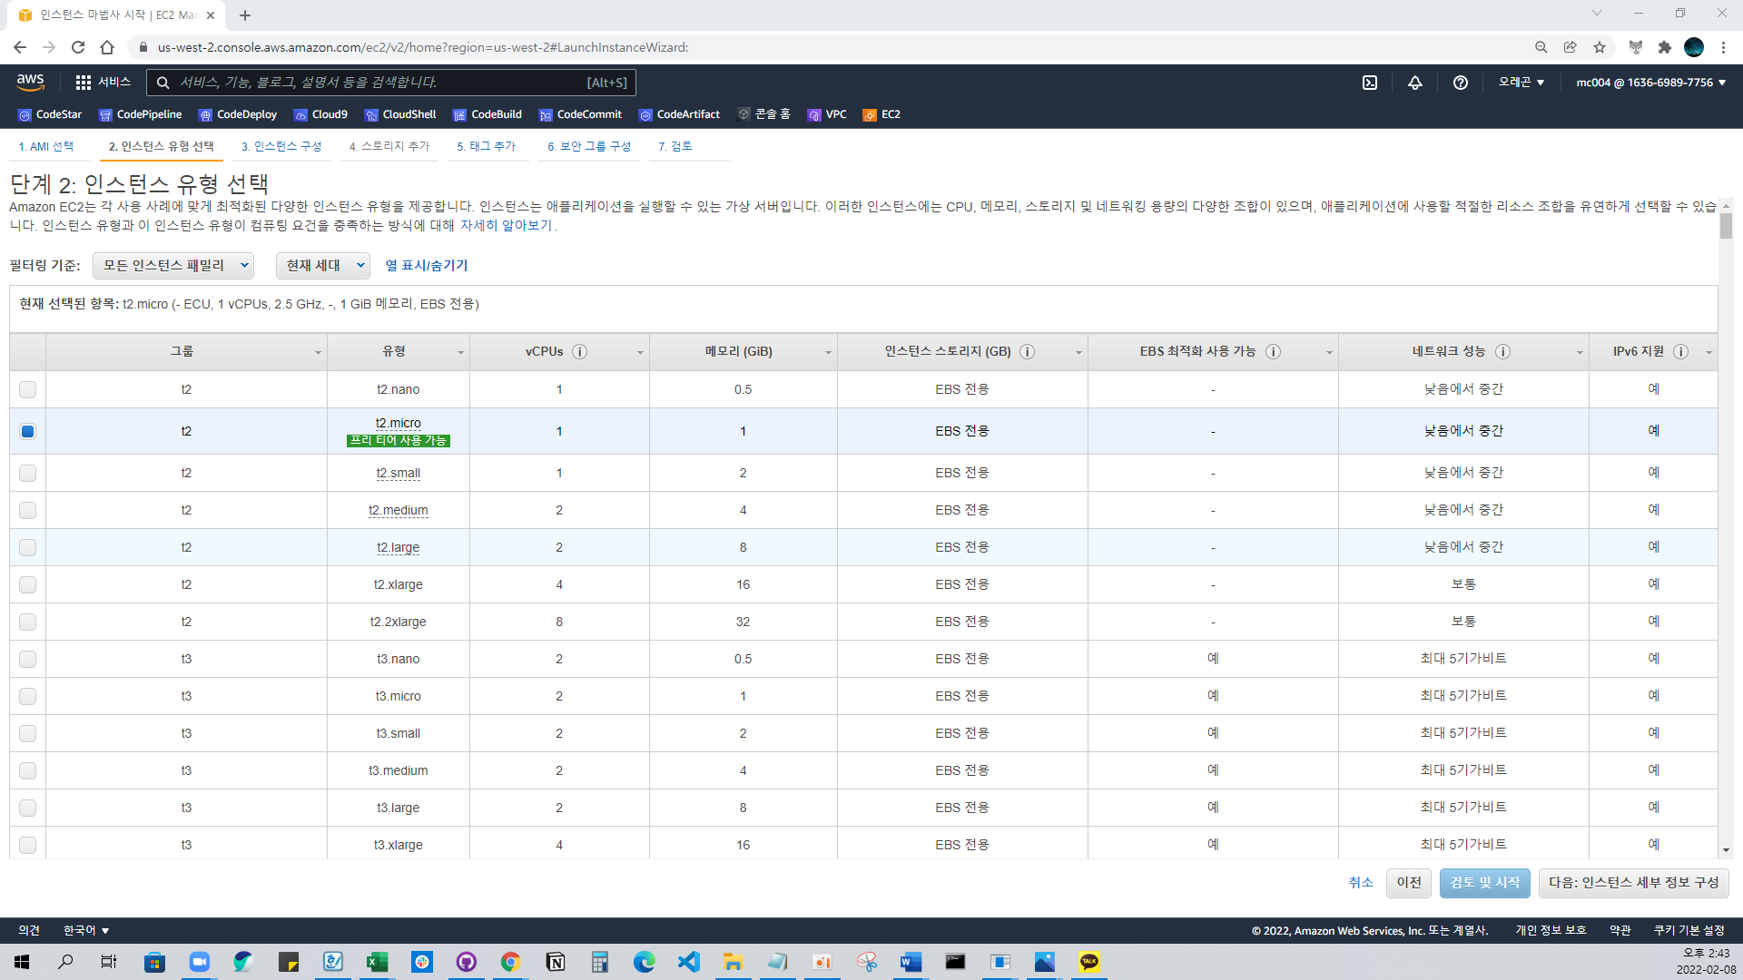

단계 3: 인스턴스 세부 정보 구성

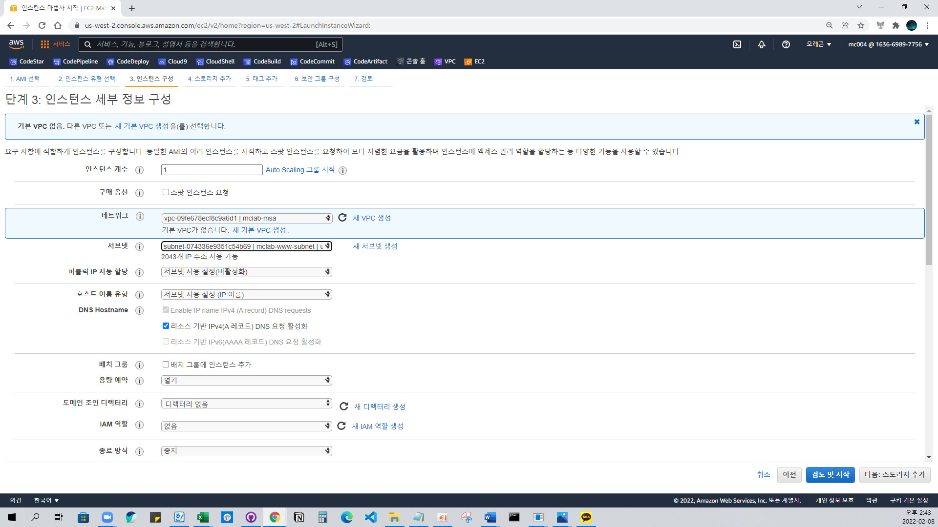

## 단계 4: 스토리지 추가

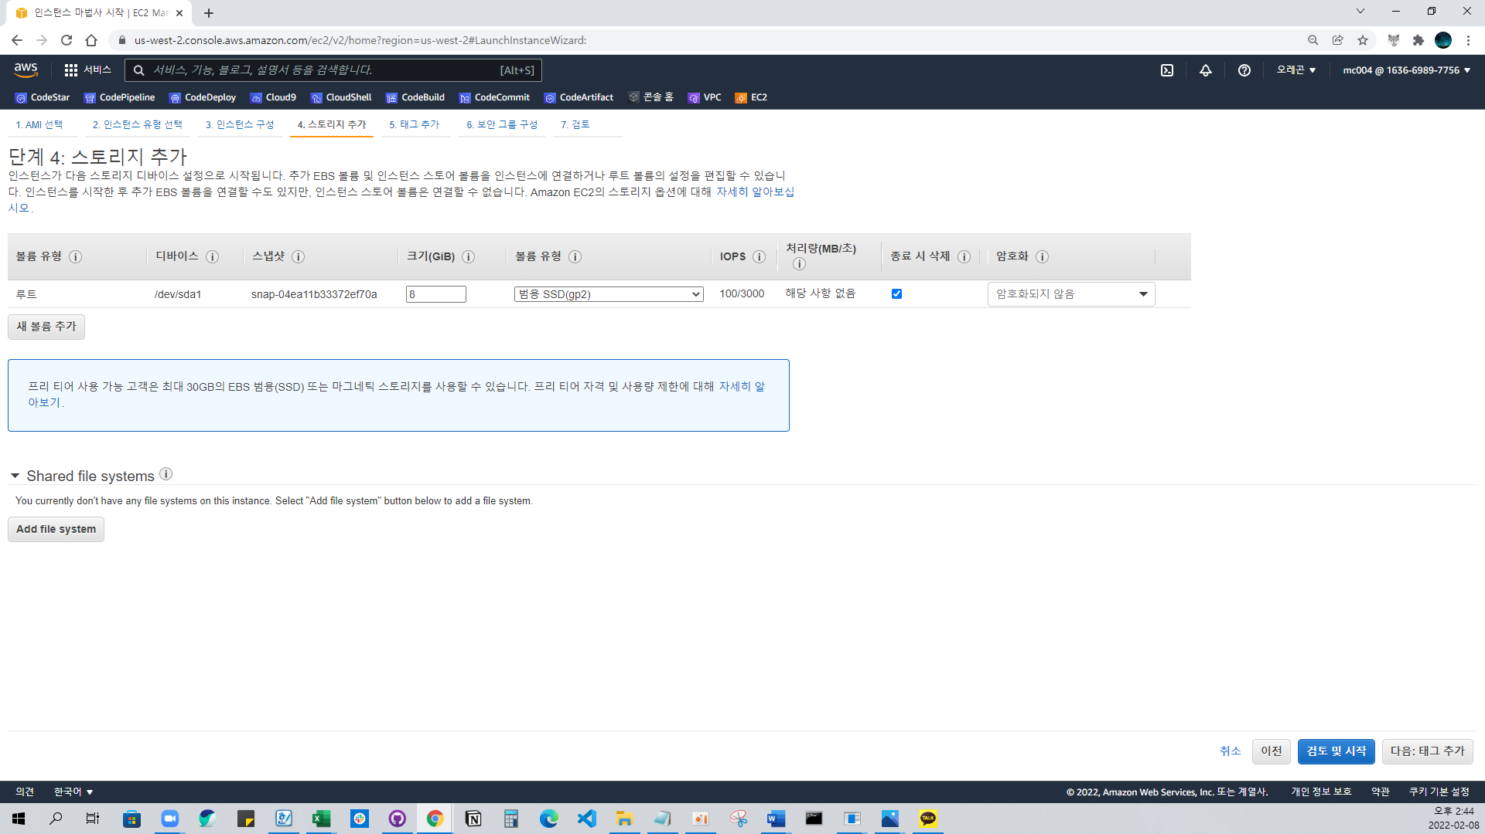

## 단계 5: 태그 추가

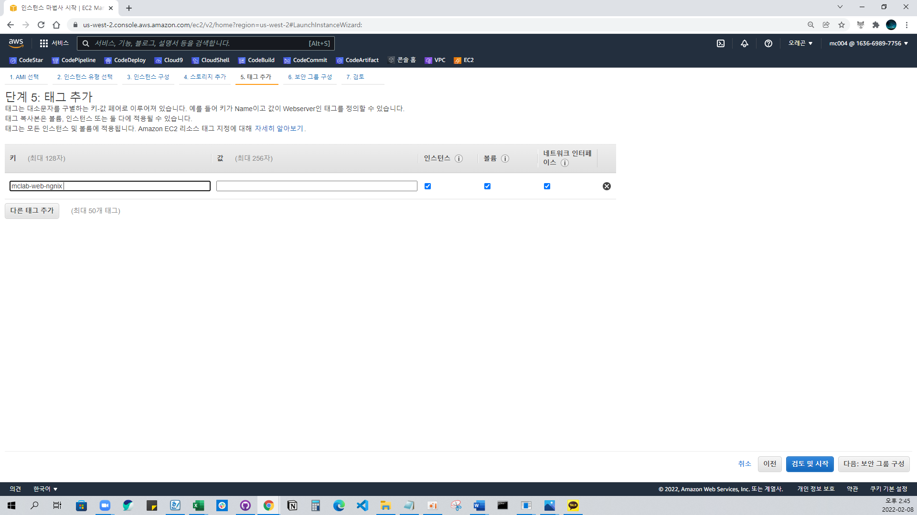

## 단계 6: 보안 그룹 구성

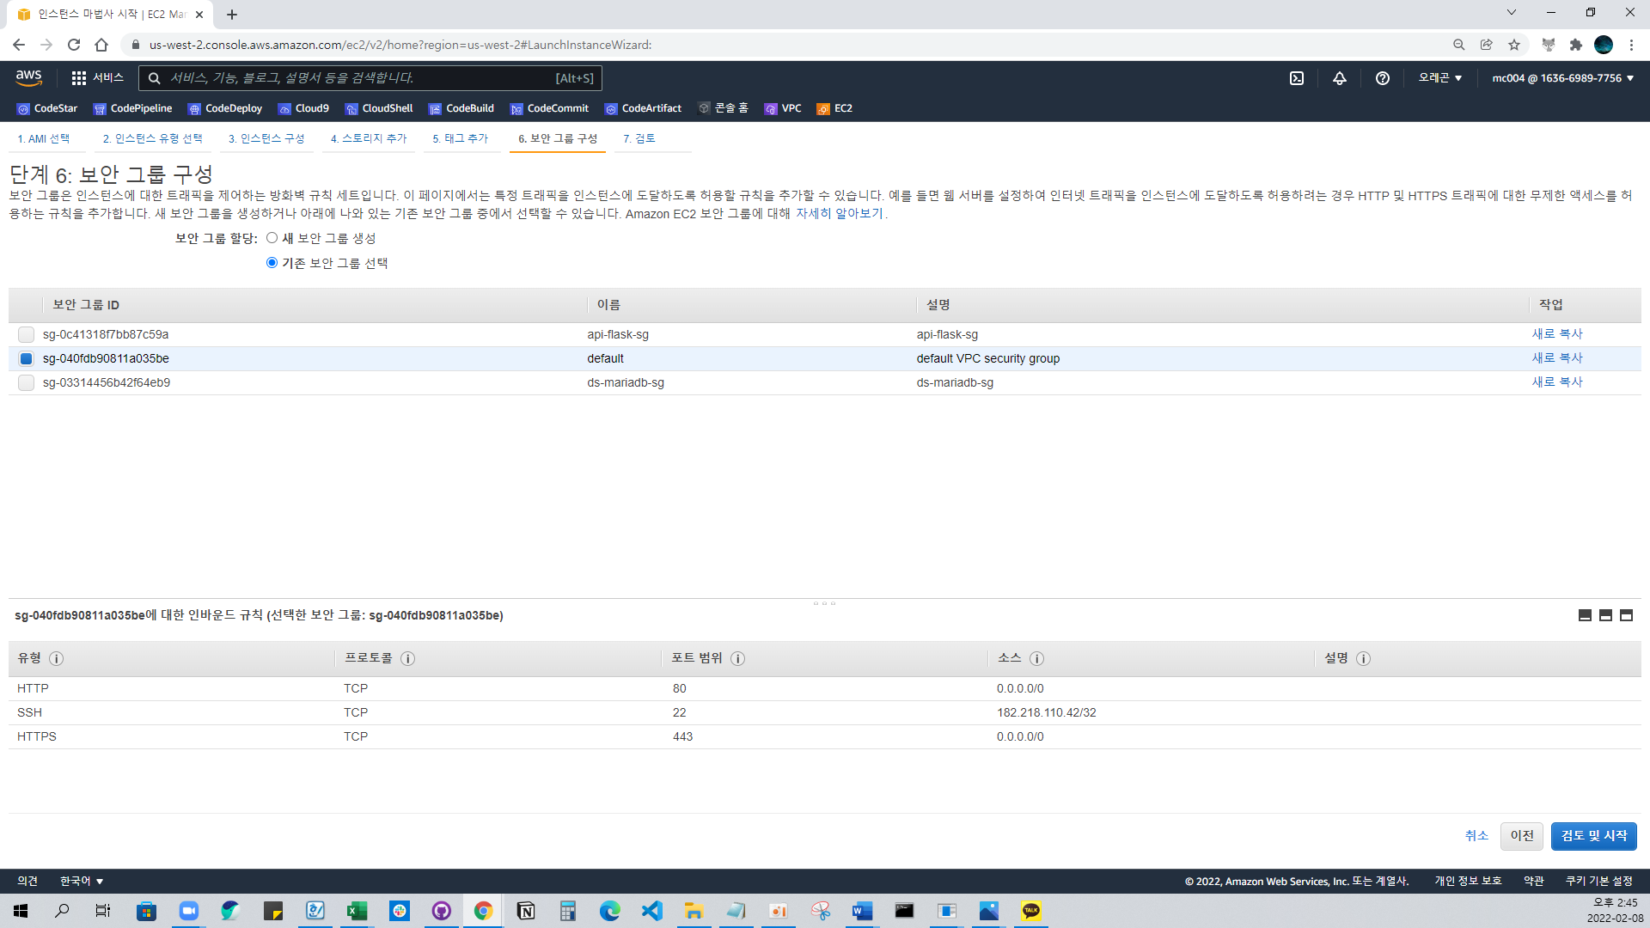

## 단계 7: 인스턴스 시작 검토

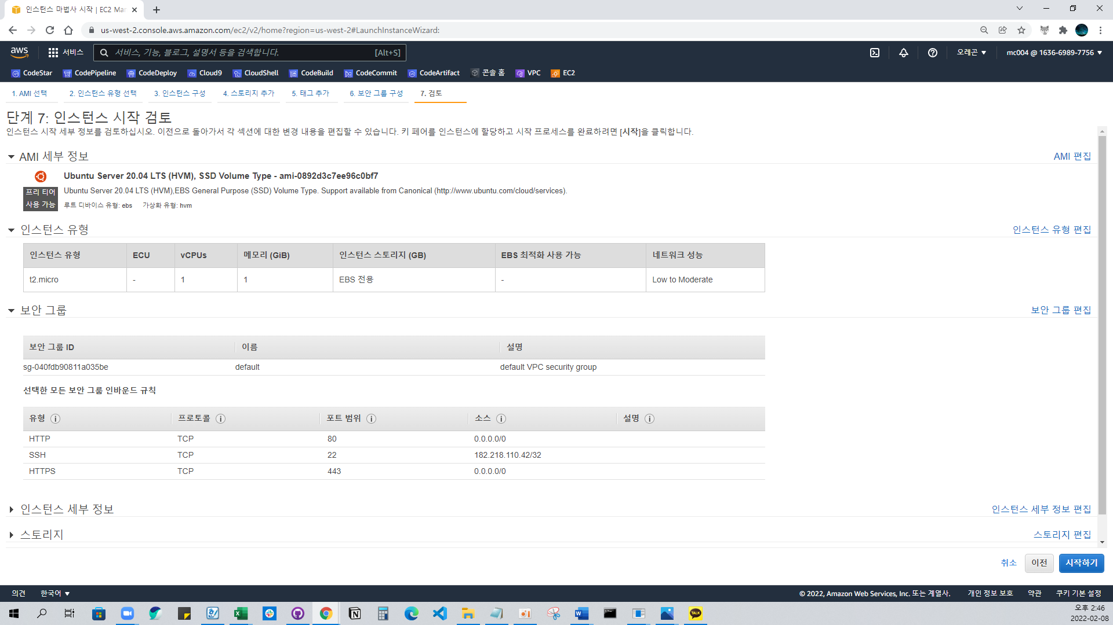

## 단계 7: 인스턴스 시작 검토 – 새 키 페어 생성

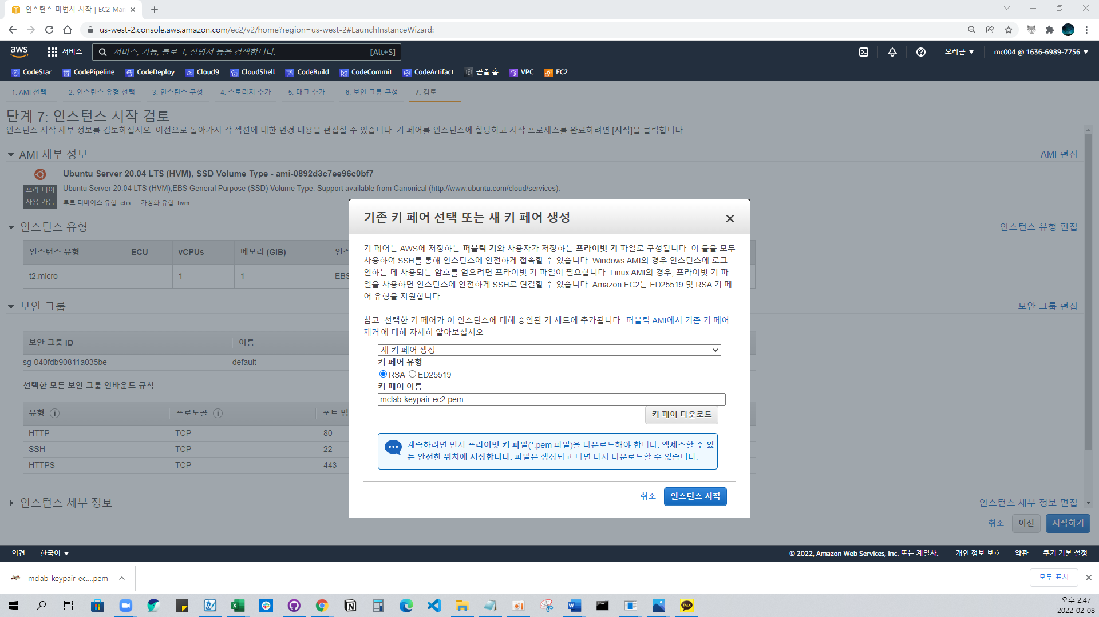

## 시작 상태

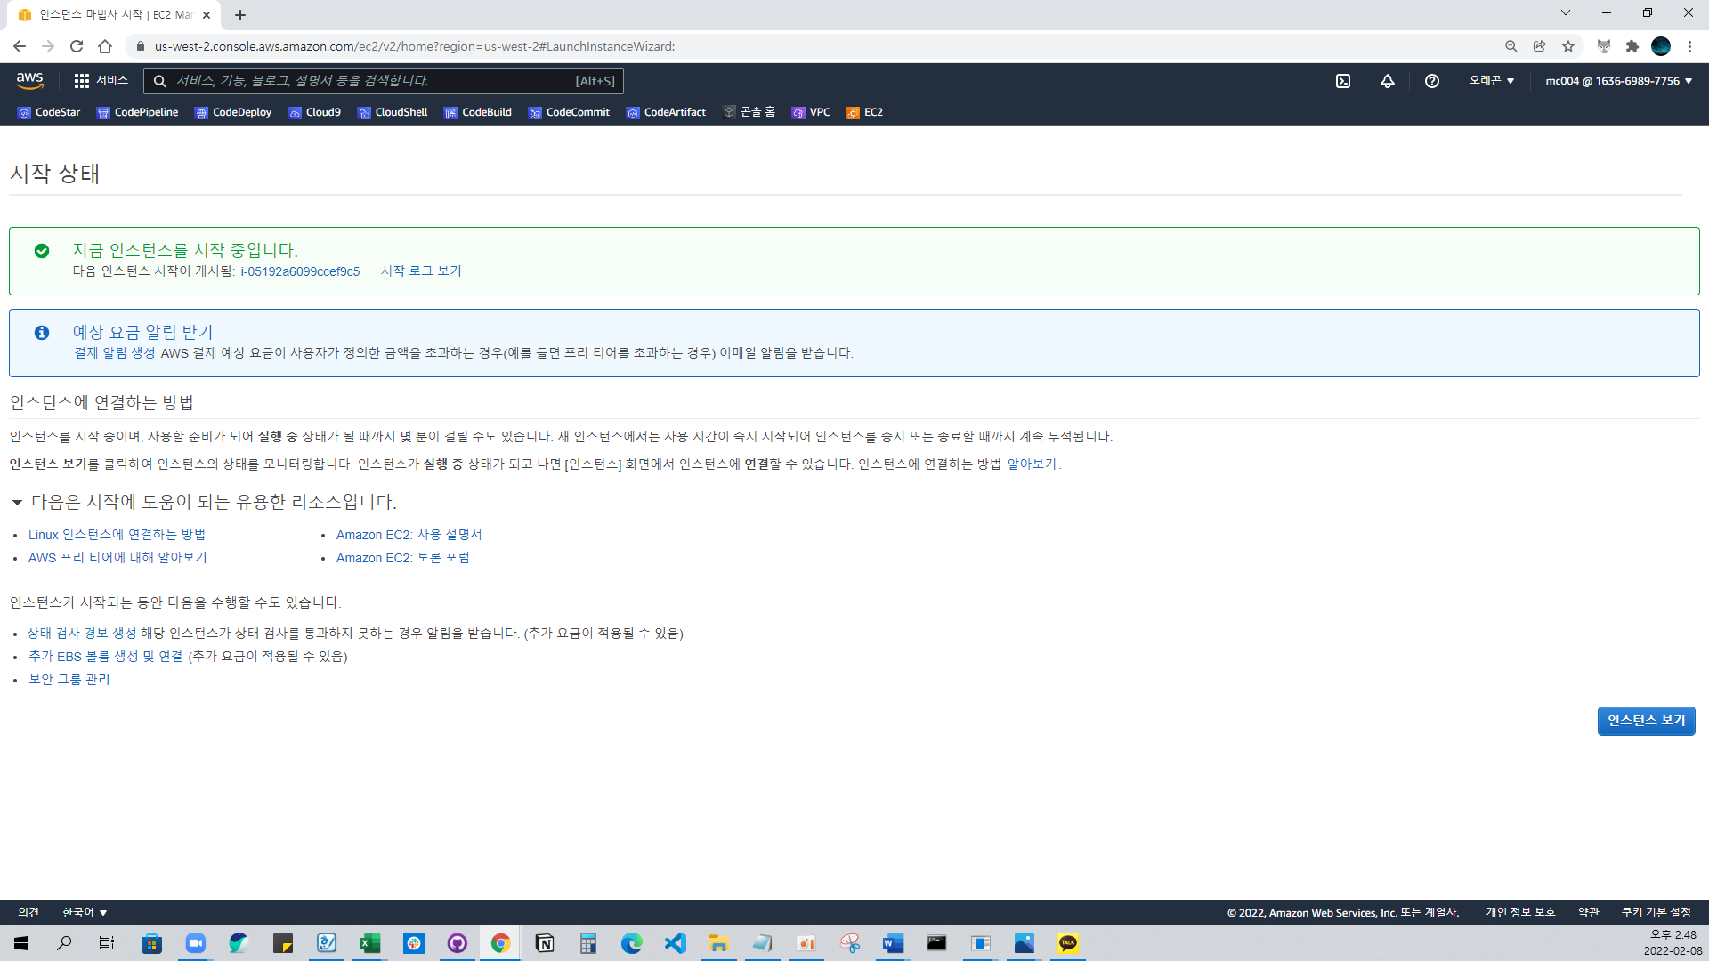

## 인스턴스 생성 대기중

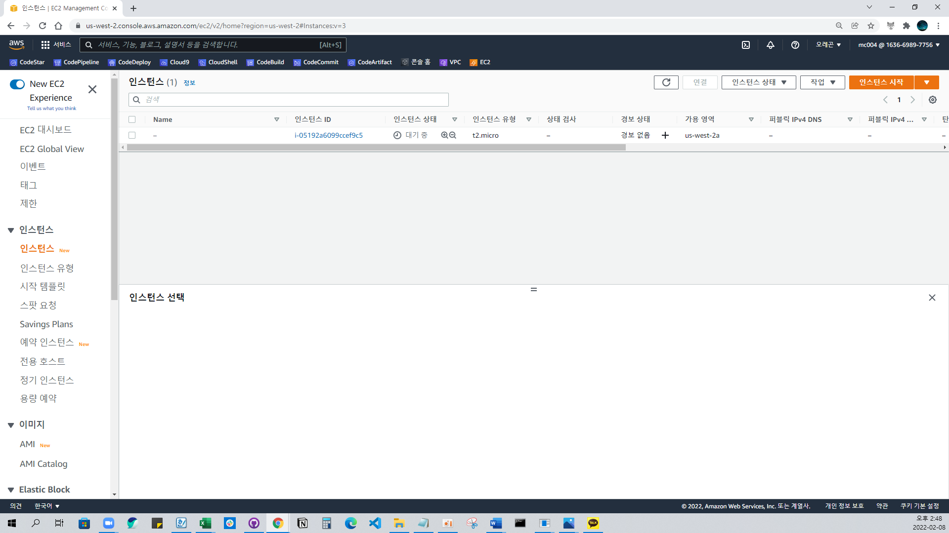

## 인스턴스 이름 할당

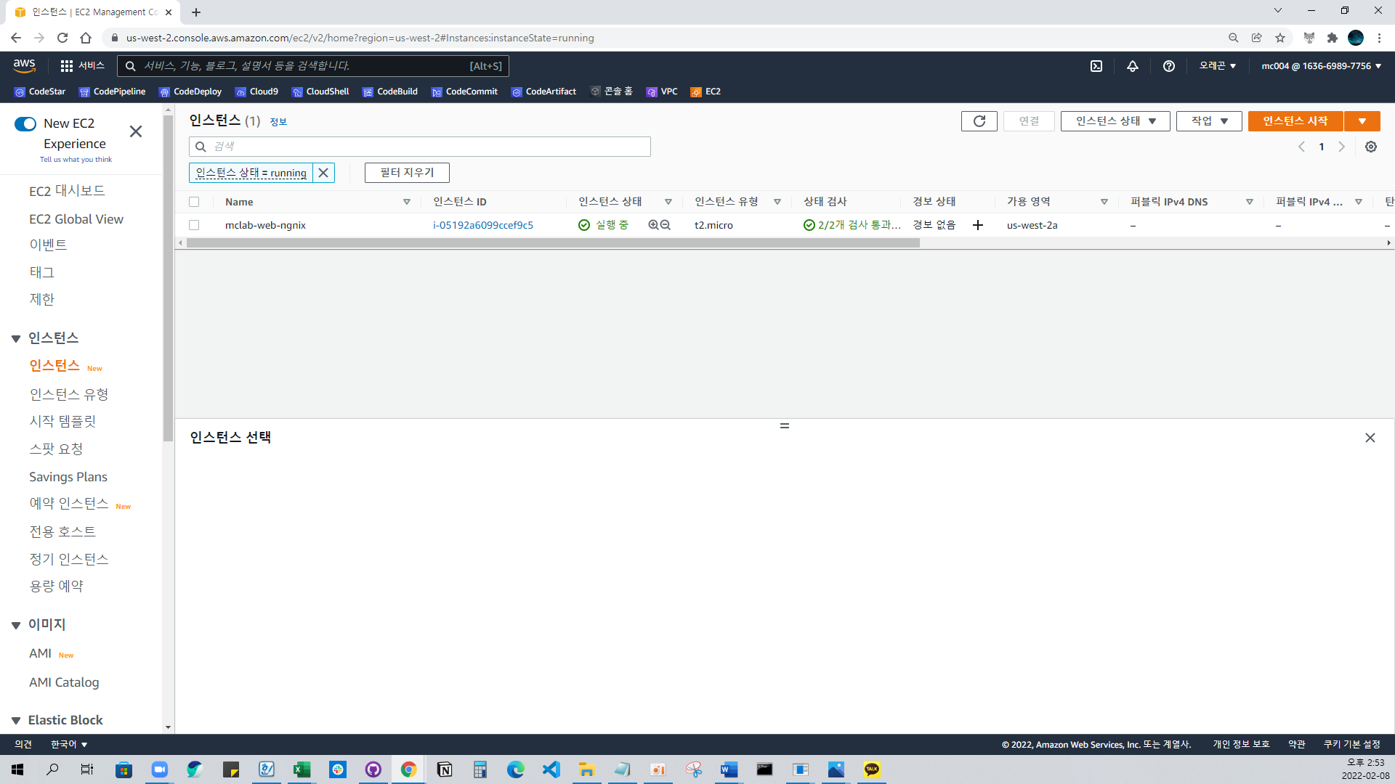

## 탄력적 IP 주소 할당(1)

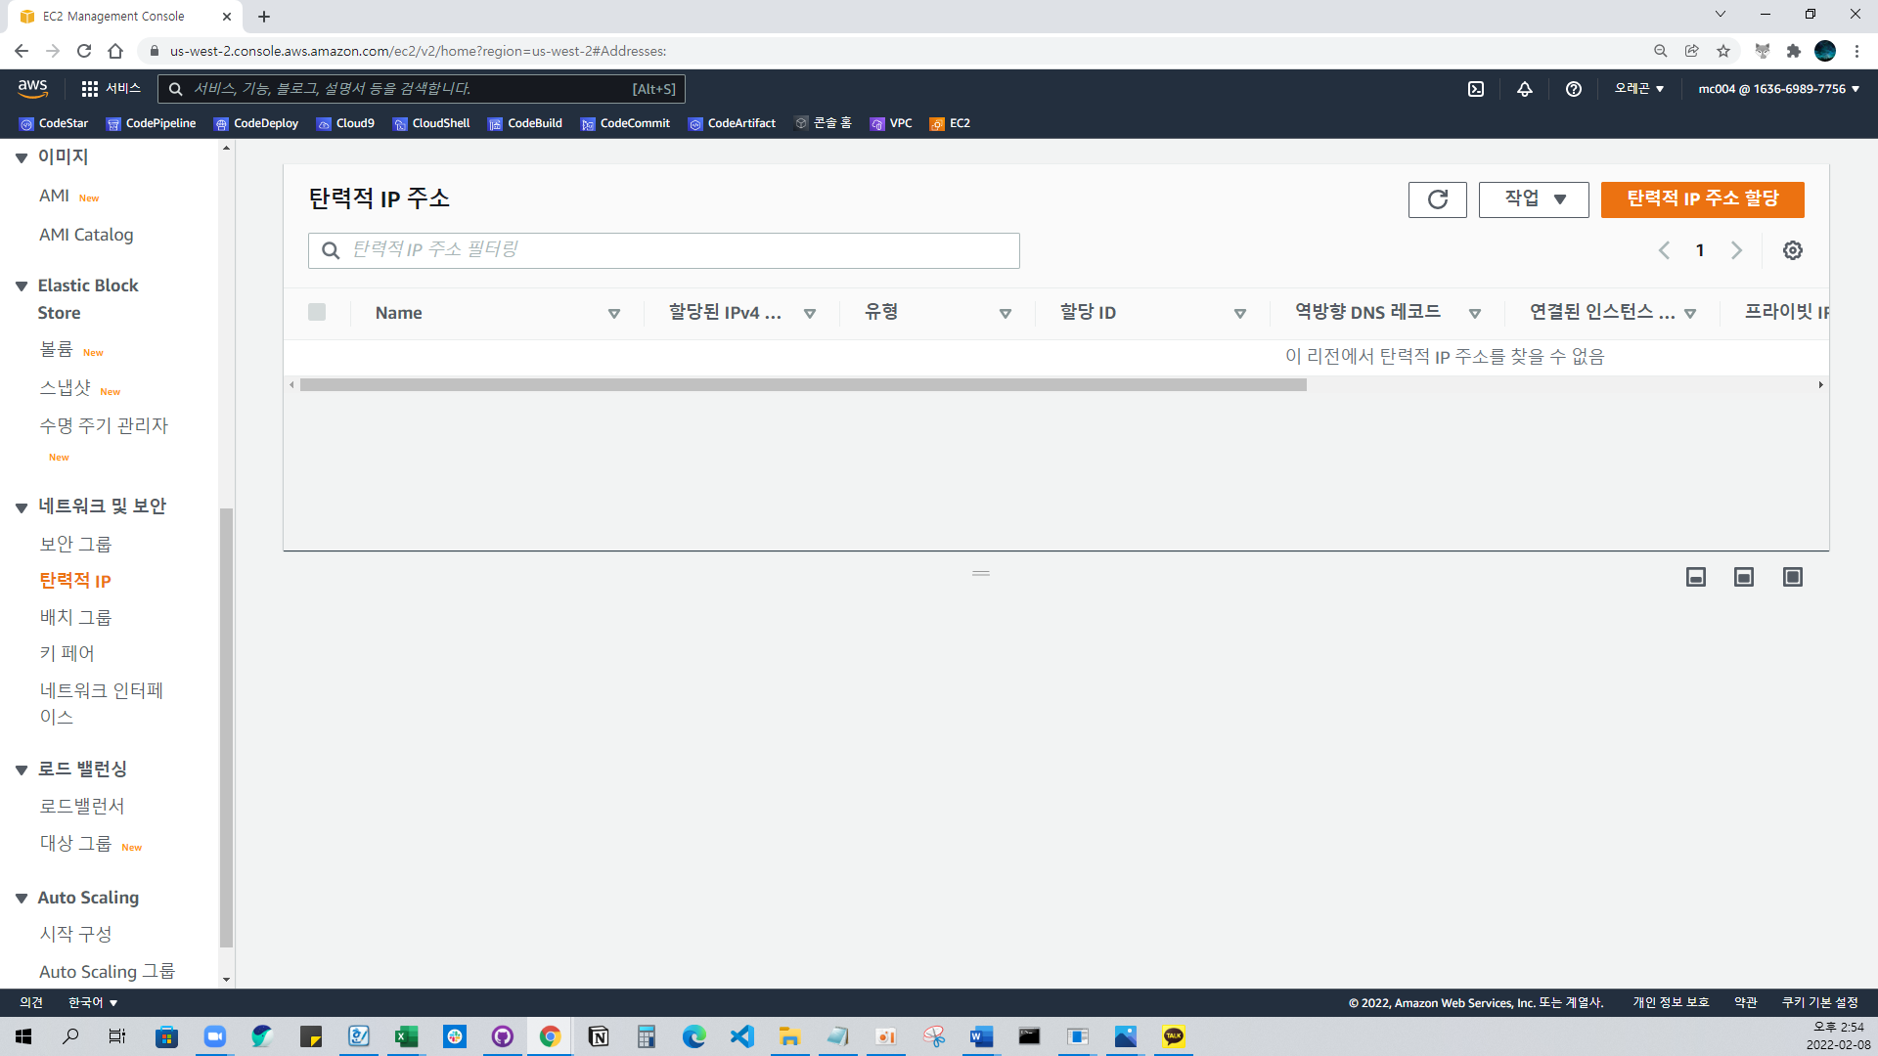

## 탄력적 IP 주소 할당(2)

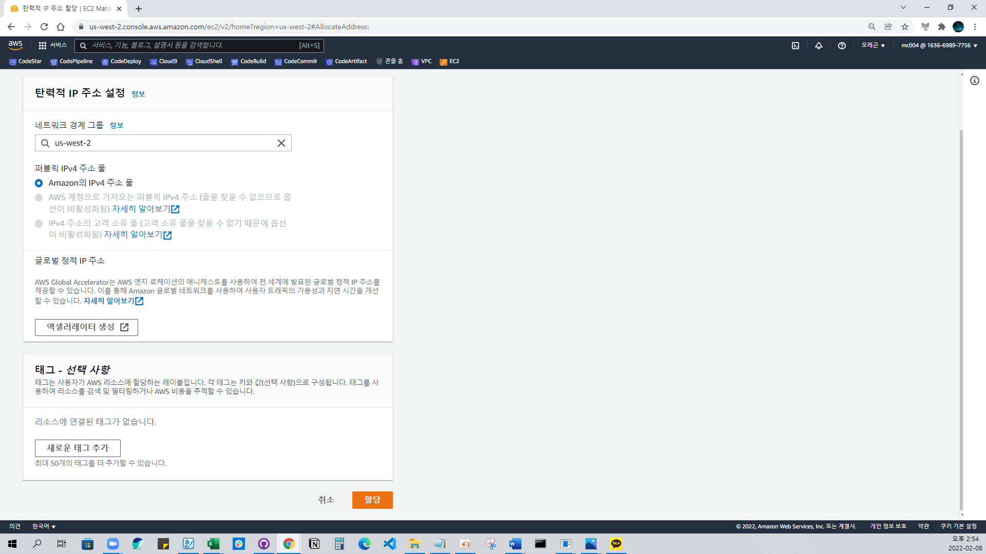

## 탄력적 IP 주소 태그 설정

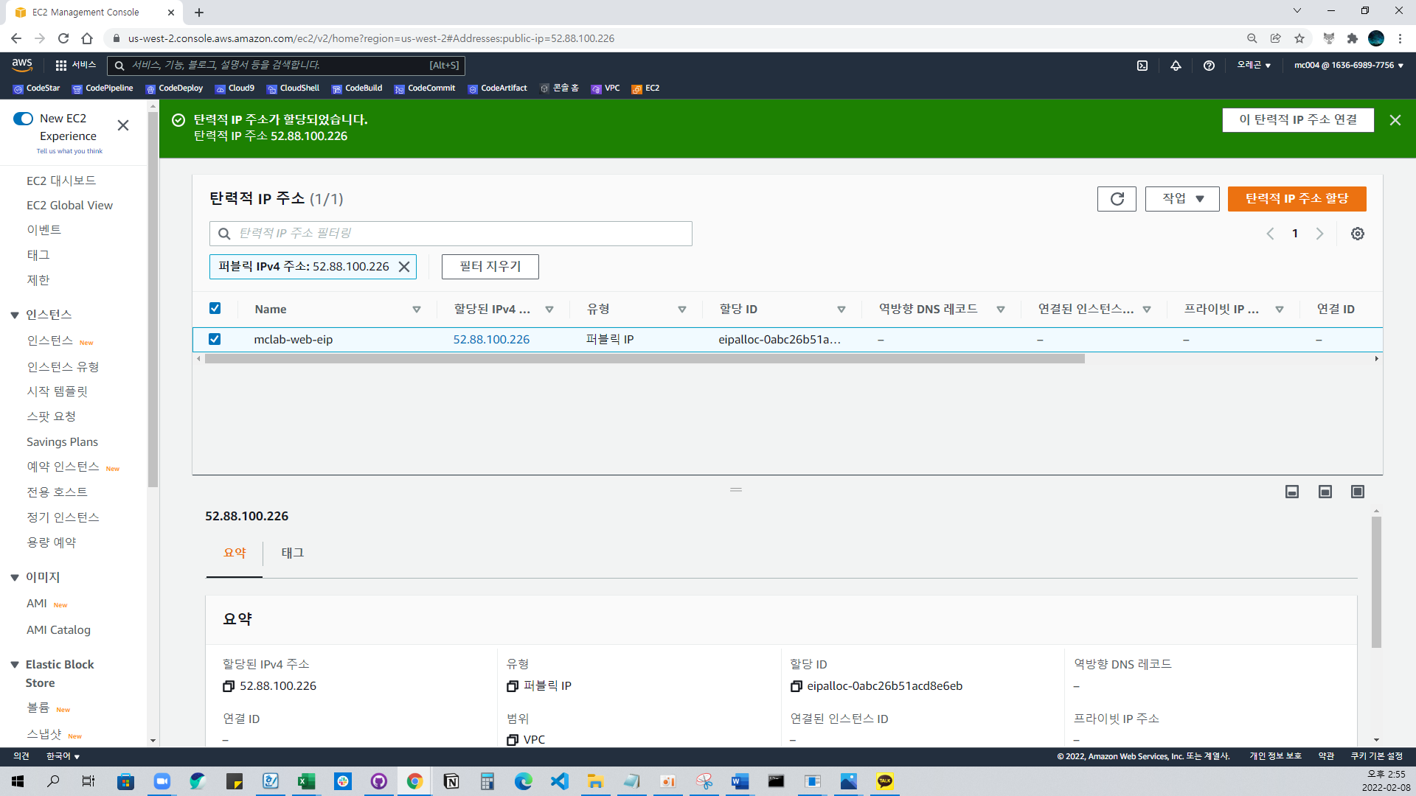

## 탄력적 IP 주소 연결(1)

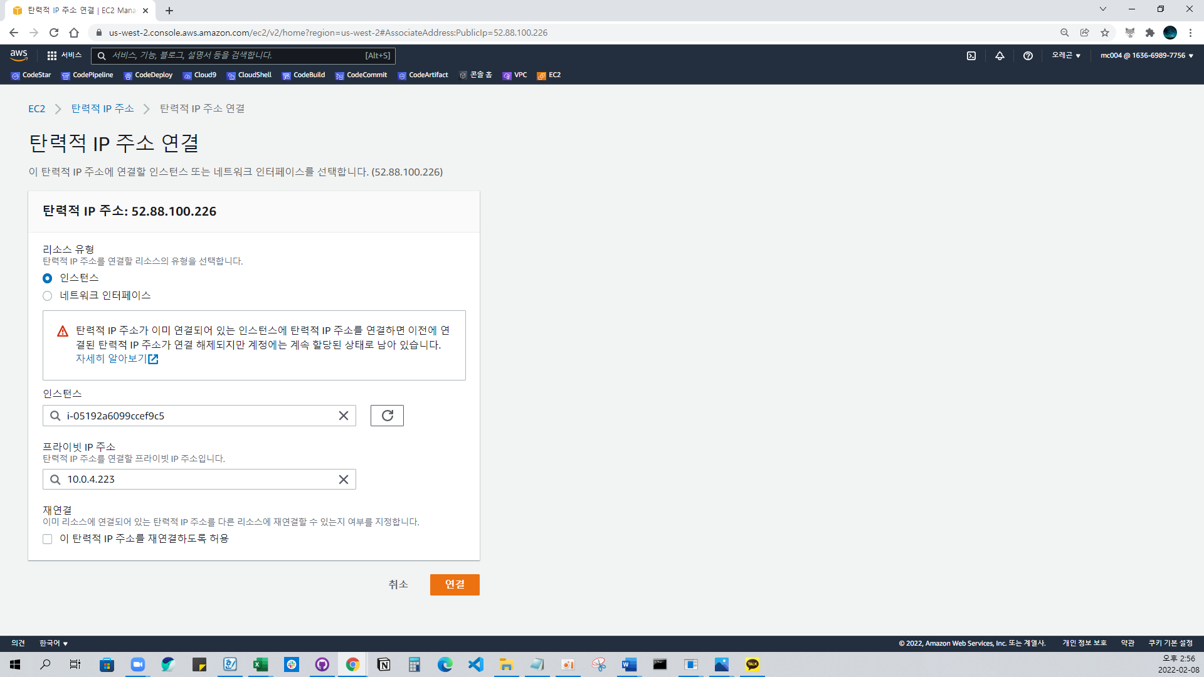

## 탄력적 IP 주소 연결(2)

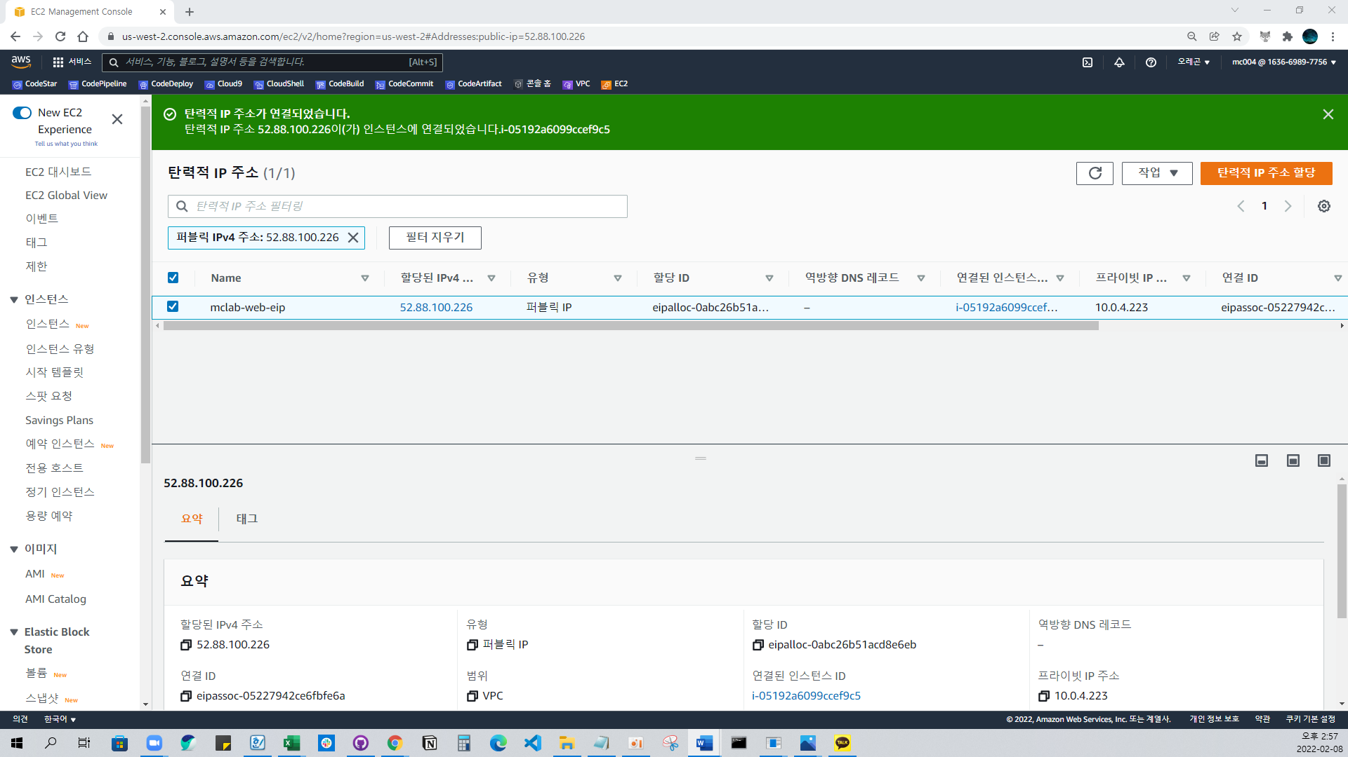

## 인스턴스 상태 확인 – 네트워크

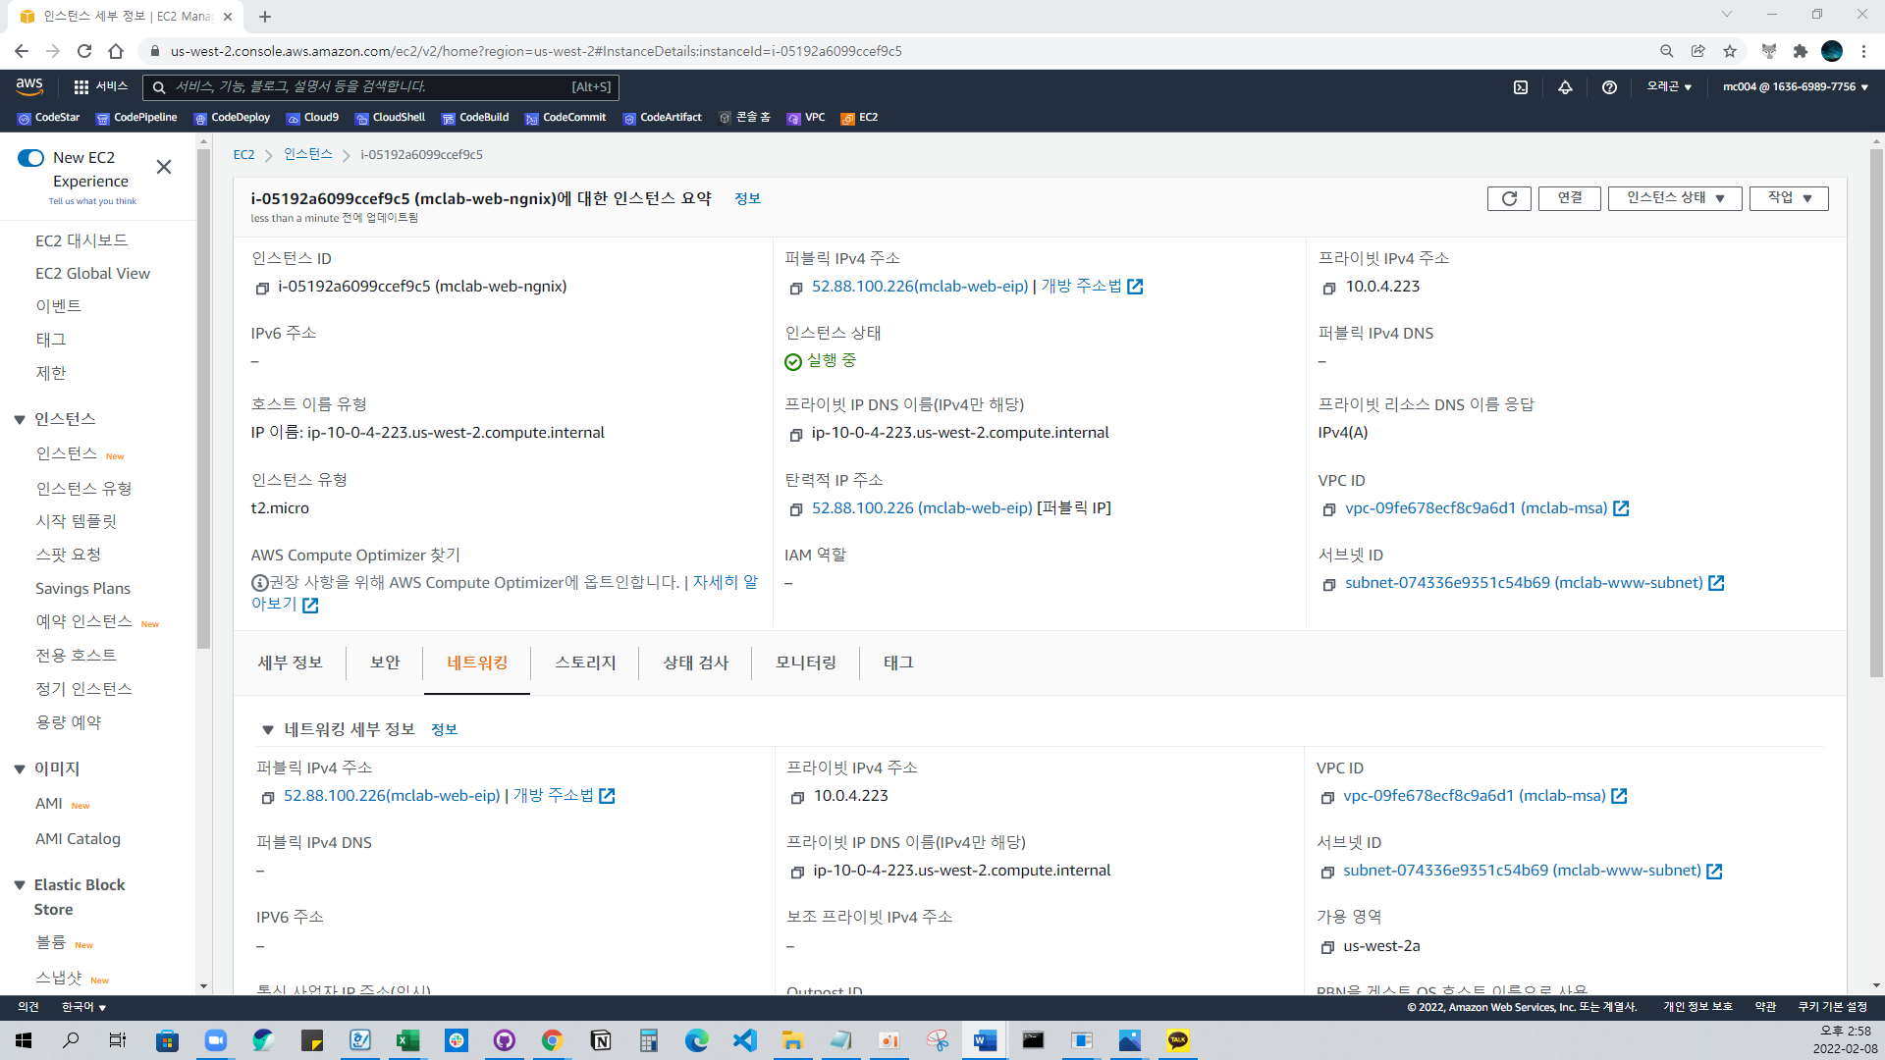

## 인스턴스 상태 확인 – 보안

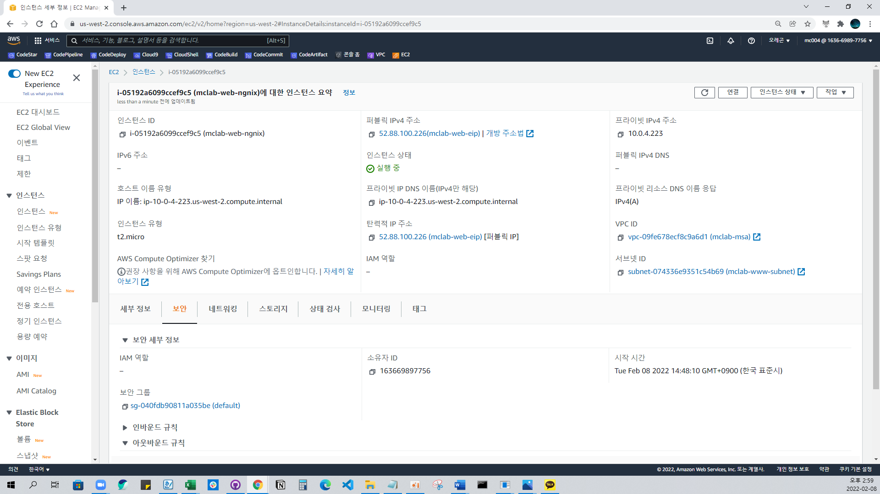

## 인스턴스 연결 준비 -SSH주소복사

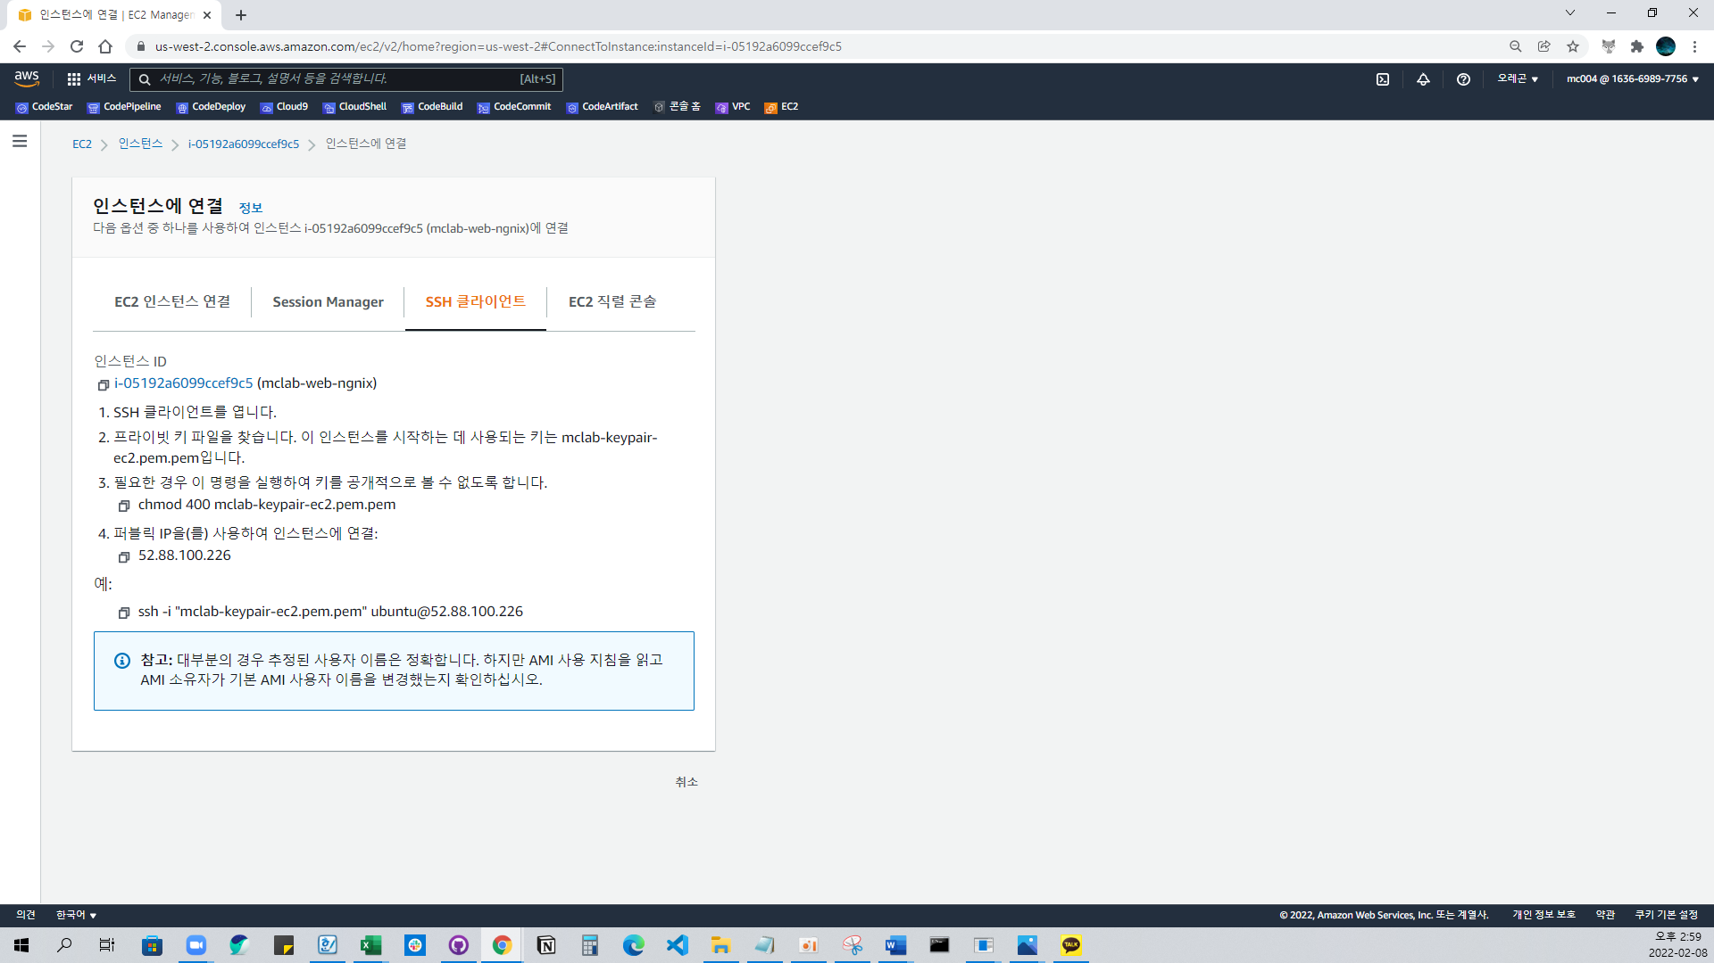

# PuTTY / PuTTYgen

## PuTTYgen 사용방법

* .pem(확장자) 키 파일을 .ppk(확장자) 파일로 변환
* PuTTYgen 실행

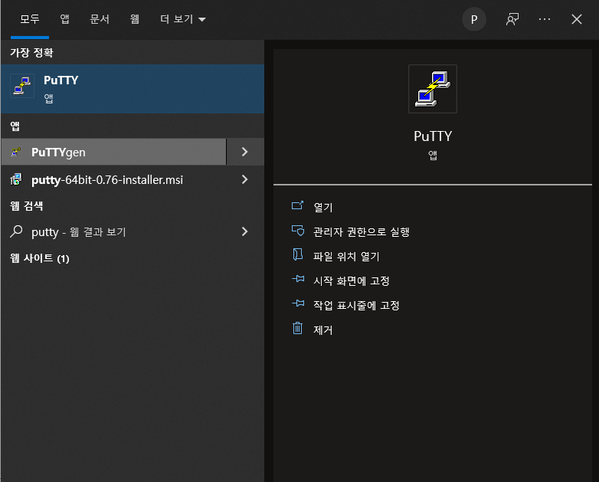

* Actions 영역에 Load 클릭

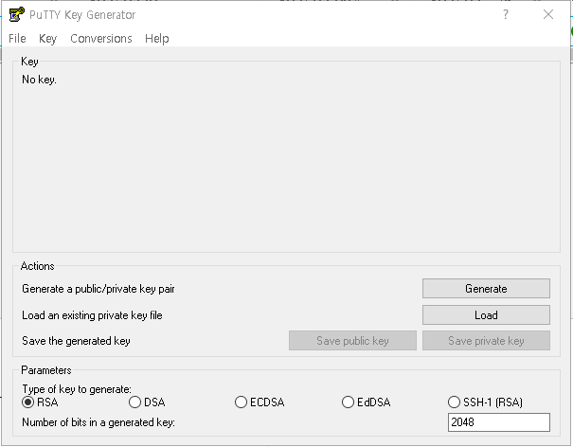

* 우측 하단의 표시형식을 All files로 변경
* 생성 시 다운받은 Key파일(.pem) 열기

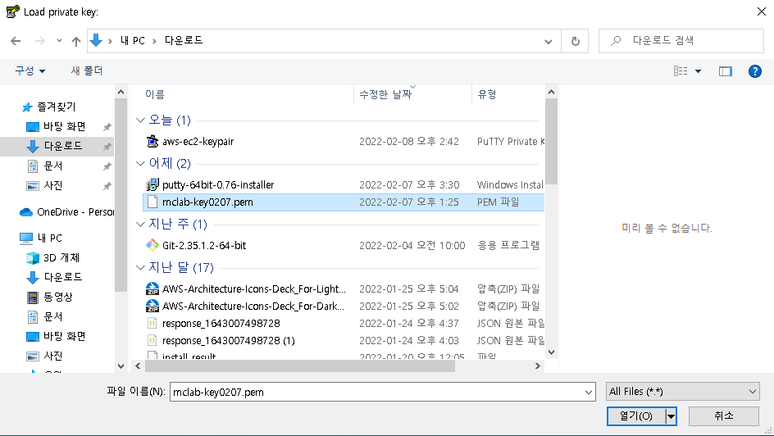

* 아래의 창이나오면 '확인’ 클릭

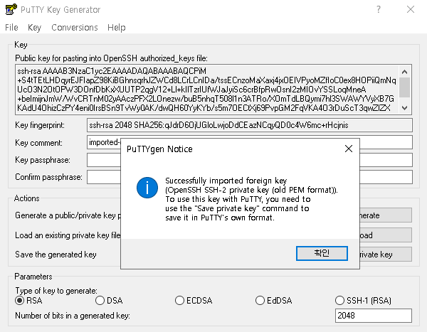

* ‘Save private key’ 버튼 클릭

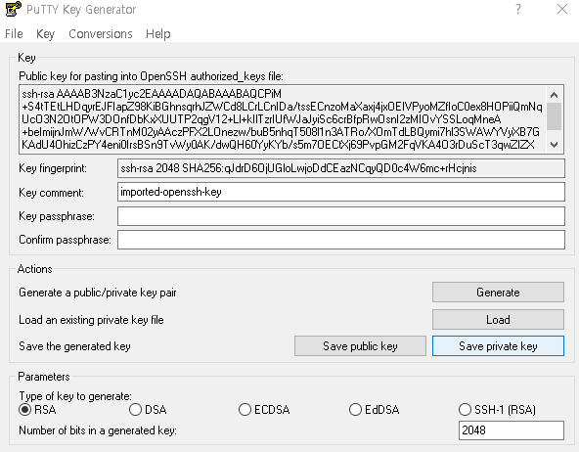

* 아래의 창이 나오면 ‘예’ 버튼 클릭

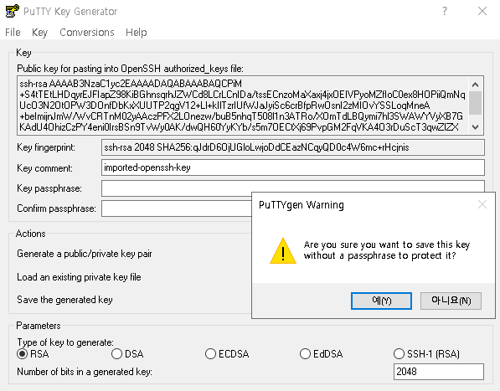

* 변환된 Key 파일 이름을 입력 후 저장

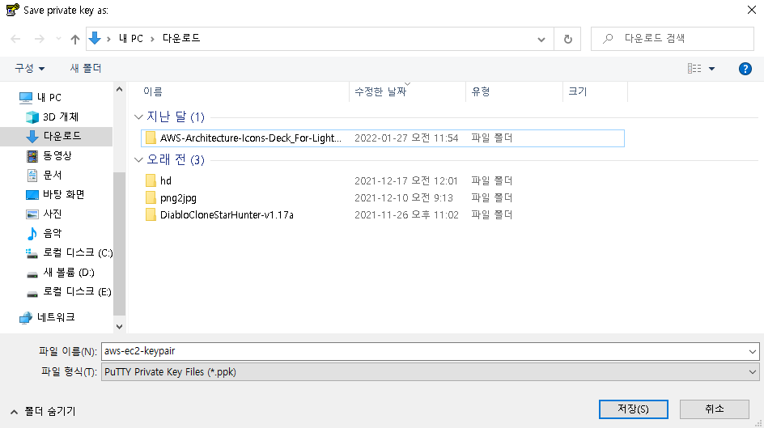

* PuTTYgen 종료

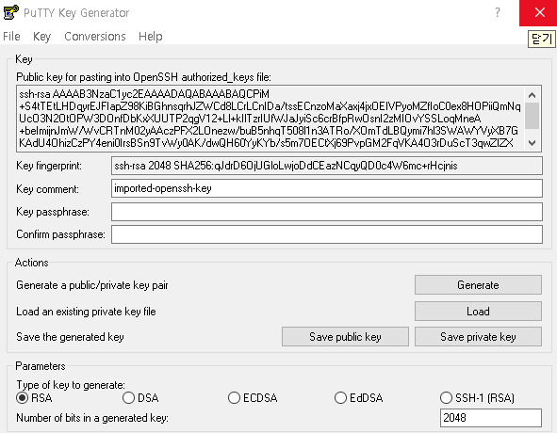

## Putty 사용방법

* Putty를 사용해 nginx를 실행
* Putty 실행

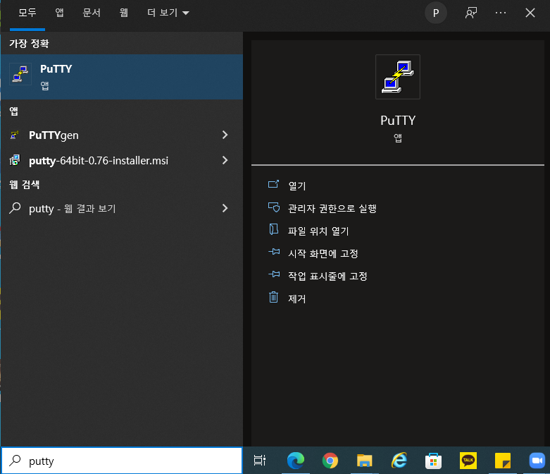

* Session 탭이동
* Host Name(or IP address) 입력

※ Host Name 주소는 EC2 의 ‘퍼블릭 IP’를 입력한다.

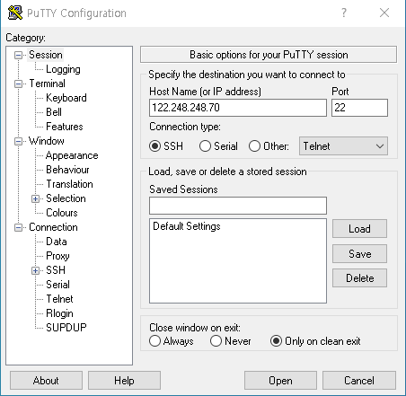

* Connection 탭 -> Auth 이동
* Authentication parameters 영역의 Private key file for authentication에 key파일 불러오기

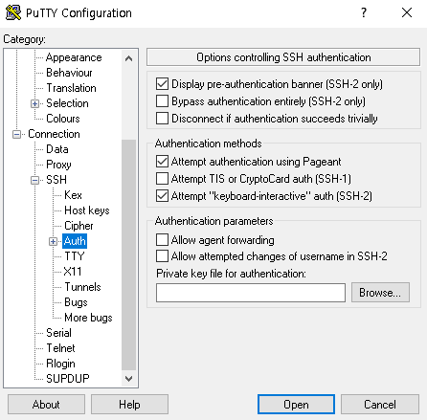

* PuTTYgen 으로 변환했던 키 선택 후 열기

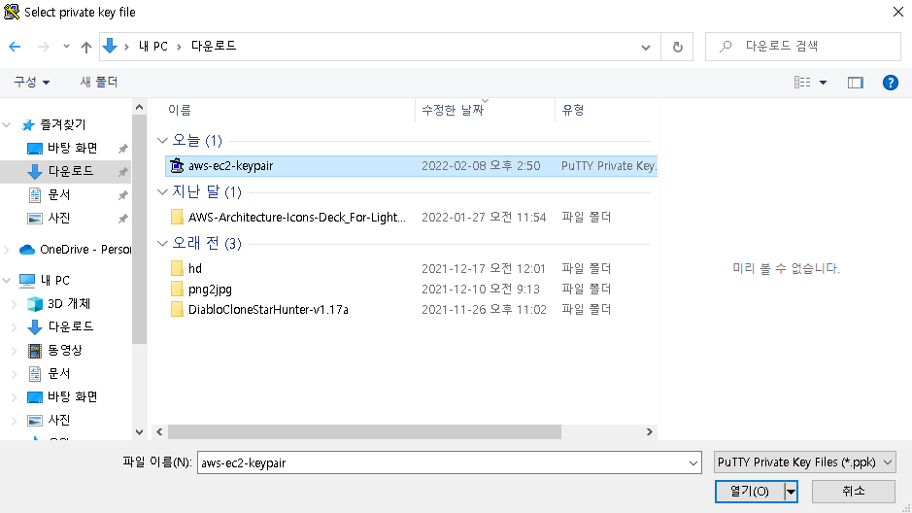

* 추가한 Key파일과 Host Name 확인 후 ‘OPEN’ 클릭

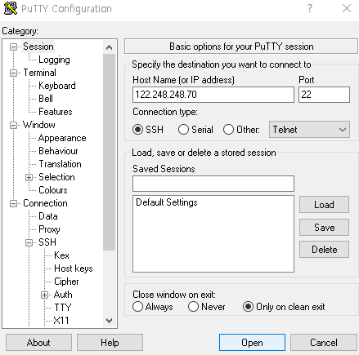

* 하단의 알림 창이뜨면 ‘Accept’ 클릭

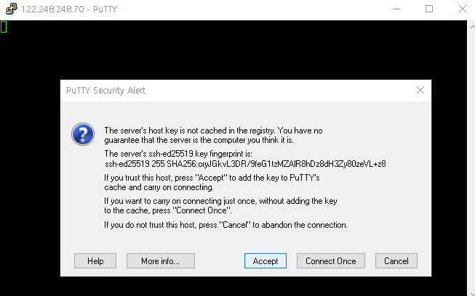

## PuTTY 를 사용해서 Nginx 실행하기

* 로그인 ID는 ubuntu 로 로그인한다.

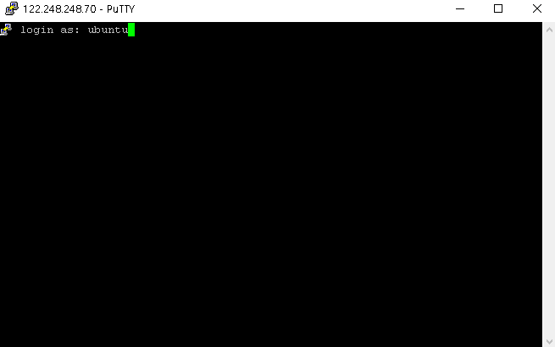

* Sudo apt update 명령어로 업데이트

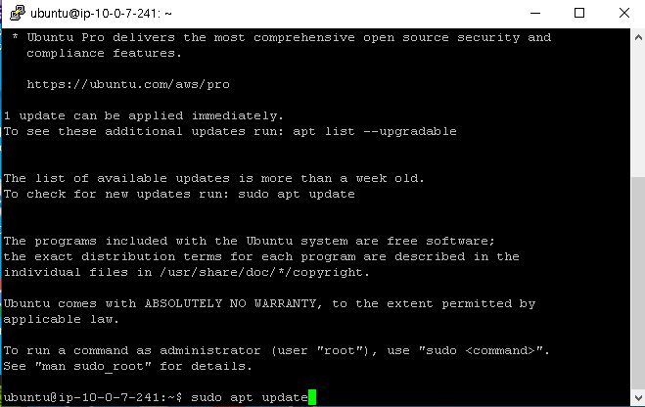

* Sudo apt install nginx 명령어로 nginx 설치

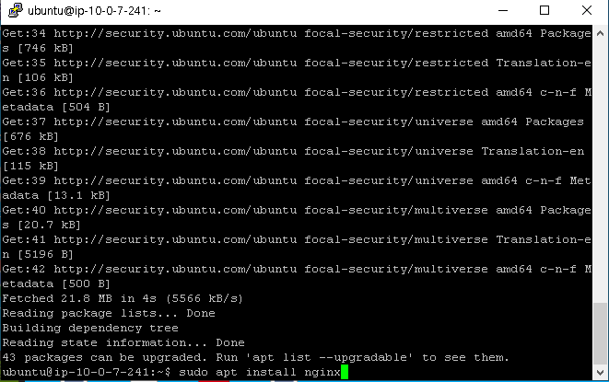

* 진행중 [Y/N] 문구가 나타나면 'y’ 입력

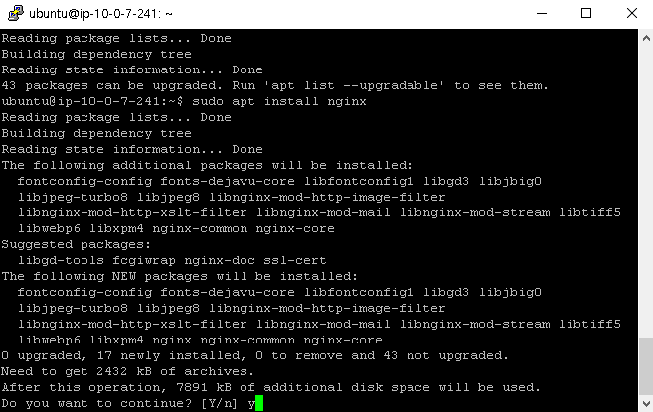

* 설치 중 화면

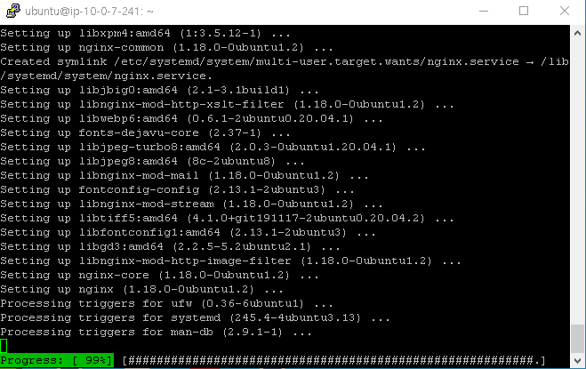

* 설치 완료 후 EC2 퍼블릭 IP로 인터넷 해서 아래의 화면이 뜨는지 확인
* Nginx 설치 및 실행 성공 화면

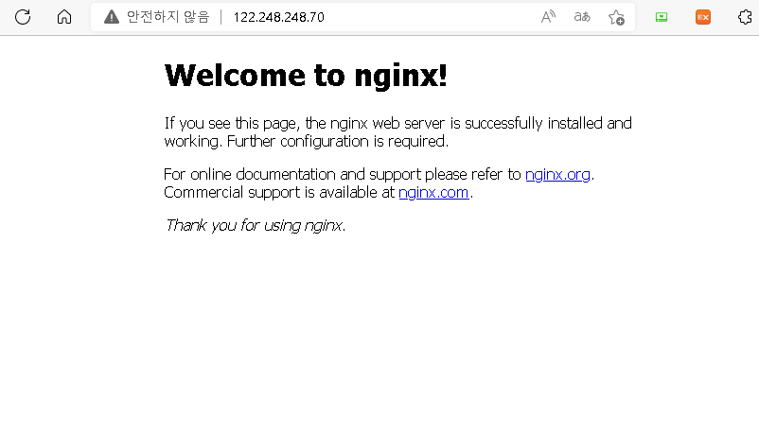

# RDS DATABASE 생성

## Subnet Group 생성

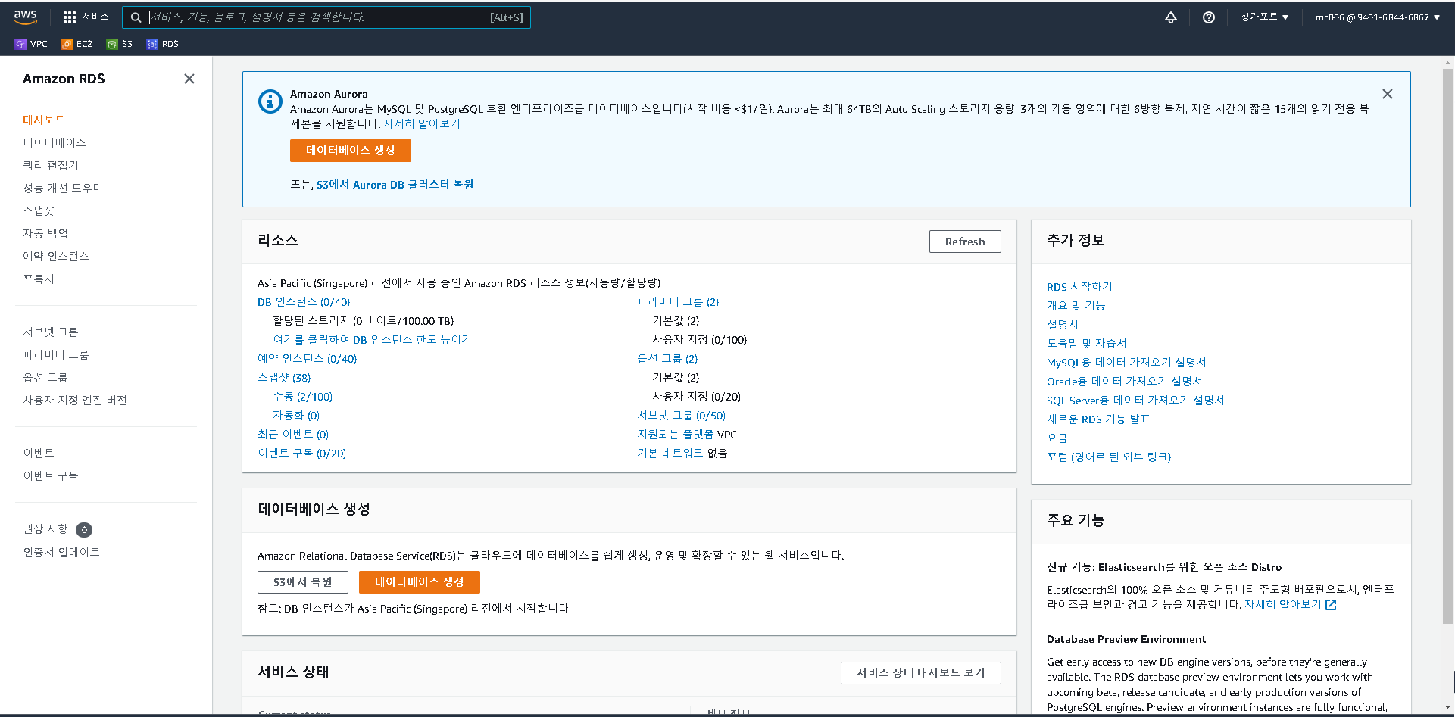

* 서브넷 그룹 메뉴로 ‘이동 후 DB 서브넷 그룹 생성’ 버튼 클릭

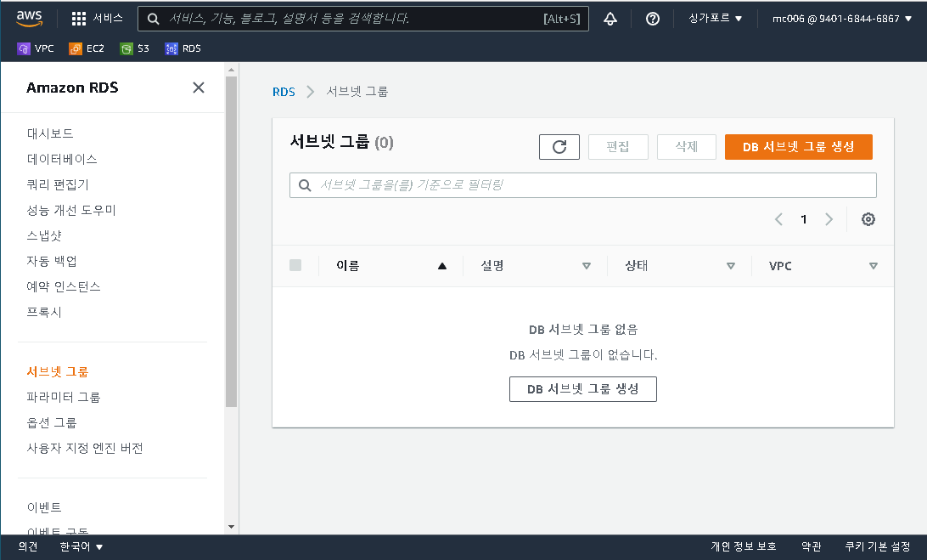

* 서브넷 그룹 세부 정보영역 입력 (서브넷 그룹 이름 / 설명 / VPC 선택)

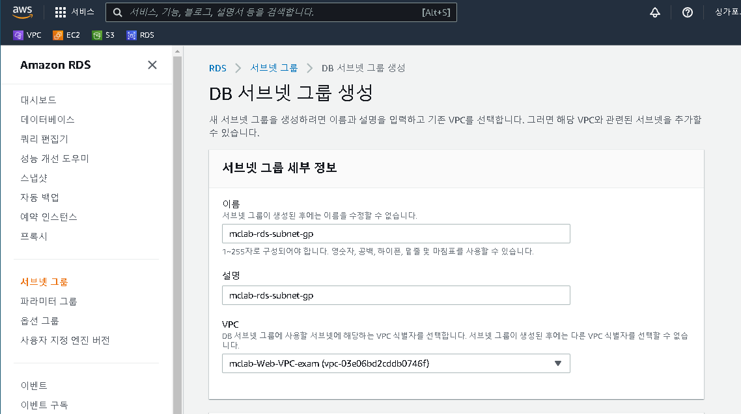

* 서브넷 추가 영역 입력 및 생성 ( 가용영역 선택 / 서브넷 선택 )

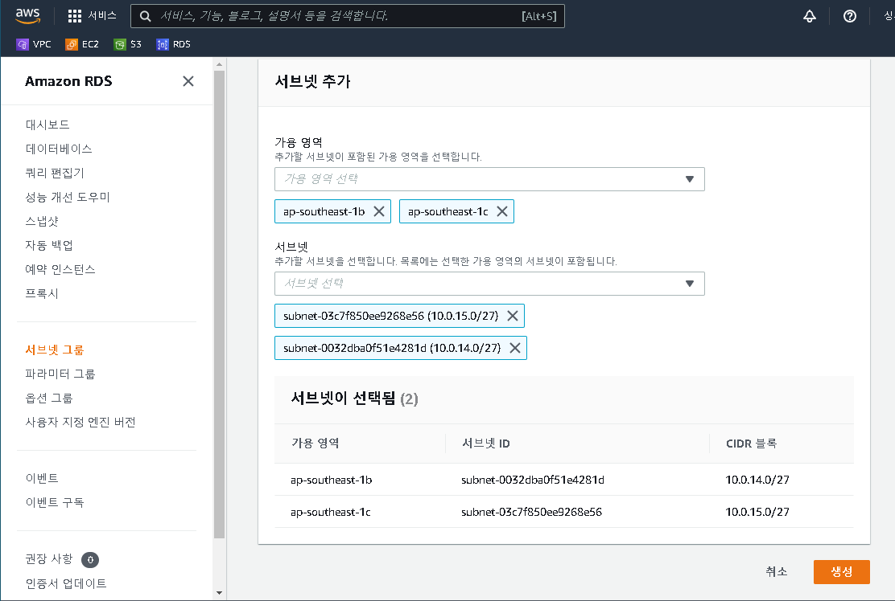

※ VPC 생성에서 만들어 놓은 RDS서브넷의 가용영역을 확인 후 선택한다.

※ VPC 생성에서 생성한 서브넷을 확인 후 선택한다(CIDR Range 확인 필수)

## 데이터 베이스 생성

* RDS 메뉴에서 데이터베이스 메뉴로 이동 후 ‘데이터베이스 생성’ 버튼 클릭

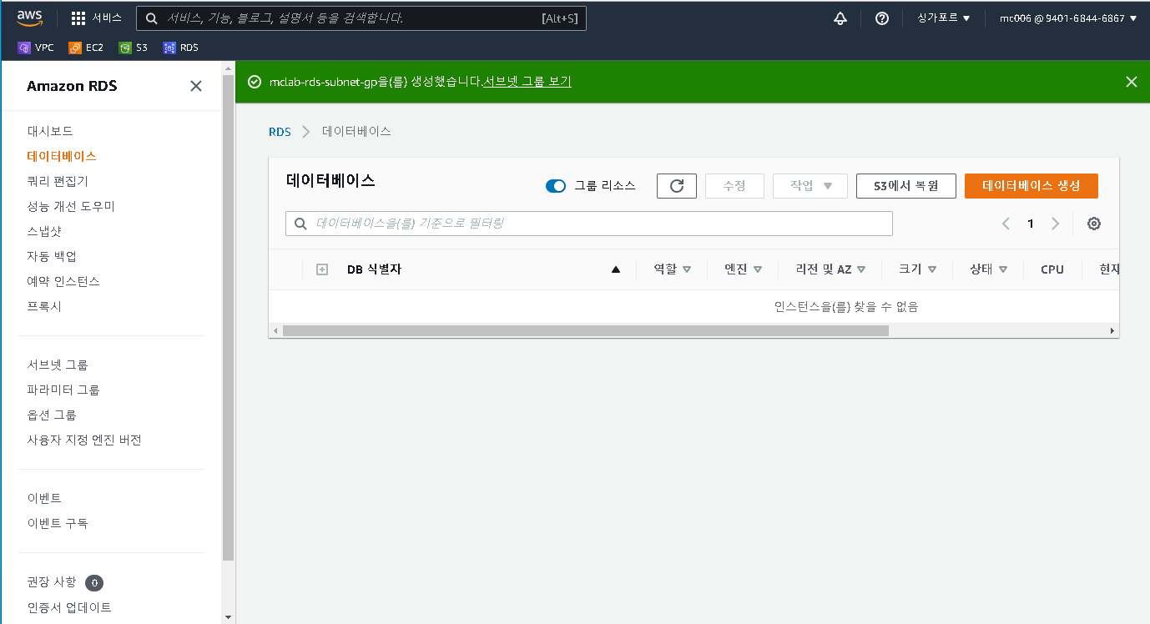

* 엔진 옵션 영역에서 사용할 엔진유형 선택.

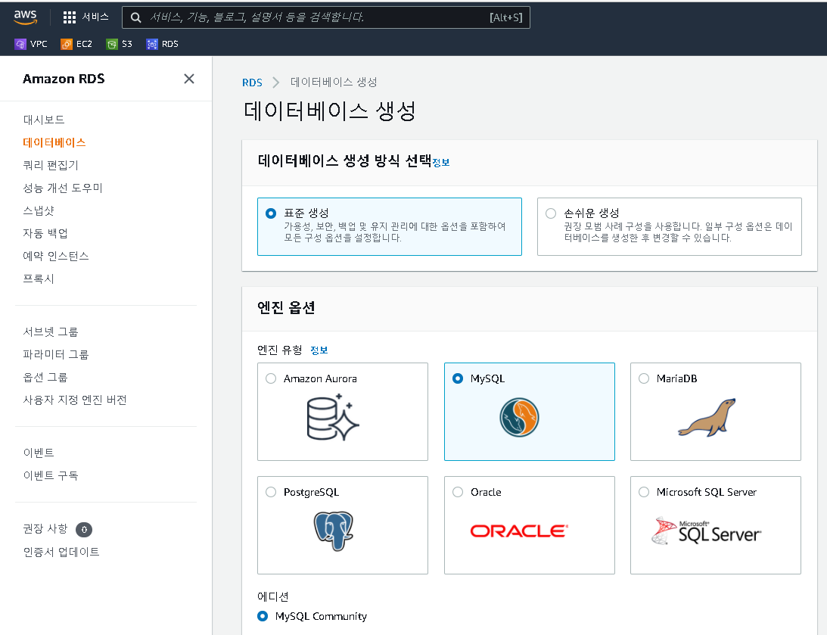

* 위 실습에서는 MySQL 을 사용한다.
* 템플릿 영역에서 프리티어(무료)를 선택 후 설정영역 입력

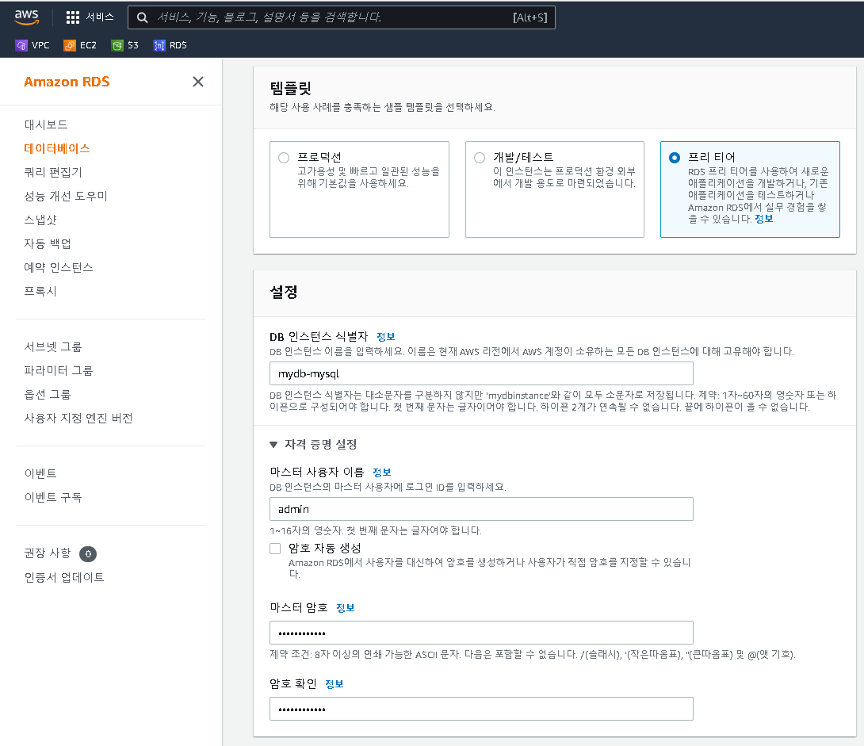

* ’마스터 사용자 이름’, ‘마스터 암호’ 꼭 기억하기
* DB인스턴스 영역 및 스토리지 영역 확인

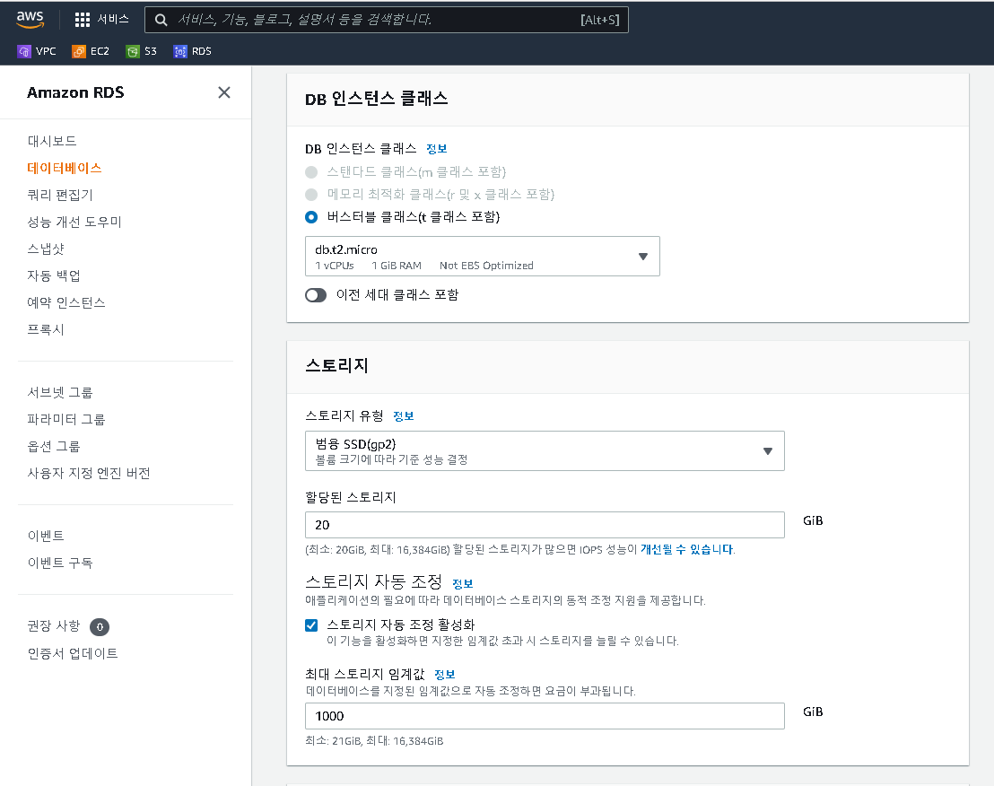

* 프리티어 선택 시 자동으로 설정되는 기본값 사용(수정하지 않는다)
* 가용성 및 내구성 영역 확인

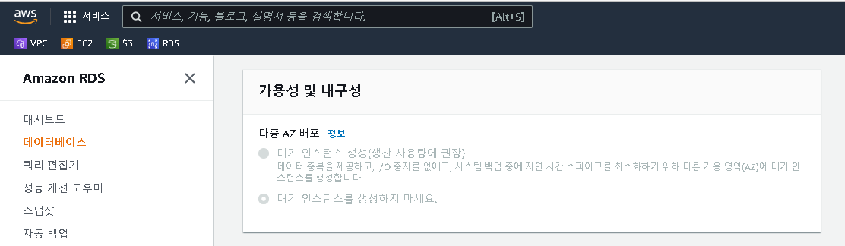

* 위와 마찬가지로 프리티어 설정 시 수정 불가능
* 연결 영역확인 및 입력

1. 서브넷 그룹 선택 (처음에 생성한 서브넷그룹 확인 후 선택)

2. 퍼블릭 엑세스 사용 여부 선택

3. VPC 보안그룹의 ‘기존 항목 선택’을 선택 후 ‘기존 VPC보안 그룹’에서

VPC 설정에서 생성한 해당되는 보안그룹 선택.

4. 가용영역 지정 (rds 서브넷 생성했을 때 처음 연결되는 서브넷의 가용영역을 확인 후 선택)

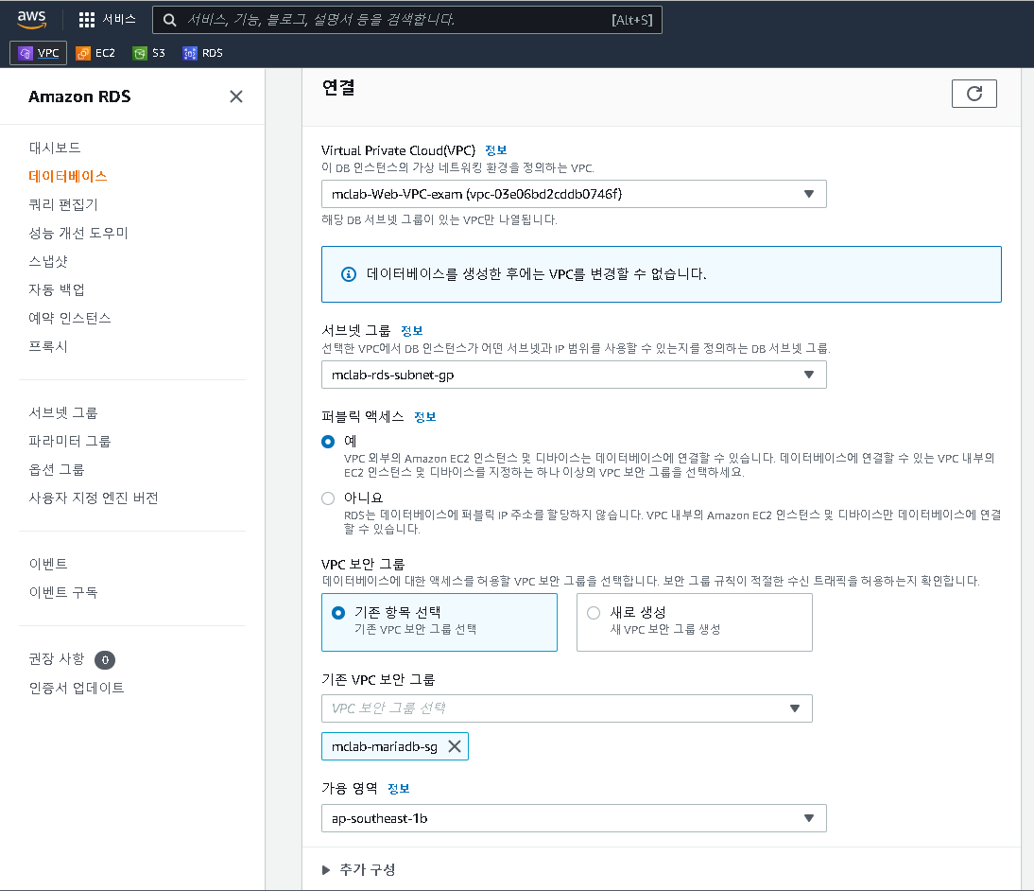

* 추가 구성 탭 확인 - 1

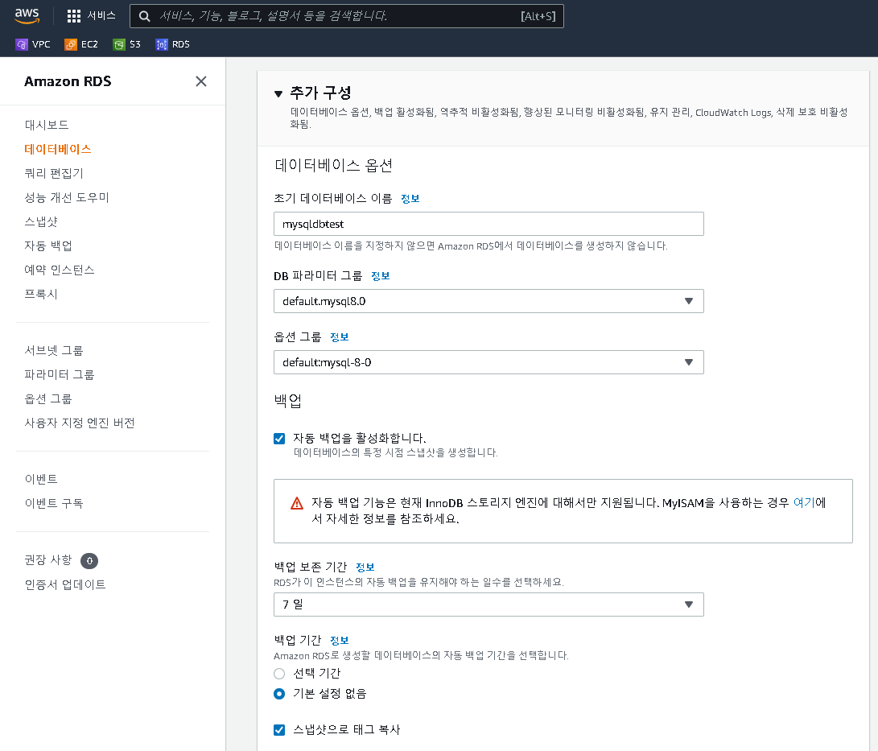

* 위 실습에서는 백업 비활성화 한다. (체크박스 해제)
* 이외 에는 기본설정 유지.

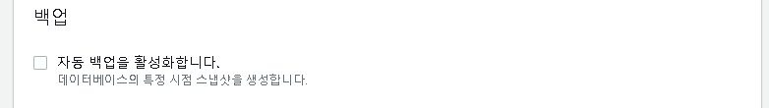

* 추가 구성 탭 확인 - 2

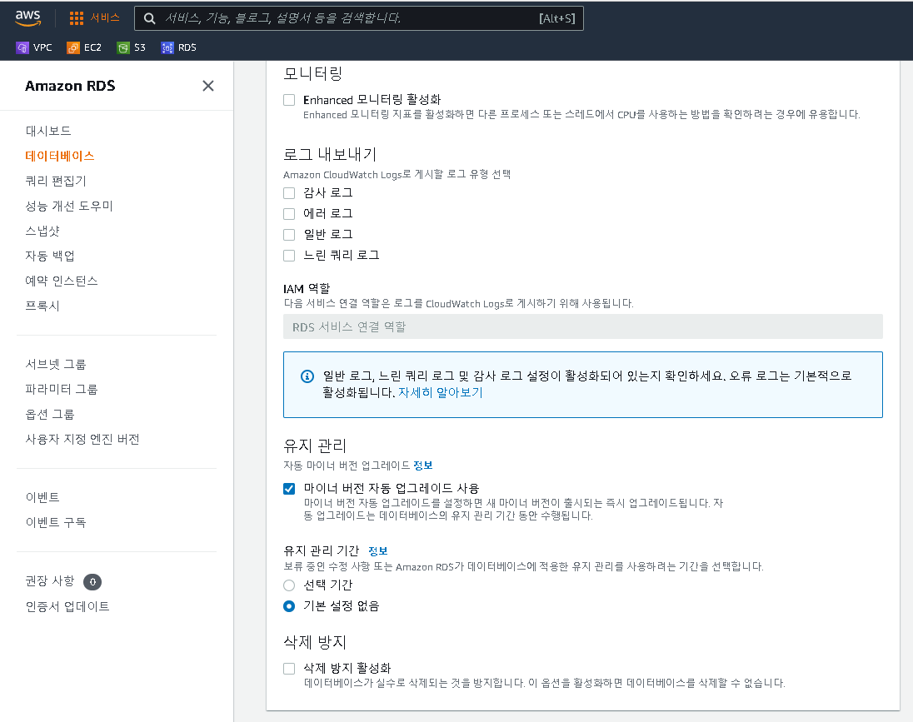

* 위 실습에서는 유지관리를 사용하지 않음.

( 마이너 버전 자동 업그레이드 사용 체크박스 해제)

* 이외 에는 기본설정 유지.

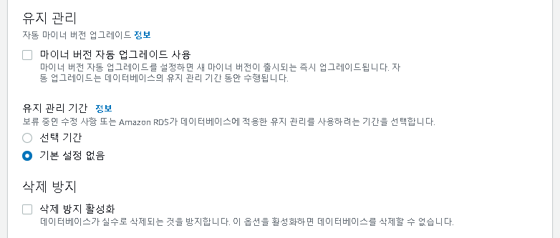

* 모든 영역 설정 확인 후 데이터베이스 생성.

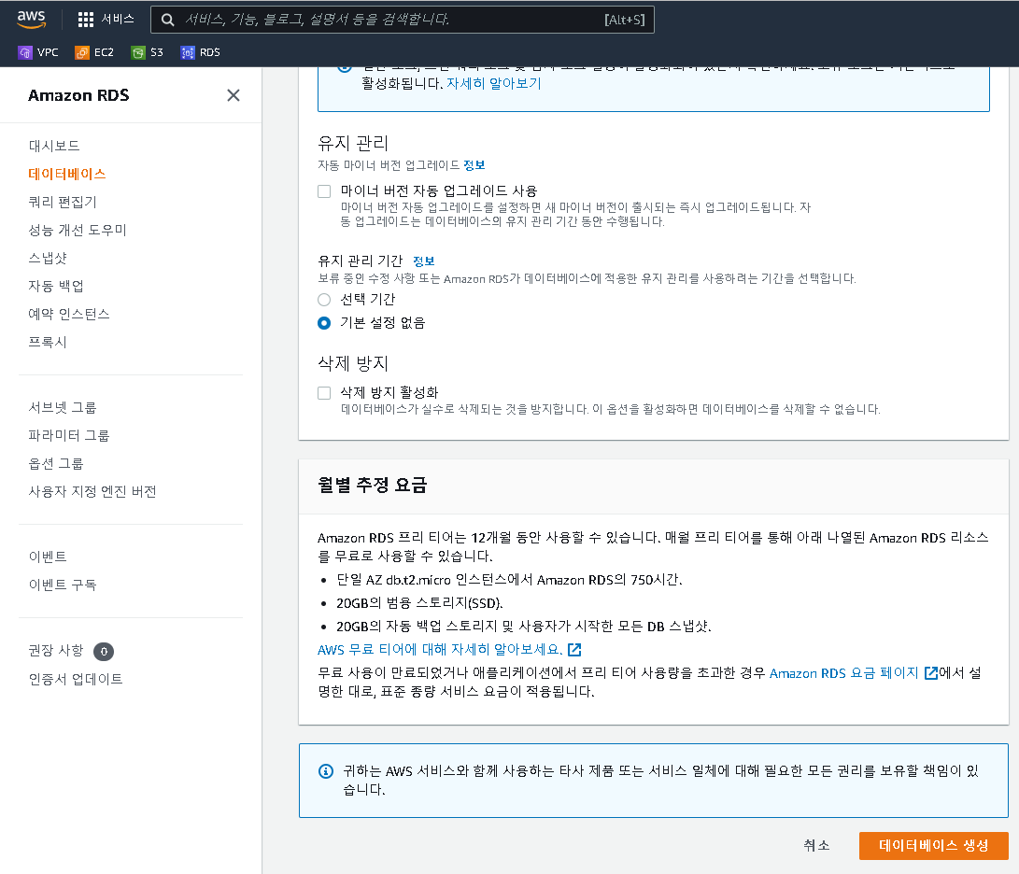

* 현재 EC2가 Private 으로 연결되어있기 때문에 ‘퍼블릭 엑세스’ 사용 불가.

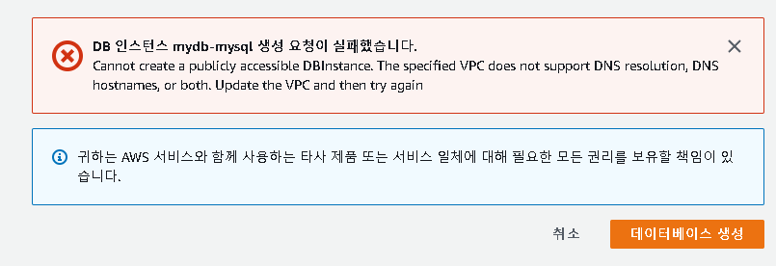

* 퍼블릭 엑세스’ 사용이 불가함으로 ‘연결’영역으로 돌아간다.

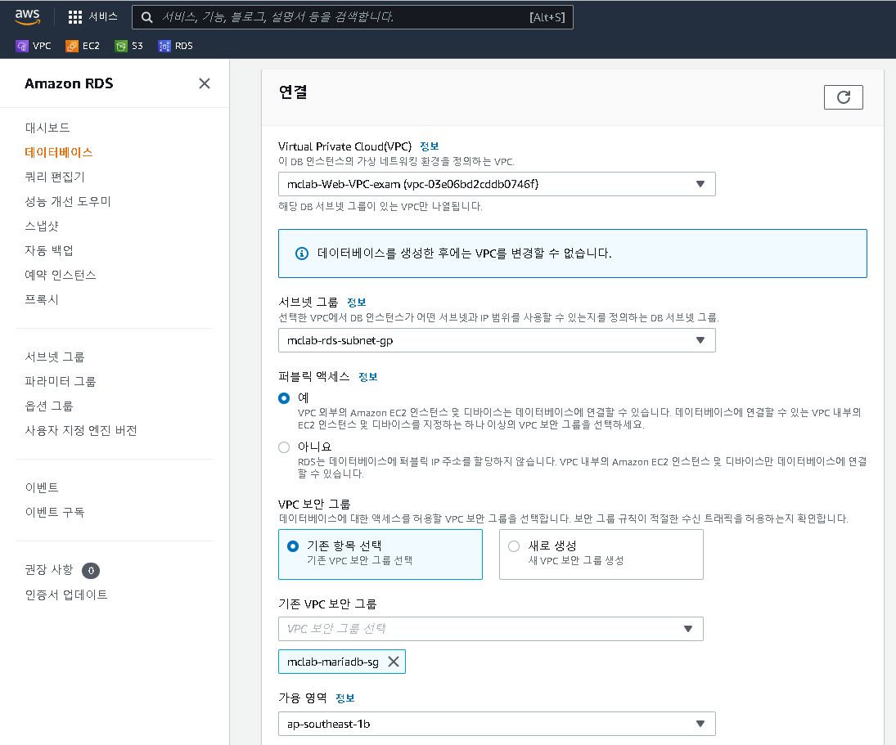

* ‘퍼블릭 엑세스’ 를 ‘아니요’ 로 사용안함 설정

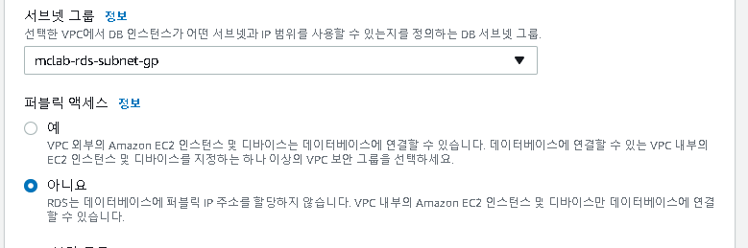

* 모든 설정 확인 후 데이터베이스 생성



# AWS DB 접속방법(MySQL workbench)

## RDS를 외부에서 접속해서 사용하는 방법

* VPC NACL의 인바운드 수정

1. VPC 메뉴의 ‘네트워크 ACL’ 탭으로 이동
2. DB NACL의 ‘인바운드 규칙 편집’ 클릭

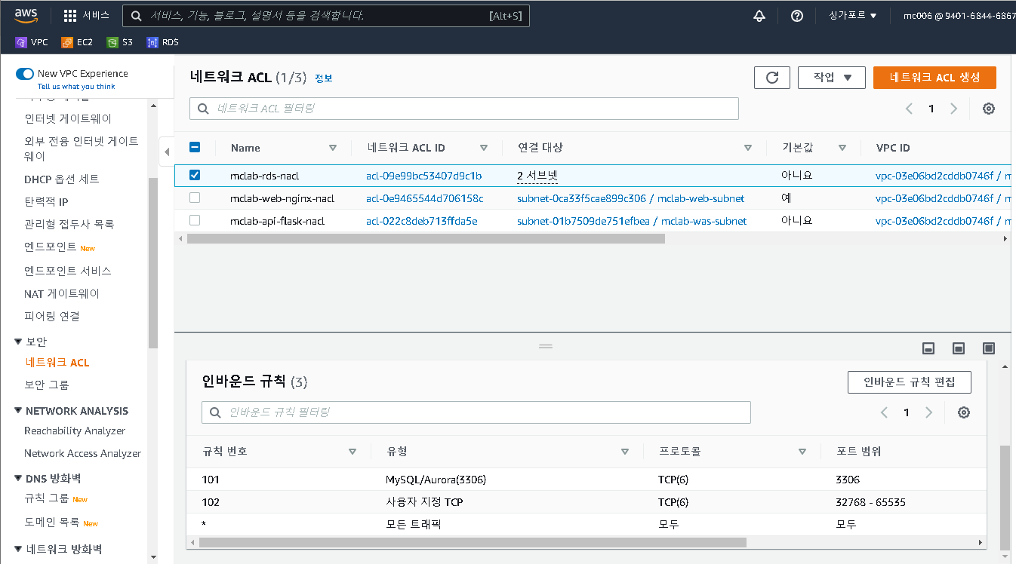

* MySQL/Aurora 유형의 소스 수정

1. 기존 설정 주소를 ‘10.0.0.0/20’으로 수정 후 저장

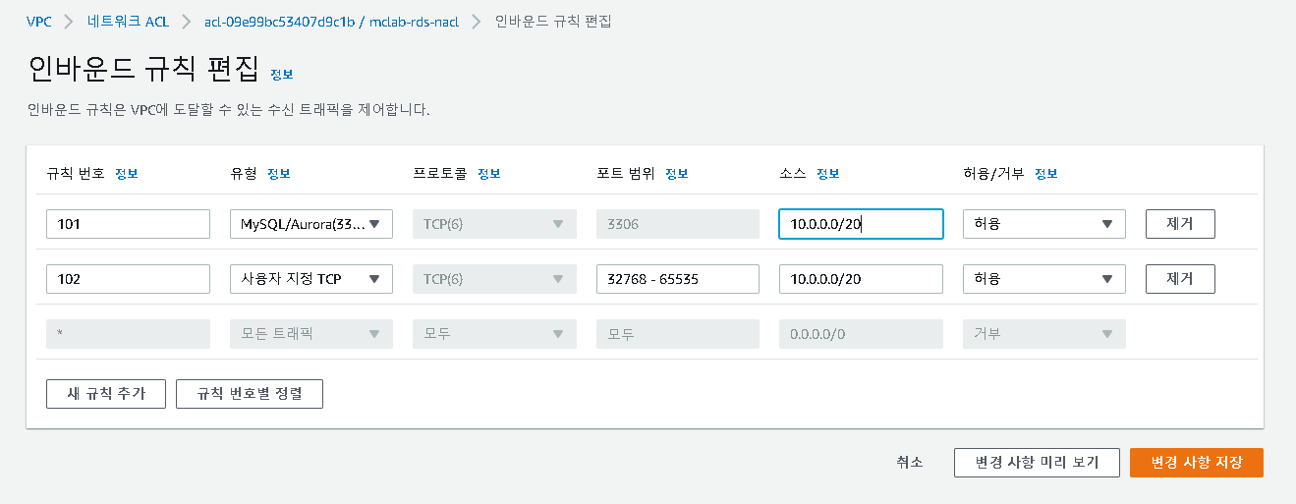

※ VPC의 Local(전역) 주소인 10.0.0.0/20으로 변경 함으로써 기존 RDS주소 10.0.8.0/23의 영역 안에서만 통신 하던 것을 전역으로 통신가능하게 변경해서 열어준다.

※ 즉 VPC 안에서 모두 통신 할 수 있게 만들어준다.

* DB 보안그룹의 인바운드 수정

1. VPC 메뉴의 보안그룹 탭으로 이동
2. DB 보안그룹의 ‘인바운드 규칙 편집’ 클립

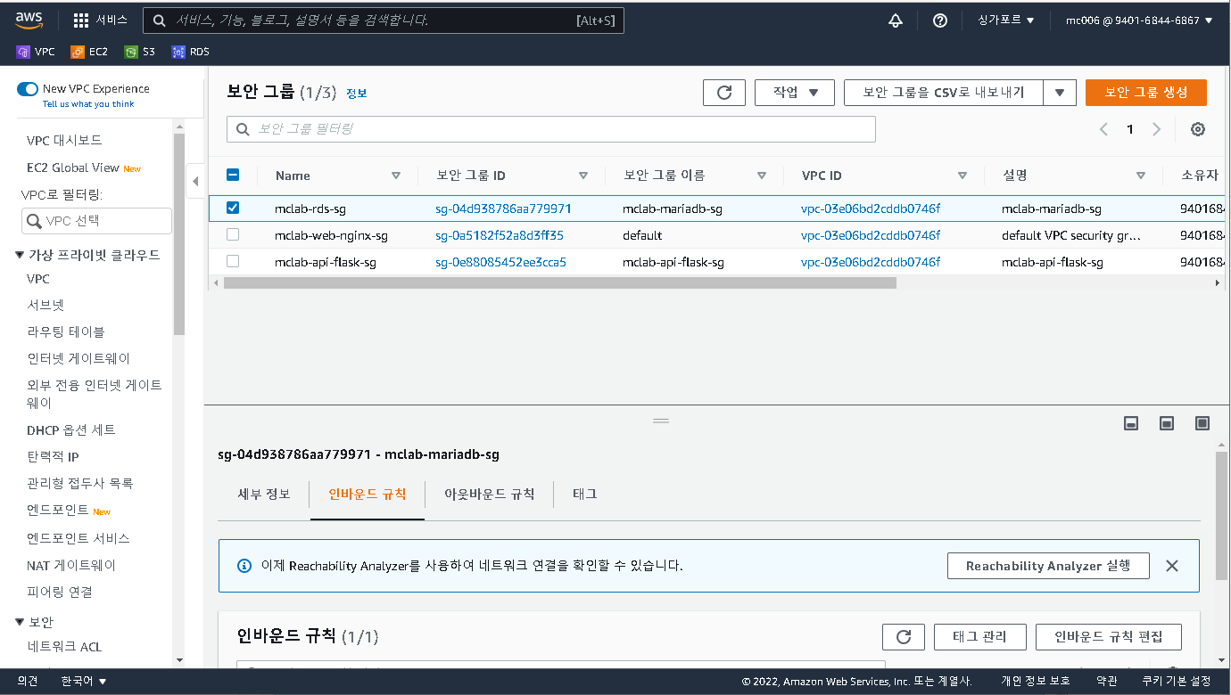

* MySQL/Aurora 유형의 소스 수정

1. 기존 설정 주소를 ‘10.0.0.0/20’으로 수정 후 저장

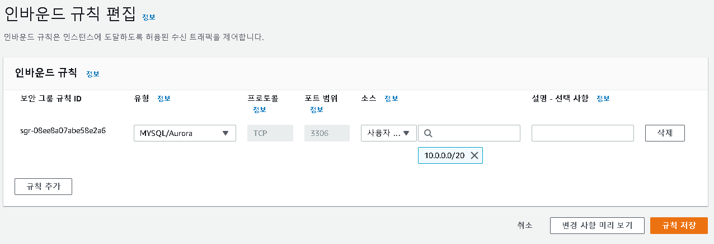

※ VPC의 Local(전역) 주소인 10.0.0.0/20으로 변경 함으로써 기존 RDS주소 10.0.8.0/23의 영역 안에서만 통신 하던 것을 전역으로 통신가능하게 변경해서 열어준다.

※ 즉 VPC 안에서 모두 통신 할 수 있게 만들어준다.

# MySQL Workbench 사용방법

## MySQL Workbench로 생성

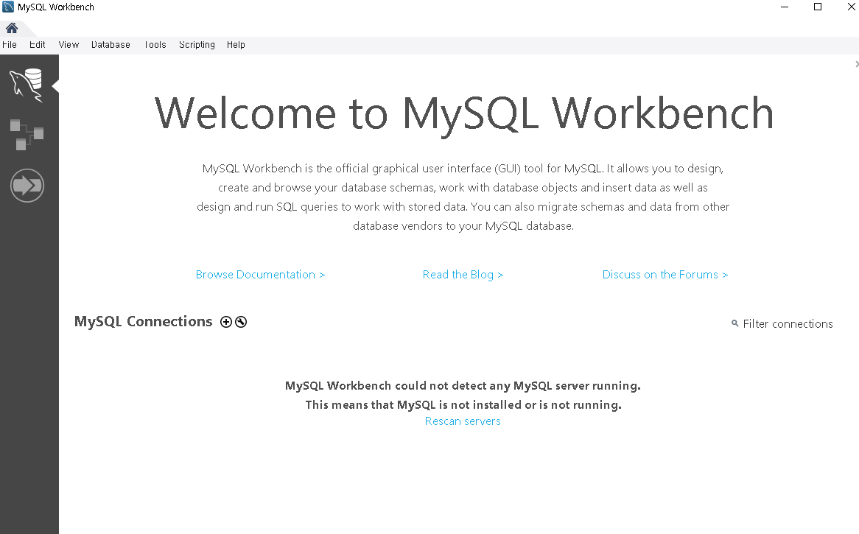

* MySQL Connections 영역의 + 버튼 클릭



## MySQL Connection 설정

* Connection Name/Method 수정

1. Connection Name 입력
2. Connection Method를 Standard TCP/IP over SSH 로 변경

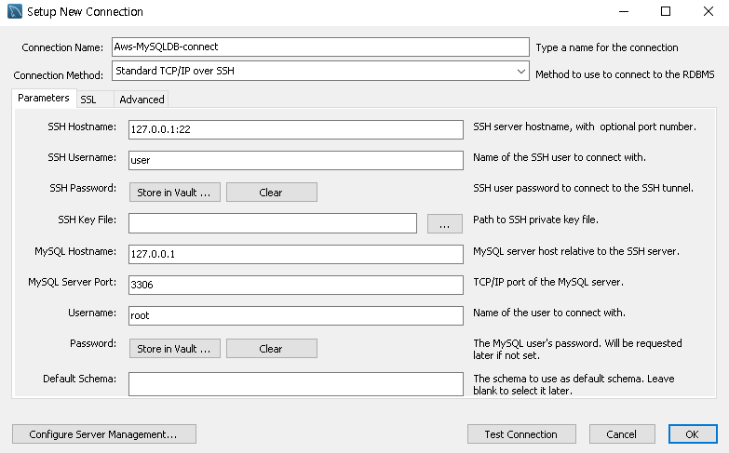

* SSH Hostname 주소 입력

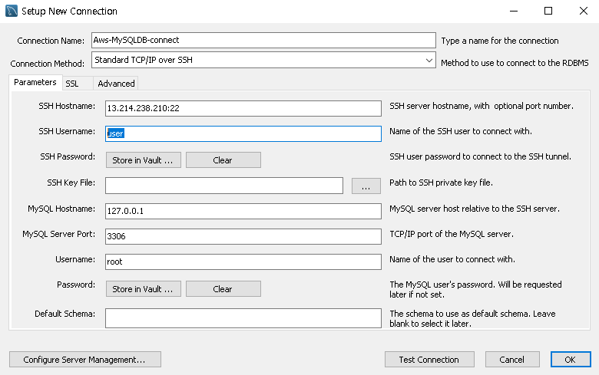

### SSH Hostname 주소 확인 방법

1. AWS EC2 메뉴의 인스턴스 탭으로 이동
2. 해당되는 web-ec2 의 Public IP 주소 확인

※주소 입력 시 :22 꼭 붙여야함.

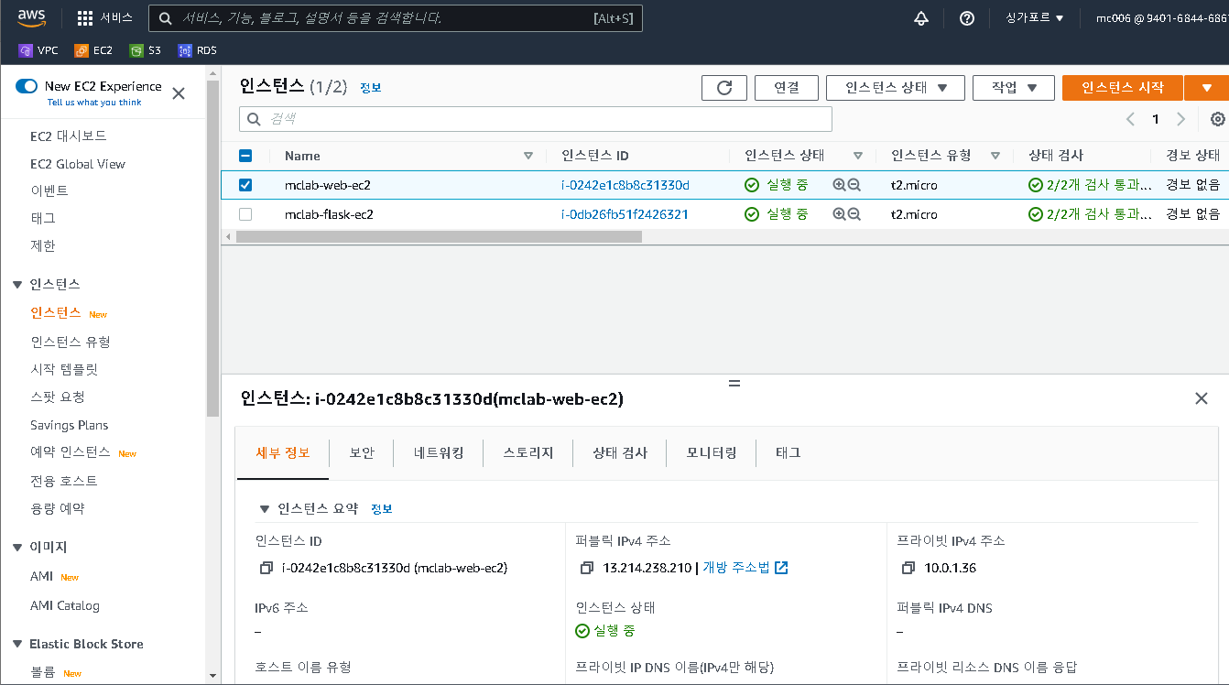

* SSH Username 입력
* EC2 생성시 Ubuntu로 연결 및 생성 했기 때문에 Ubuntu 로 지정해준다.

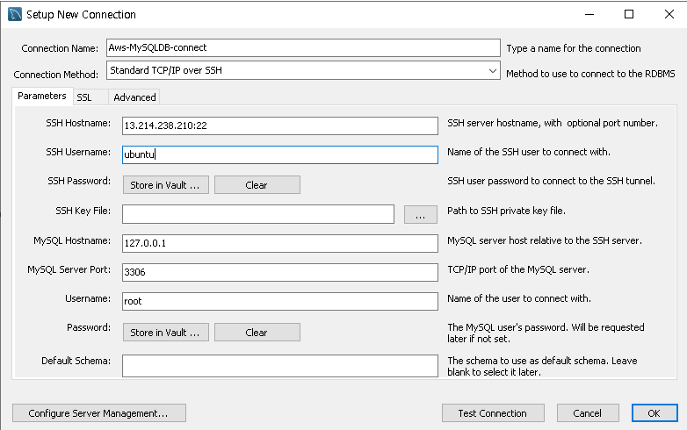

* SSH Key File 가져오기.
* KeyFile 은 꼭 .pem 확장자 파일이여야 한다.

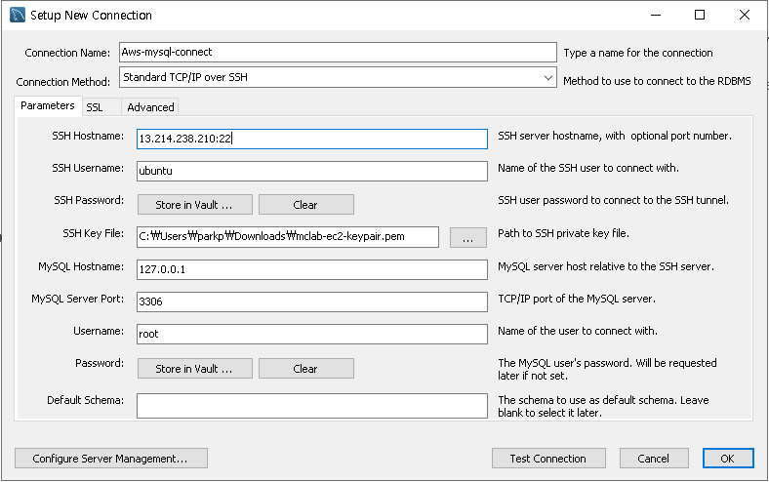

### KeyFile 의 확장자가 .ppk 일때 pem파일로 변환하는 방법

1. PuTTY Key Generator 실행 후 Load 클릭

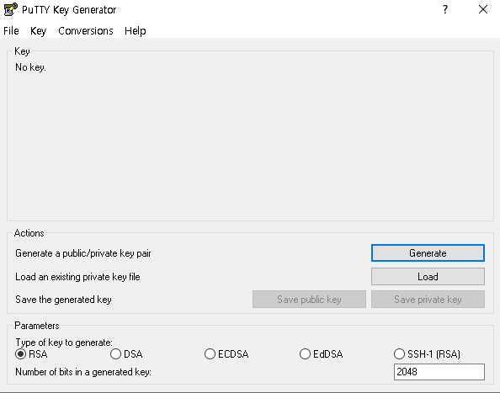

1. EC2 사용한 .ppk Key 선택 후 열기

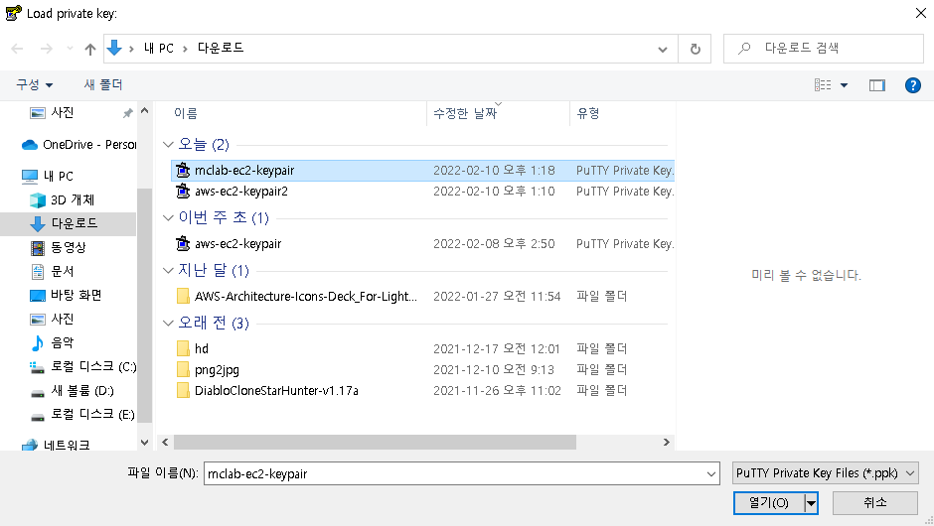

1. Conversions 탭에서 Export OpenSSH Key 선택

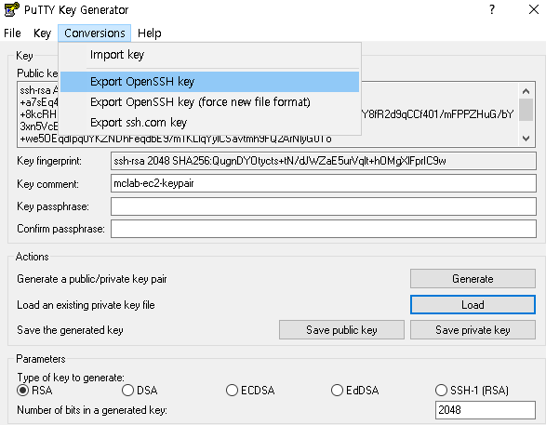

1. 아래의 창이 뜨면 ‘예’ 선택

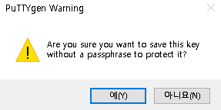

1. 저장할 Key파일의 이름을 입력 후 확장자명 .pem 을 추가입력 후 저장

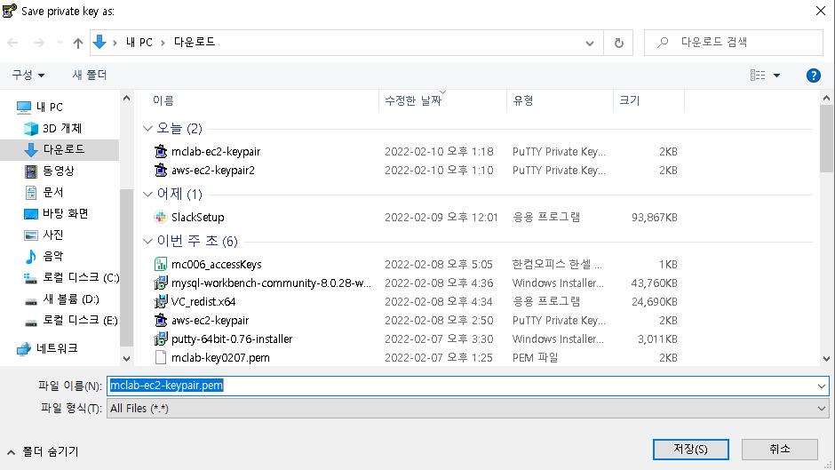

1. .pem 확장자 Key 파일 변환 완료



* MySQL Hostname 입력
* MySQL Hostname의 주소는 AWS 데이터베이스의 엔드포인트 주소이다.

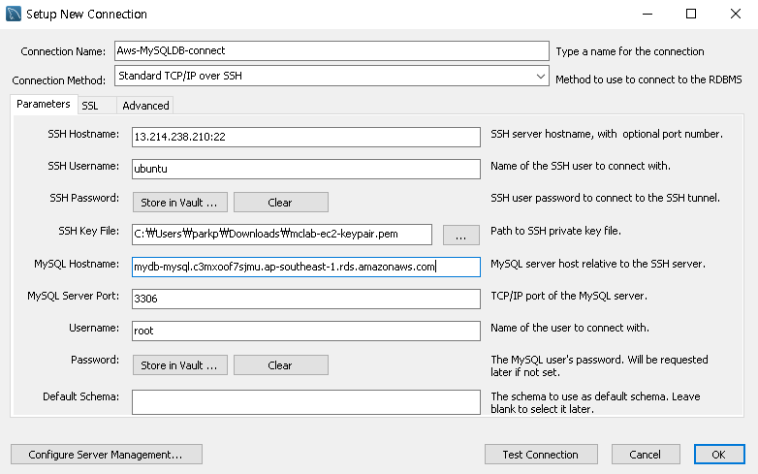

### MySQL Hostname 확인 방법

1. AWS RDS 메뉴의 데이터베이스 탭으로 이동
2. 해당되는 데이터베이스 클릭해서 정보 확인

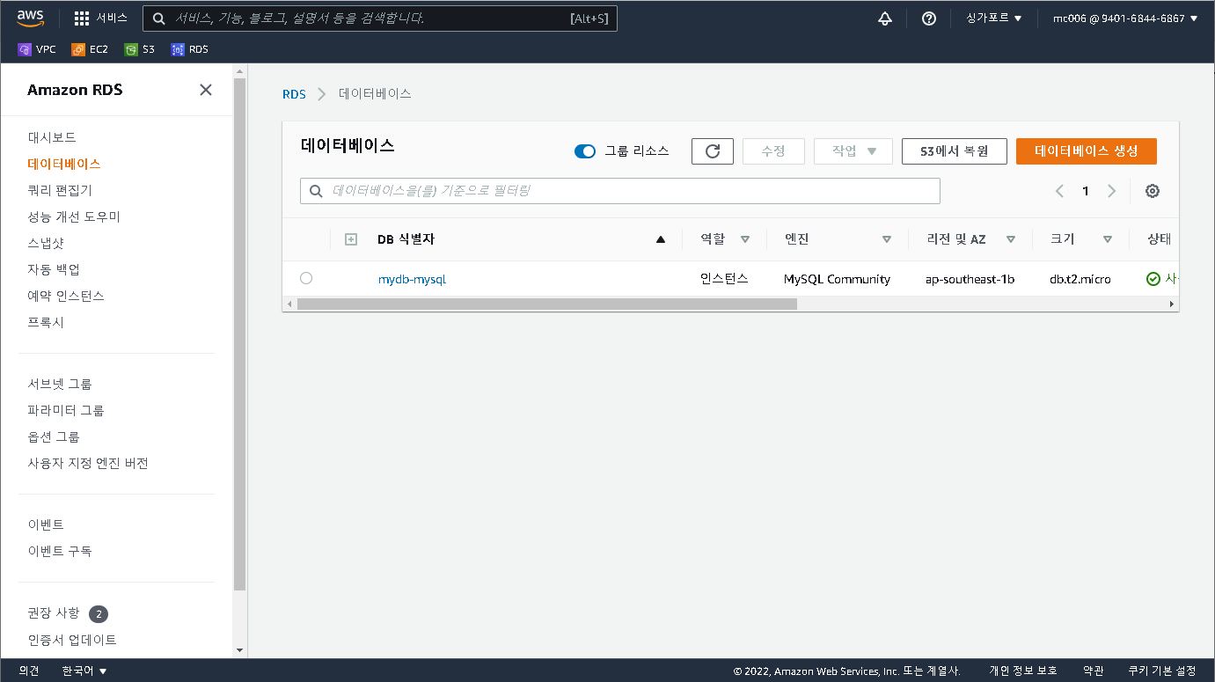

1. 해당 데이터베이스의 정보창에서 연결&보안 탭의 엔드포인트 주소 복사

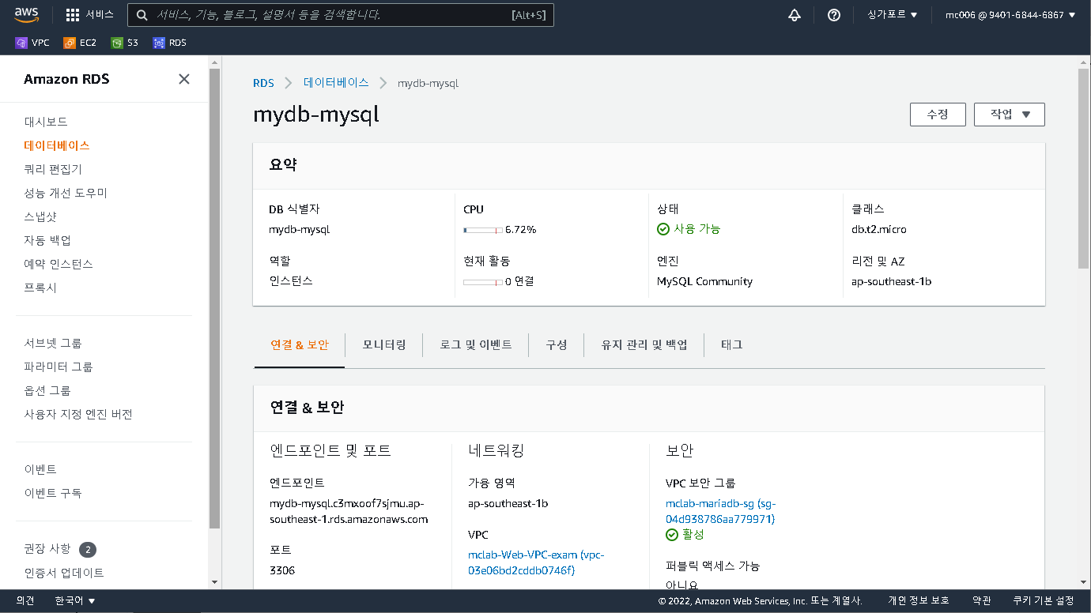

1. MySQL Hostname 입력 칸에 붙여넣기



* MySQL Server Port 입력
* MySQL의 포트는 3306 포트이다.

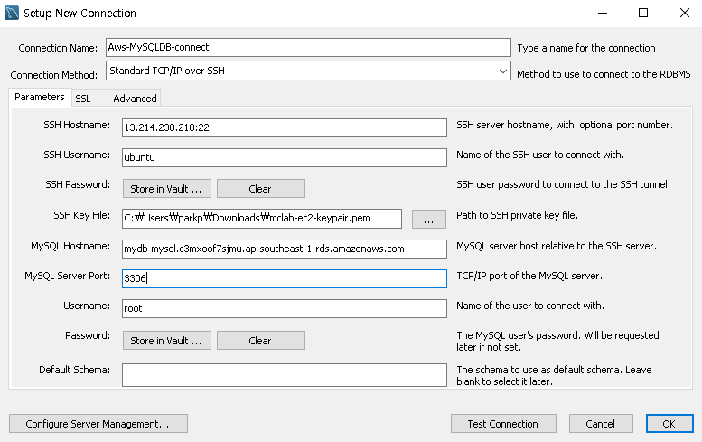

* Username 입력

※ Username은 RDSDB 구축 시 ‘자격 증명 설정’ 에서 설정했던 ‘마스터 사용자 이름’ 이다.

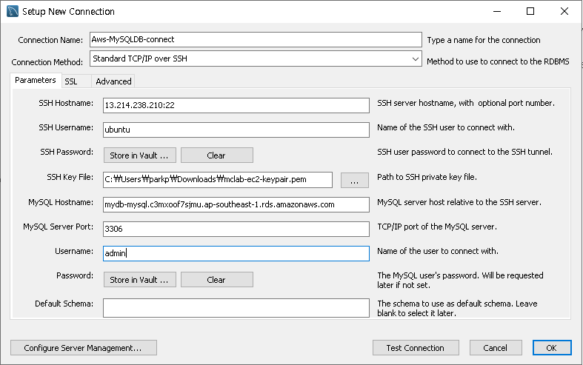

* Password 영역의 ‘Store in Vault...’ 클릭 후 암호 입력 후 OK 클릭
* 암호는 RDSDB 구축 시 ‘자격 증명 설정’ 에서 설정했던 암호이다.

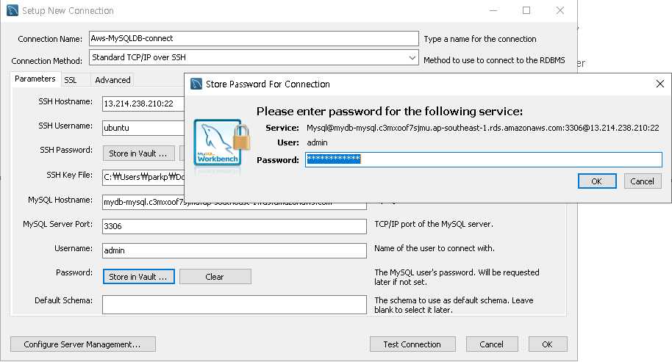

* Test connection 으로 접속 확인 후 OK 클릭

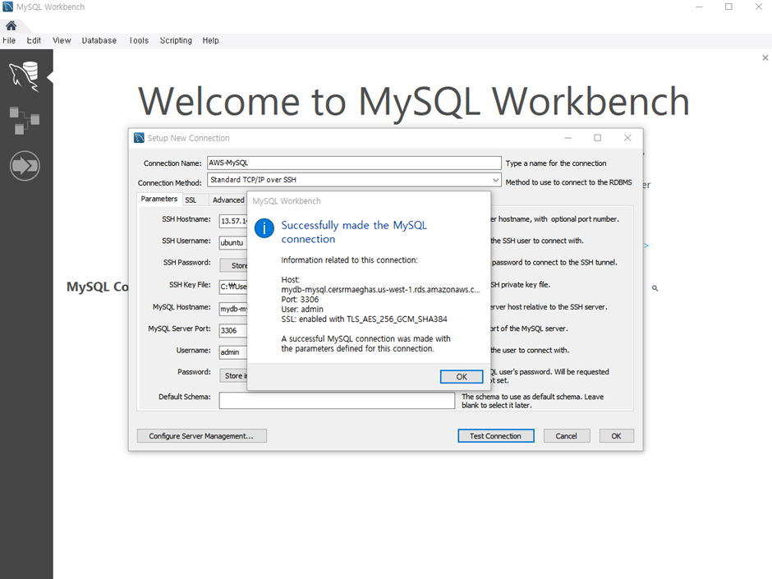

## MySQL Workbench DB 접속

* 생성된 Connections 더블클릭으로 접속.

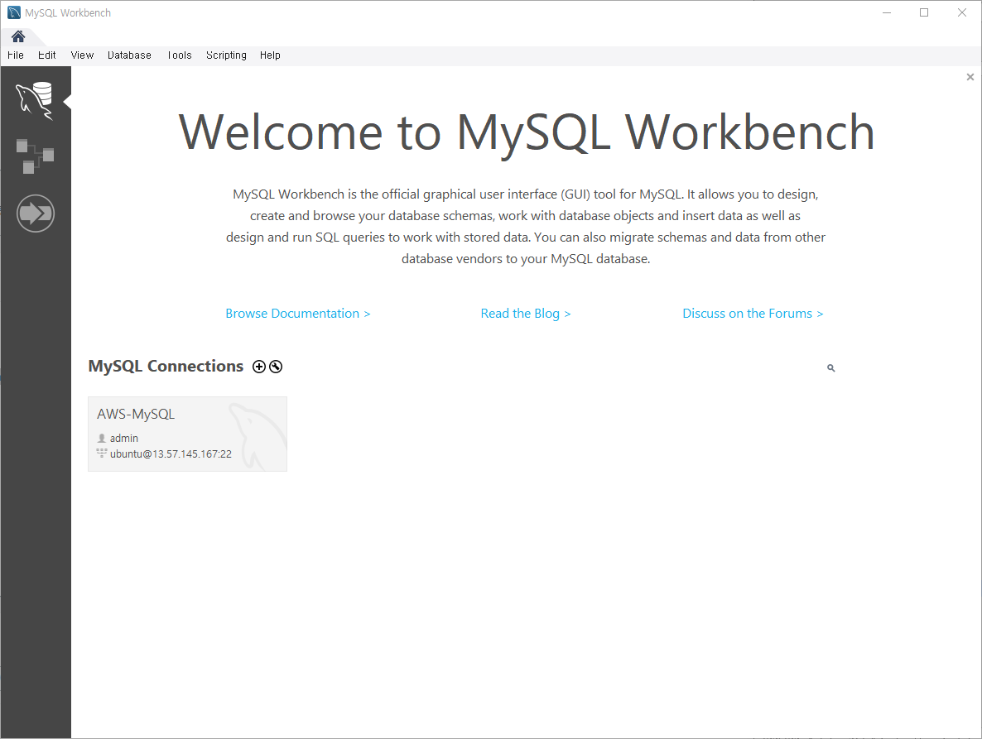

* 접속 후 Schemas 탭에서 AWS RDS 에서 생성한 DB 확인

